HALAMAN JUDUL
LAPORAN
KERJA PRAKTIK (KP)

ANALISIS SENTIMEN OPINI PUBLIK TERHADAP SENSUS EKONOMI 2026 DAN APLIKASI FASIH BPS MENGGUNAKAN INDOBERT



Disusun oleh:
ANWAR ROHMADI
NIM. 247411027

PROGRAM STUDI SAINS DATA
FAKULTAS SAINS DAN TEKNOLOGI
UNIVERSITAS ISLAM NEGERI RADEN MAS SAID SURAKARTA
2026

LEMBAR PERSETUJUAN

LAPORAN
KERJA PRAKTIK (KP)

ANALISIS SENTIMEN OPINI PUBLIK TERHADAP SENSUS EKONOMI 2026 DAN APLIKASI FASIH BPS MENGGUNAKAN INDOBERT

Disusun oleh:
ANWAR ROHMADI
NIM 247411027

Menyetujui,
Dosen Pembimbing KP

Zulfanita Dien Rizqiana, M.Si.
NIP. 19940121 202012 2 019

HALAMAN PENGESAHAN

LAPORAN
KERJA PRAKTIK (KP)

ANALISIS SENTIMEN OPINI PUBLIK TERHADAP SENSUS EKONOMI 2026 DAN APLIKASI FASIH BPS MENGGUNAKAN INDOBERT

Disusun oleh:
ANWAR ROHMADI
NIM 247411027

Telah disetujui dan disahkan pada
Hari :
Tanggal :

Menyetujui,
Pembimbing  Zulfanita Dien Rizqiana, M.Si.  NIP. 19940121 202012 2 019 | Nama Dosen  Nama Dosen  NIP.

Mengetahui,
Ketua Program Studi Sains Data

Rizky Kusumawardani, S.Si., M.Si.
NIP. 19911130 202012 2 011

KATA PENGANTAR
Puji syukur penulis panjatkan atas selesainya penyusunan laporan Kerja Praktik yang berjudul “Analisis Sentimen Opini Publik terhadap Sensus Ekonomi 2026 dan Aplikasi Fasih BPS Menggunakan IndoBERT”. Laporan ini disusun sebagai salah satu syarat penyelesaian Kerja Praktik pada Program Studi Sains Data.
Penyusunan laporan ini terwujud berkat bimbingan, arahan, dan bantuan dari berbagai pihak. Oleh karena itu, penulis menyampaikan terima kasih kepada dosen pembimbing atas arahan selama pelaksanaan dan penyusunan laporan, kepada pembimbing lapangan beserta seluruh pegawai Badan Pusat Statistik Kabupaten Sukoharjo atas kesempatan dan bimbingan yang diberikan, serta kepada keluarga dan rekan sejawat yang telah memberi dukungan.
Penulis menyadari laporan ini masih memiliki kekurangan. Kritik dan saran yang membangun sangat diharapkan demi perbaikan pada penulisan berikutnya. Semoga laporan ini bermanfaat bagi pembaca.

Sukoharjo, [...] 2026
Penulis

ABSTRAK
ANALISIS SENTIMEN OPINI PUBLIK TERHADAP SENSUS EKONOMI 2026 DAN APLIKASI FASIH BPS MENGGUNAKAN INDOBERT
Anwar Rohmadi
247411027

Sensus Ekonomi 2026 merupakan kegiatan pendataan berskala nasional yang menuai tanggapan luas di ruang publik. Penelitian ini bertujuan mengukur sentimen opini publik terhadap pelaksanaan Sensus Ekonomi 2026 dan aplikasi Fasih BPS, serta menyusun korpus berlabel yang dapat dipertanggungjawabkan secara metodologis. Kontribusi utamanya berupa perumusan prosedur audit mutu label. Evaluasi ini membuktikan bahwa kesalahan anotasi otomatis oleh model bahasa besar memuat pola sistematis dan bukan sekadar derau acak. Oleh sebab itu, tingginya konsistensi inferensi model tidak menjamin kebenaran terhadap acuan manusia, dan angka kesesuaian terhadap anotator semu tidak dapat disamakan dengan akurasi. Data dikumpulkan dari Google Play, YouTube, dan Threads pada rentang 15 Juni sampai 15 September 2026. Sebanyak 10.961 rekaman mentah disaring sehingga menghasilkan korpus bersih 8.352 baris. Anotasi awal memakai Gemma 4 12B dan dipilah menjadi partisi opini, non-opini, dan karantina, lalu sentimen korpus dinilai ulang oleh Jev. Pengujian pemilahan relevansi menunjukkan bahwa Jev dapat dipakai tanpa Gemma sebagai gerbang wajib; pada pengukuran terhadap 85 baris sentimen yang dinilai manusia, pipeline utama (partisi Gemma dan anotasi Jev) memperoleh akurasi 0,7882, sedangkan pemilahan Jev memperoleh 0,7529 dengan nilai p 0,5811 sehingga perbedaannya belum nyata secara statistik. Pipeline utama dipertahankan sebagai penyajian utama karena angka titiknya lebih tinggi, sedangkan pipeline mandiri Jev dilaporkan sebagai eksperimen pembanding. Pemindaian atas seluruh 8.350 baris berlabel tidak menemukan cacat kritis, dan seluruh kutipan bukti dapat dilacak ke teks asalnya. Uji konsistensi memperlihatkan 90 dari 92 baris dijawab sama persis pada tiga pengambilan, termasuk baris yang salah, sehingga pemungutan suara tidak menyaring kesalahan apa pun. Pengklasifikasi dibangun dengan menyetel IndoBERT dan dibandingkan melalui studi ablasi enam strategi adaptasi parameter. Pengukuran terhadap seratus baris uji yang dinilai manusia memberi akurasi 0,7882 dan F1 macro 0,7713 bagi anotator Jev, serta 0,7882 dan 0,7700 bagi pengklasifikasi IndoBERT yang dilatih di atas labelnya, keduanya di bawah angka kesesuaian 0,8830 pada skenario terbaik. Selisih tersebut mencerminkan perambatan galat dari anotator semu ke model klasifikasi, sekaligus menegaskan bahwa pengujian independen berbasis data acuan manusia tetap menjadi keharusan metodologis.

Kata kunci: analisis sentimen, Sensus Ekonomi 2026, Fasih BPS, IndoBERT, pelabelan semu, audit mutu label

ABSTRACT
SENTIMENT ANALYSIS OF PUBLIC OPINION TOWARD THE 2026 ECONOMIC CENSUS AND THE FASIH BPS APPLICATION USING INDOBERT
Anwar Rohmadi
247411027

The 2026 Economic Census is a nationwide data collection effort that has drawn widespread public response. This study measures public sentiment toward the census and the Fasih BPS application, and builds a methodologically accountable labelled corpus. Its main contribution is a label quality audit procedure. The study demonstrates that automatic annotation errors in large language models follow systematic patterns rather than purely random noise. Consequently, high inference consistency does not guarantee correctness against human ground truth, and agreement with the pseudo-annotator cannot be reported as accuracy. Data were collected from Google Play, YouTube, and Threads between 15 June and 15 September 2026. A total of 10,961 raw records were filtered into a clean corpus of 8,352 rows. Initial annotation used Gemma 4 12B and was routed into opinion, non-opinion, and quarantine partitions; after comparison with the Jev annotator across three test sets, the corpus labels were refreshed with Jev, so the 5,808-row opinion partition now holds 3,978 negative, 1,315 positive, and 515 neutral rows. A scan of all 8,350 labelled rows found no critical defect, and every quoted piece of evidence could be traced back to its source text. A consistency test showed 90 of 92 rows answered identically across three draws, including the incorrect ones, so majority voting filters out no errors at all. A classifier was built by fine-tuning IndoBERT and compared through an ablation study of six parameter adaptation strategies. Measurement against a one-hundred-row human-labelled test set yields an accuracy of 0.7882 and a macro F1 of 0.7713 for the Jev annotator, and 0.7882 and 0.7700 for the IndoBERT classifier trained on its labels, both below the agreement figure of 0.8830 attained by the best scenario. This performance gap reflects the propagation of annotation error into the downstream classifier, confirming that an independent human test set remains indispensable for rigorous model evaluation.

Keywords: sentiment analysis, 2026 Economic Census, Fasih BPS, IndoBERT, pseudo-labelling, label quality audit

DAFTAR ISI
LEMBAR PERSETUJUAN ii
HALAMAN PENGESAHAN iii
KATA PENGANTAR v
ABSTRAK vi
ABSTRACT viii
DAFTAR ISI x
DAFTAR GAMBAR xiii
DAFTAR TABEL xiv
DAFTAR LAMPIRAN xv
DAFTAR ISTILAH xvi
BAB I PENDAHULUAN 1
1.1 Latar Belakang 1
1.2 Tujuan 3
1.3 Manfaat 4
1.4 Waktu Pelaksanaan 4
BAB II TINJAUAN PUSTAKA 5
2.1 Analisis Sentimen 5
2.2 Media Sosial sebagai Sumber Opini Publik 5
2.3 Transformer dan IndoBERT 6
2.4 Pelabelan Semu dengan Model Bahasa Besar 7
2.5 Adaptasi Parameter dan Regularisasi 9
2.6 Metrik Evaluasi Klasifikasi dan Uji Signifikansi Statistik 9
2.7 Penjelasan Model 10
2.8 Penelitian Terdahulu 11
BAB III METODE PELAKSANAAN KP 12
3.1 Gambaran Umum Lokasi KP 12
3.2 Metode Pengumpulan Data 12
3.2.1 Pengumpulan Data Primer 12
3.2.2 Pengumpulan Data Sekunder 12
3.3 Metode Analisis Data 13
3.4 Tahapan dan Jadwal Kegiatan KP 14
BAB IV HASIL DAN PEMBAHASAN 19
4.1 Hasil 19
4.1.1 Hasil Pengumpulan dan Penyaringan Data 19
4.1.2 Hasil Pelabelan dan Partisi Korpus 20
4.1.3 Hasil Audit Mutu Label 21
4.1.4 Hasil Studi Ablasi 22
4.1.5 Hasil Pengukuran terhadap Data Uji Manusia 24
4.1.6 Gambaran Leksikal per Kelas 27
4.1.7 Analisis Tematik Kalimat Opini Publik per Kelas Sentimen 29
4.1.8 Hasil Penjelasan Model 31
4.1.9 Kontribusi Utama: Prosedur Audit Mutu Label 34
4.1.10 Prototipe Sistem Pendukung Keputusan Berbasis Web 36
4.2 Pembahasan 38
BAB V PENUTUP 42
5.1 Simpulan 42
5.2 Saran 44
DAFTAR PUSTAKA 45
LAMPIRAN 50
Lampiran 1. Catatan Log dan Rincian Pelaksanaan Harian Kerja Praktik 50
Lampiran 2. Surat Keterangan Penerimaan Kerja Praktik BPS Kabupaten Sukoharjo 59
Lampiran 3. Surat Tugas Pelaksanaan Kerja Praktik dari Universitas 60
Lampiran 4. Lembar Penilaian Kinerja dari Pembimbing Lapangan BPS 61
Lampiran 5. Sertifikat Pelaksanaan Kerja Praktik BPS Kabupaten Sukoharjo 63
Lampiran 6. Dokumentasi Foto Pelaksanaan Kegiatan di Kantor BPS Sukoharjo 64
Lampiran 7. Struktur Repositori Daring GitHub dan Tata Kelola Berkas 66
Lampiran 8. Spesifikasi Rekayasa Prompt Sadar Konteks dan Skema JSON Terstruktur Google Gemma 4 12B IT 68
Lampiran 9. Ringkasan Kuantitatif Data per Tahap Penyaringan Korpus 72
Lampiran 10. Daftar Berkas Keluaran dan Artefak Digital Penelitian 73
Lampiran 11. Pedoman Baku Penentuan Kelas Sentimen Anotator Manusia 75
Lampiran 12. Contoh Tambahan Peta Atensi dan Interpretabilitas Model 76
Lampiran 13. Rekapitulasi Siklus Iterasi Kalibrasi Anotator Keputusan Jev 78
Lampiran 14. Dokumentasi Prosedur Operasional Baku dan Kode Program Kunci 79
Lampiran 15. Tampilan Antarmuka Dasbor Eksekutif DSS Pemantauan Sentimen 80

DAFTAR GAMBAR
Gambar 3.1 Diagram Alir Pelaksanaan KP 15
Gambar 3.2 Diagram Keputusan Anotasi Lima Kelas 16
Gambar 3.3 Diagram Alur Penelitian 17
Gambar 3.4 Diagram Pipeline Komprehensif dari Preprocessing hingga Evaluasi 18
Gambar 4.1 Matriks Konfusi Studi Ablasi 23
Gambar 4.2 Diagram Pengujian Anotator 27
Gambar 4.3 Awan Kata Khas Tiap Kelas Sentimen 28
Gambar 4.4 Awan Kata pada Baris yang Salah Dinilai 28
Gambar 4.5 Peta Atensi Antar Lapisan 32
Gambar 4.6 Profil Atensi Satu Teks Contoh 33
Gambar 4.7 Token Paling Berpengaruh menurut LIME 33
Gambar 4.8 Antarmuka Sistem Pendukung Keputusan Pemantauan Opini Publik SE2026 36
Gambar L6.1 Dokumentasi Antarmuka Dasbor DSS yang Diserahkan ke BPS 65
Gambar L12.1 Profil Atensi Teks Keluhan Aplikasi 76
Gambar L12.2 Profil Atensi Teks Dukungan 77
Gambar L15.1 Dasbor Eksekutif DSS Pemantauan Sentimen SE2026 BPS Sukoharjo 80

DAFTAR TABEL
Tabel 3.1 Metode Pengumpulan Data 12
Tabel 3.2 Metode Analisis Data 13
Tabel 3.3 Jadwal Pelaksanaan Kegiatan KP Tahun 2026 14
Tabel 4.1 Hasil Penyaringan Korpus 19
Tabel 4.2 Sebaran Partisi Korpus 20
Tabel 4.3 Perbandingan Pemilahan Relevansi Gemma dan Jev 21
Tabel 4.4 Hasil Audit Mutu Label 22
Tabel 4.5 Hasil Studi Ablasi pada Korpus Penelitian 22
Tabel 4.6 Hasil Pengukuran terhadap Data Uji Manusia 24
Tabel 4.7 Metrik per Kelas pada Data Uji Manusia 25
Tabel 4.8 Pola Kesalahan Terbanyak pada Data Uji 26
Tabel 4.9 Sebaran Tematik Opini Publik Berbasis Kalimat 29
Tabel 4.10 Pemetaan Isu Kritis Opini Publik dan Rekomendasi Kebijakan bagi BPS 40
Tabel L1.1 Rincian Log Pelaksanaan Harian Kerja Praktik di BPS Kabupaten Sukoharjo 50
Tabel L4.1 Formulir Penilaian Kinerja Praktik Mahasiswa BPS Kabupaten Sukoharjo 61
Tabel L9.1 Ringkasan Jumlah Data per Tahap Penyaringan 72
Tabel L13.1 Rekapitulasi Tahapan Iterasi Kalibrasi Anotator Jev 78

DAFTAR LAMPIRAN
Lampiran 1. Catatan Log dan Rincian Pelaksanaan Harian Kerja Praktik 50
Lampiran 2. Surat Keterangan Penerimaan Kerja Praktik BPS Kabupaten Sukoharjo 59
Lampiran 3. Surat Tugas Pelaksanaan Kerja Praktik dari Universitas 60
Lampiran 4. Lembar Penilaian Kinerja dari Pembimbing Lapangan BPS 61
Lampiran 5. Sertifikat Pelaksanaan Kerja Praktik BPS Kabupaten Sukoharjo 63
Lampiran 6. Dokumentasi Foto Pelaksanaan Kegiatan di Kantor BPS Sukoharjo 64
Lampiran 7. Struktur Repositori Daring GitHub dan Tata Kelola Berkas 66
Lampiran 8. Spesifikasi Rekayasa Prompt Sadar Konteks dan Skema JSON Terstruktur Google Gemma 4 12B IT 68
Lampiran 9. Ringkasan Kuantitatif Data per Tahap Penyaringan Korpus 72
Lampiran 10. Daftar Berkas Keluaran dan Artefak Digital Penelitian 73
Lampiran 11. Pedoman Baku Penentuan Kelas Sentimen Anotator Manusia 75
Lampiran 12. Contoh Tambahan Peta Atensi dan Interpretabilitas Model 76
Lampiran 13. Rekapitulasi Siklus Iterasi Kalibrasi Anotator Keputusan Jev 78
Lampiran 14. Dokumentasi Prosedur Operasional Baku dan Kode Program Kunci 79
Lampiran 15. Tampilan Antarmuka Dasbor Eksekutif DSS Pemantauan Sentimen 80

DAFTAR ISTILAH
Pelabelan semu - pemberian label oleh model, bukan oleh manusia, yang hasilnya dipakai sebagai data latih
Gold set - himpunan kecil baris yang dinilai manusia dan dipakai mengukur mutu sistem, bukan untuk melatih
Partisi korpus - pengelompokan hasil anotasi data menjadi partisi opini, non-opini, dan karantina
Korpus - kumpulan teks yang sudah disaring dan siap dianotasi
F1 macro - rata-rata F1 seluruh kelas tanpa memperhitungkan jumlah tiap kelas, sehingga kelas kecil tetap terwakili
McNemar - uji berpasangan yang hanya memperhitungkan baris yang dinilai berbeda oleh dua sistem
Sidik jari teks - nilai ringkas suatu teks yang dipakai mendeteksi teks kembar
SLS, PPL, PML - istilah lapangan: satuan lingkungan setempat, petugas pendata lapangan, dan petugas pemeriksa lapangan
Fasih BPS - aplikasi pendataan yang dipakai petugas Sensus Ekonomi 2026
IndoBERT - model bahasa Indonesia yang dipakai sebagai dasar pengklasifikasi sentimen pada penelitian ini

BAB I
PENDAHULUAN

1.1 Latar Belakang
Sensus Ekonomi 2026 merupakan kegiatan pendataan yang dilaksanakan secara serentak di seluruh wilayah Indonesia untuk memotret struktur, persebaran, dan karakteristik pelaku usaha. Berbeda dari survei rutin, sensus menyentuh hampir seluruh rumah tangga dan usaha sehingga pelaksanaannya selalu menarik perhatian masyarakat luas. Sejak tahap persiapan, pemberitaan tentang sensus ekonomi telah menimbulkan tanggapan beragam, mulai dari dukungan, pertanyaan teknis, kekhawatiran mengenai kerahasiaan data, hingga penolakan (Badan Pusat Statistik, 2024). Pendataan lapangan Sensus Ekonomi 2026 berlangsung mulai 15 Juni 2026 secara serentak di seluruh wilayah Indonesia (Badan Pusat Statistik, 2026), dan penolakan sebagian masyarakat menjadi persoalan yang perlu dikelola melalui komunikasi publik (Khoifaturrahman et al., 2026).
Pada tingkat nasional, Badan Pusat Statistik Republik Indonesia (BPS Pusat) memegang tanggung jawab strategis dalam merumuskan kebijakan pendataan, standardisasi instrumen, serta pengelolaan arsitektur sistem digital Sensus Ekonomi 2026. Di era keterbukaan informasi, pelaksanaan sensus serentak memicu dinamika opini publik berskala nasional yang tersebar di ruang digital, terutama melalui ulasan aplikasi pada toko aplikasi, komentar video sosialisasi sensus, serta unggahan di berbagai saluran media sosial. Bagi pengambil kebijakan di BPS Pusat, pemantauan persepsi publik secara cepat dan menyeluruh merupakan kebutuhan mendesak guna mengukur tingkat kepercayaan publik, mengevaluasi stabilitas infrastruktur aplikasi survei digital, serta merumuskan strategi komunikasi publik yang adaptif terhadap isu sensitif seperti kerahasiaan data usaha dan kekhawatiran integrasi perpajakan.
Dinamika komunikasi publik di tingkat nasional tersebut berimbas langsung pada operasional satuan kerja di tingkat daerah. Sebagai unit pelaksana teknis di garis depan pendataan, Badan Pusat Statistik Kabupaten Sukoharjo menghadapi tantangan nyata saat petugas pendata lapangan berinteraksi langsung dengan para pelaku usaha dan masyarakat setempat. Instansi di tingkat kabupaten memerlukan gambaran yang cepat, akurat, dan terukur mengenai respons masyarakat lokal, resistensi responden di lapangan, serta kendala operasional aplikasi Fasih BPS yang dipakai oleh petugas pencacah. Volume dan kecepatan persebaran percakapan digital yang sangat masif membuat pemantauan manual tidak lagi memadai, baik untuk perumusan kebijakan di tingkat pusat maupun mitigasi operasional harian di tingkat daerah.
Analisis sentimen berbasis pembelajaran mesin menawarkan jalan keluar atas kebutuhan tersebut. Data yang menopang analisis itu berupa ulasan aplikasi dan komentar daring yang sudah tersedia, bersifat publik, dan langsung menyuarakan pengalaman pengguna. Pemanfaatan data tersebut menuntut penanganan yang cermat karena teks media sosial umumnya pendek, memuat singkatan, campur kode bahasa daerah, sarkasme, dan emoji, serta tidak selalu membicarakan topik yang dituju.
Kendala yang lebih mendasar terletak pada penyediaan data berlabel. Pelabelan manual atas ribuan baris membutuhkan waktu dan tenaga yang besar, sedangkan pelabelan otomatis memakai model bahasa besar menekan biaya namun membawa risiko tersendiri, yaitu label yang tampak rapi secara format tetapi keliru secara substansi. Efisiensi biaya pelabelan otomatis telah banyak didokumentasikan (Gilardi et al., 2023), namun mutunya belum tentu andal tanpa pemeriksaan kritis (Klie et al., 2024). Pada penelitian ini, anotator model yang menerima teks tanpa konteks percakapan terbukti salah mengklasifikasikan balasan singkat sebagai pernyataan netral, sehingga kelas netral membengkak menampung teks non-opini.
Berdasarkan uraian tersebut, Kerja Praktik ini melakukan analisis sentimen opini publik terhadap Sensus Ekonomi 2026 dan aplikasi Fasih BPS dengan menempatkan mutu pelabelan sebagai fokus pengujian. Penelitian ini memadukan dua paradigma kecerdasan buatan komplementer: model bahasa besar generatif Google Gemma 4 12B IT di hulu untuk penalaran wacana multi-sumber dan pemilahan partisi korpus, serta model keputusan terstruktur TypeSafe AI Jev untuk kalibrasi anotasi polaritas opini tanpa halusinasi matematis. Evaluasi pada penelitian ini mencakup audit korpus, audit mutu label, penyusunan gold set manusia sebagai acuan pengukuran objektif, studi ablasi pelatihan IndoBERT Base, uji signifikansi komparasi pipeline, serta penjelasan model melalui peta atensi dan LIME.

1.2 Tujuan
Tujuan umum pelaksanaan Kerja Praktik ini adalah membangun sistem analisis sentimen yang dapat dipercaya secara metodologis untuk memantau opini publik terhadap Sensus Ekonomi 2026 dan aplikasi Fasih BPS. Secara khusus, tujuan yang ingin dicapai adalah sebagai berikut.
- Mengumpulkan dan menyaring data opini publik dari tiga platform digital melalui preprocessing berlapis pada rentang 15 Juni sampai 15 September 2026 sehingga terbentuk korpus yang bersih, konsisten cakupan waktunya, dan dapat ditelusuri asalnya.
- Merumuskan kerangka kerja audit mutu label berbasis model bahasa besar untuk memeriksa seluruh baris, memverifikasi keterlacakan kutipan bukti ke teks sumber, mendeteksi kesalahan sistematis, serta menormalkan pembengkakan kelas netral.
- Membangun mekanisme pelabelan semu sadar konteks berbasis Google Gemma 4 12B IT untuk mempartisi korpus, serta menerapkan kalibrasi polaritas terstruktur berbasis TypeSafe AI Jev guna menghasilkan data latih yang terjamin keandalan semantiknya.
- Menyusun gold set independen yang diverifikasi manusia sebagai tolok ukur evaluasi serta memisahkan secara metodologis antara metrik kesepakatan model terhadap anotator semu dan akurasi terverifikasi manusia.
- Melatih pengklasifikasi sentimen berbasis IndoBERT dan membandingkan strategi adaptasi parameter melalui studi ablasi serta menguji signifikansi perbandingan pipeline menggunakan uji berpasangan McNemar.
- Menerapkan teknik penjelasan model melalui peta atensi dan LIME serta menyusun analisis tematik opini publik berbasis kalimat untuk menghasilkan rekomendasi kebijakan operasional bagi Badan Pusat Statistik.

1.3 Manfaat
Bagi mahasiswa dan sivitas akademik, kegiatan ini memberi pengalaman mengerjakan rangkaian analisis data berbasis pembelajaran mesin secara menyeluruh, mulai dari pengumpulan data, penanganan mutu data, pelatihan model, hingga penyusunan laporan yang dapat dipertanggungjawabkan. Kegiatan ini juga memberikan pemahaman praktis mengenai penelusuran cacat pada pelabelan otomatis serta penerapan mekanisme pengukuran evaluasi yang objektif.
Bagi Badan Pusat Statistik Kabupaten Sukoharjo dan mitra kerja praktik, penelitian ini menghasilkan perangkat yang dapat dijalankan ulang untuk memantau tanggapan masyarakat terhadap program pendataan, sekaligus menyediakan daftar temuan mengenai mutu data yang dikumpulkan beserta perbaikannya. Perangkat tersebut dapat dipakai memantau tanggapan masyarakat pada periode pendataan berikutnya.
Bagi masyarakat umum, hasil penelitian ini menyajikan gambaran terukur mengenai tanggapan publik terhadap Sensus Ekonomi 2026, termasuk aspek yang paling sering dikeluhkan dan dipertanyakan. Gambaran itu berguna sebagai bahan evaluasi pelayanan kepada masyarakat.

1.4 Waktu Pelaksanaan
Kerja Praktik dilaksanakan selama satu bulan, yaitu 1 Agustus 2026 sampai dengan 31 Agustus 2026, bertempat di Badan Pusat Statistik Kabupaten Sukoharjo. Pelaksanaan terbagi menjadi lima tahap, yaitu persiapan, pelaksanaan, penyusunan laporan, ujian kerja praktik, dan penutup. Rincian jadwal setiap tahap disajikan pada Bab III.

BAB II
TINJAUAN PUSTAKA
Bab ini menyajikan landasan teoretis dan kajian pustaka yang mendasari pelaksanaan Kerja Praktik. Pembahasan tersebut mencakup konsep analisis sentimen, karakteristik media sosial, arsitektur IndoBERT, metodologi pelabelan semu, strategi adaptasi parameter, metrik evaluasi klasifikasi dan uji signifikansi statistik, teknik penjelasan model, serta penelitian terdahulu.

2.1 Analisis Sentimen
Analisis sentimen adalah tugas mengidentifikasi polaritas opini pada teks, umumnya ke dalam kelas positif, negatif, dan netral. Pada tingkat dokumen, tugas ini menilai keseluruhan teks; pada tingkat aspek, penilaian dilakukan terhadap unsur tertentu yang dibicarakan. Dari sisi pendekatannya, analisis sentimen berkembang dari pendekatan berbasis kamus, pembelajaran mesin klasik, hingga jaringan saraf dalam. Di antara metode tersebut, arsitektur jaringan saraf tiruan mendalam lebih banyak diterapkan karena keunggulannya dalam memodelkan ketergantungan konteks pada teks berbahasa Indonesia (Setiawan, 2024; Lin & Nuha, 2023).
Analisis sentimen pada ranah media sosial menghadapi persoalan khas. Teksnya pendek, tidak mengikuti kaidah penulisan baku, kerap memuat emoji dan campur kode, serta bergantung pada percakapan sebelumnya. Sebagai contoh, teks yang berupa balasan sering tidak bermakna apabila dibaca terpisah dari teks yang dibalas. Kenyataan ini menjadi pertimbangan penting pada perancangan skema anotasi dalam penelitian ini, sejalan dengan temuan bahwa penanganan bahasa tidak baku menuntut perlakuan khusus sebelum teks diklasifikasi (Fernandez et al., 2022; Suhaeni et al., 2025).

2.2 Media Sosial sebagai Sumber Opini Publik
Media sosial telah menjadi saluran utama penyampaian tanggapan masyarakat terhadap kebijakan publik. Ulasan aplikasi pada toko aplikasi memiliki sifat yang berbeda dari komentar video: ulasan cenderung berupa penilaian langsung terhadap pengalaman penggunaan, sedangkan komentar video lebih beragam dan sering memuat tanggapan atas pernyataan pihak lain. Perbedaan itu menuntut penyaringan dan penafsiran data yang berbeda.
Pada platform toko aplikasi, peringkat bintang kerap tidak mencerminkan polaritas teks yang sebenarnya. Kenyataan ini tampak dari perilaku pengguna di Indonesia yang sering memberikan bintang lima disertai keluhan operasional atau bintang satu disertai apresiasi. Oleh karena itu, evaluasi sentimen harus bertumpu pada analisis isi teks secara langsung dan bukan pada skor numerik bintang (Natan Kharisma A. et al., 2025).

2.3 Transformer dan IndoBERT
Arsitektur transformer memakai mekanisme atensi untuk menimbang keterkaitan antar token pada sebuah barisan. Berbeda dari jaringan berulang, transformer memproses seluruh posisi secara paralel sehingga lebih mudah dilatih pada data berukuran besar. Model bahasa yang telah dilatih lebih dahulu pada korpus luas, seperti BERT, dapat disetel pada tugas tertentu dengan data berlabel yang jauh lebih sedikit.
IndoBERT merupakan model bahasa Indonesia yang dilatih pada korpus berbahasa Indonesia. Model ini dipakai sebagai dasar pada penelitian ini karena bahasanya sesuai dengan data yang diolah. Model dasar yang dipakai adalah indobenchmark/indobert-base-p1. Alternatif yang dipertimbangkan adalah IndoBERTweet yang dilatih pada korpus Twitter. Varian resmi indobenchmark/indobert-base-p1 dipilih karena dilatih pada korpus formal dan informal yang seimbang, berbeda dari varian seperti IndoBERTweet yang dikhususkan untuk teks pendek Twitter (Cahyawijaya et al., 2023). Pemanfaatan IndoBERT untuk analisis sentimen berbahasa Indonesia telah terbukti pada berbagai ranah, termasuk layanan kesehatan dan pembahasan kebijakan publik (Imaduddin et al., 2023; Merdiansah et al., 2024). Pengembangan lanjutan model ini juga menuju cakupan bahasa daerah yang lebih luas (Wongso et al., 2025; Winata et al., 2023).

2.4 Pelabelan Semu dengan Model Bahasa Besar
Pelabelan semu merupakan proses pemberian label secara otomatis oleh model untuk digunakan sebagai data latih tambahan. Pendekatan ini memangkas waktu anotasi manual, namun rentan menghasilkan anotasi yang valid secara sintaksis tetapi keliru secara semantik. Di samping itu, tinjauan empiris terhadap ratusan dataset teks menunjukkan bahwa verifikasi mutu anotasi otomatis kerap diabaikan meskipun model bahasa besar dilaporkan mampu menyaingi anotator manusia pada tugas tertentu (Gilardi et al., 2023; Klie et al., 2024).
Perkembangan arsitektur kecerdasan buatan melahirkan dua paradigma komplementer dalam pemrosesan bahasa alami. Paradigma pertama diwakili oleh model bahasa besar generatif sadar konteks, yaitu Google Gemma 4 12B IT (Unsloth AI, 2026). Model ini dibangun di atas arsitektur decoder-only dengan kapasitas dua belas miliar parameter yang telah melalui penyesuaian instruksi (instruction tuning). Model ini dioptimalkan menggunakan teknik kuantisasi GGUF dan Quantization-Aware Training (QAT) untuk inferensi berkecepatan tinggi melalui mesin vLLM. Keunggulan utama Gemma 4 12B IT terletak pada kemampuan penalaran autoregressive mendalam untuk menangkap konteks wacana informal, mengurai relasi antara komentar balasan dan unggahan induk, memahami campur kode bahasa daerah, serta mengekstraksi dimensi keluaran melalui penegakan skema JSON terstruktur. Kendati demikian, model generatif memiliki keterbatasan alami pada kalibrasi nilai keyakinan probabilitas dan cenderung bias pada kelas netral.
Paradigma kedua hadir melalui model keputusan non-autoregressive terstruktur seperti Jev yang dikembangkan oleh TypeSafe AI dan dirilis resmi pada 15 September 2026 (TypeSafe AI, 2026). Berbeda dari arsitektur generatif bebas teks, Jev beroperasi sebagai model diskriminatif berkecepatan tinggi yang mengunci ruang keluaran ke dalam skema keputusan bertipe (typed decisions). Pendekatan ini memberikan jaminan matematis terhadap ketiadaan halusinasi nilai kategori, menghasilkan estimasi probabilitas yang terkalibrasi ketat, serta menekan biaya komputasi hingga $0,042 per satu juta token. Model ini sangat unggul dalam menetapkan polaritas sentimen dan menajamkan batas semantik antarkategori, khususnya memisahkan laporan keadaan faktual dari keluhan subjektif pengguna.
Integrasi berjenjang kedua paradigma tersebut membentuk kerangka kerja komplementer yang kokoh. Google Gemma 4 12B IT difungsikan di lini depan untuk membedah kompleksitas wacana percakapan dan memilah relevansi topik, sedangkan TypeSafe AI Jev difungsikan untuk mengkalibrasi penetapan polaritas pada korpus opini. Sinergi ini menghasilkan data latih berkualitas tinggi yang kemudian digunakan untuk melatih model produksi IndoBERT Base dengan regularisasi R-Drop. Pendekatan terpadu ini menjembatani kebutuhan penalaran semantik makro di hulu pengolahan dan kepastian mutu data latih di hilir pemodelan.
Secara metodologis, terdapat perbedaan fungsi antara gold set dan label semu (pseudo-label). Gold set diverifikasi oleh manusia sebagai tolok ukur evaluasi akhir, sedangkan label semu dibangkitkan oleh model untuk kebutuhan pelatihan. Oleh sebab itu, evaluasi yang menggunakan label semu sebagai acuan akhir akan menghasilkan penalaran melingkar karena model hanya diuji terhadap prediksinya sendiri.
Penanganan label lemah hasil model juga dibahas dalam pustaka, misalnya melalui penghalusan label, pembobotan ulang, dan pemilihan contoh yang layak dilatih (Wu et al., 2023; Zhang et al., 2024). Pustaka tersebut menjadi dasar untuk tidak memakai nilai keyakinan model secara mentah sebagai ambang penyaringan. Pada penelitian ini, keyakinan model difungsikan sebagai penanda baris anomali yang memerlukan peninjauan lanjutan dan tidak digunakan untuk eliminasi data secara otomatis.
Pada tugas berbasis persepsi sosial, sebagian ketidaksepakatan antaranotator berakar dari ambiguitas alami teks dan bukan semata-mata kesalahan acak (Fleisig et al., 2023). Perbedaan penafsiran tersebut memerlukan metrik kesepakatan yang tepat agar kalibrasi anotasi tetap objektif (Braylan et al., 2022).

2.5 Adaptasi Parameter dan Regularisasi
Penyetelan penuh seluruh parameter memberikan kinerja baik namun mahal secara komputasi. Sejumlah strategi adaptasi parameter dikembangkan untuk menekan biaya tersebut. Salah satu yang paling sederhana adalah BitFit, yang hanya melatih suku bias tanpa mengubah bobot lainnya, dan terbukti mampu menandingi penyetelan penuh pada data berukuran kecil sampai sedang (Ben Zaken et al., 2022). Pada penelitian ini, BitFit dipakai sebagai pembanding terhadap penyetelan penuh dan penyetelan sebagian lapisan, sehingga perbandingannya dapat ditelusuri pada korpus yang sama.
Metode regularisasi R-Drop meminimalkan divergensi Kullback-Leibler antara dua distribusi keluaran dari masukan identik dengan sub-jaringan dropout berbeda, sehingga meningkatkan ketahanan representasi model melalui regularisasi konsistensi (Fan et al., 2023). Di samping itu, ketimpangan distribusi kelas diatasi melalui fungsi rugi tertimbang dan pemfokusan pada sampel sulit guna menjaga performa pada kelas minoritas (Cao et al., 2022; Wang et al., 2022).

2.6 Metrik Evaluasi Klasifikasi dan Uji Signifikansi Statistik
Evaluasi kinerja model klasifikasi teks bertumpu pada matriks konfusi yang memetakan perbandingan antara label acuan kebenaran dan label prediksi model. Dari matriks tersebut, metrik akurasi dihitung sebagai rasio prediksi benar terhadap seluruh sampel. Akurasi memberikan gambaran umum mengenai performa sistem, namun memiliki kelemahan mendasar pada korpus dengan distribusi kelas yang tidak seimbang. Pada korpus yang timpang, model yang selalu memprediksi kelas mayoritas dapat memperoleh nilai akurasi nominal yang tinggi meskipun gagal mengenali kelas minoritas sama sekali (Opitz, 2024).
Evaluasi dilengkapi dengan metrik presisi, recall, dan F1-Score guna mengatasi kelemahan akurasi tersebut. Presisi mengukur proporsi prediksi suatu kelas yang terbukti benar, sedangkan recall mengukur kemampuan model dalam menangkap seluruh instansi aktual dari kelas tersebut. F1-Score merupakan rata-rata harmonik antara presisi dan recall. Pada tugas klasifikasi multikelas dengan ketimpangan proporsi kelas, Macro F1-Score (F1 macro) dihitung dengan merata-ratakan skor F1 setiap kelas secara aritmetika tanpa pembobotan ukuran sampel. Pendekatan ini memberikan bobot kepentingan yang setara bagi seluruh kelas, sehingga penurunan kinerja pada kelas minoritas seperti kelas netral dapat terdeteksi secara objektif (Opitz, 2024).
Perbandingan performa antarmodel memerlukan pengujian signifikansi statistik guna memastikan bahwa selisih performa bukan merupakan hasil variansi acak pada sampel uji. Uji berpasangan McNemar merupakan uji statistik non-parametrik yang dirancang khusus untuk membandingkan dua pengklasifikasi pada set data uji berpasangan yang sama (Soman et al., 2022). Pengujian ini berfokus pada sel diskordan, yaitu kasus ketika salah satu model memprediksi benar sementara model lainnya keliru, dengan tingkat kesalahan Tipe I yang rendah pada partisi data uji tunggal, sehingga signifikansi perbedaan kedua pipeline dapat diukur secara statistik.

2.7 Penjelasan Model
Penjelasan model diperlukan agar hasil klasifikasi dapat ditafsirkan dan dipertanggungjawabkan secara rasional. Tingginya skor akurasi nominal pada data uji tidak serta-merta menjamin bahwa model mengambil keputusan berdasarkan fitur semantik yang valid. Model berparameter besar berisiko mengandalkan korelasi semu atau pola pintas statistik untuk mencapai akurasi tinggi. Oleh sebab itu, evaluasi akurasi perlu diiringi dengan pengujian kesetiaan dan keterpahaman fitur melalui metode penjelasan model (Atanasova et al., 2023; Liu et al., 2022).
Dua pendekatan penjelasan model diterapkan pada penelitian ini, yaitu peta atensi dan LIME. Peta atensi menampilkan bobot perhatian model terhadap token pada tiap lapisan, sedangkan LIME menjelaskan keputusan model dengan mengubah masukan secara lokal dan mengamati pengaruh perubahannya terhadap keluaran prediksi. Yeh et al. (2024) membahas visualisasi atensi secara menyeluruh pada transformer. Bobot atensi tidak dengan sendirinya merupakan penjelasan yang sahih, sehingga kesetiaan penjelasan berbasis atensi perlu diuji secara tersendiri guna memastikan model benar-benar memusatkan perhatian pada kata kunci sentimen yang relevan (Atanasova et al., 2023; Liu et al., 2022). Tinjauan atas metode penjelasan berbasis nilai Shapley turut melengkapi gambaran mengenai pilihan metode atribusi fitur yang tersedia untuk teks (Mosca et al., 2022).

2.8 Penelitian Terdahulu
Analisis sentimen berbahasa Indonesia telah banyak dilakukan pada ranah layanan publik dan media sosial. Pendekatan yang dipakai bergerak dari Naive Bayes dan K-Nearest Neighbor hingga model bahasa terlatih (Setiawan, 2024). Model BERT dan IndoBERT dilaporkan mengungguli pendekatan klasik pada data berbahasa Indonesia, baik pada ulasan aplikasi maupun pada percakapan media sosial (Lin & Nuha, 2023; Mandhasiya et al., 2024). Penerapannya pada kebijakan publik mencakup pembahasan pembatasan kegiatan masyarakat, tanggapan terhadap akun kementerian, dan pemilihan umum (Naufal & Kusuma, 2022; Gumilang et al., 2024; Geni et al., 2023).
Sebagian besar penelitian terdahulu berfokus pada optimasi skor akurasi tanpa menguji validitas label latih yang digunakan. Penelitian ini mengisi celah tersebut dengan menempatkan audit mutu label dan verifikasi gold set manusia sebagai pilar utama metodologi. Pendekatan ini sejalan dengan paradigma data-centric AI yang menekankan rekayasa dan kualitas data sebagai penentu utama keandalan sistem cerdas (Whang et al., 2023).

BAB III
METODE PELAKSANAAN KP

3.1 Gambaran Umum Lokasi KP
Kerja Praktik dilaksanakan di Badan Pusat Statistik Kabupaten Sukoharjo, Provinsi Jawa Tengah. Lingkup pekerjaan yang diberikan berkaitan dengan penyiapan data digital untuk mendukung pelaksanaan Sensus Ekonomi 2026, khususnya pengolahan tanggapan masyarakat atas pelaksanaan pendataan dan atas aplikasi Fasih BPS.

3.2 Metode Pengumpulan Data
Pengumpulan data pada kegiatan ini bertumpu pada data sekunder yang tersedia bebas di ruang publik digital, yaitu ulasan aplikasi, komentar video, dan unggahan media sosial. Data primer diperoleh melalui diskusi dengan pembimbing lapangan untuk memastikan konteks istilah teknis yang muncul pada teks, misalnya singkatan SLS, PPL, dan PML.

3.2.1 Pengumpulan Data Primer
Data primer dikumpulkan melalui wawancara tidak terstruktur dengan pembimbing lapangan dan observasi langsung terhadap alur pendataan. Keduanya dipakai untuk memahami istilah lapangan yang tidak lazim bagi orang di luar lingkungan statistik, sehingga penyaring topik dan skema anotasi dapat dirancang sesuai kenyataan di lapangan.

3.2.2 Pengumpulan Data Sekunder
Data sekunder dikumpulkan melalui antarmuka pemrograman aplikasi dan peramban pada tiga platform. Selain itu, cakupan waktu dibatasi pada rentang 15 Juni 2026 sampai 15 September 2026. Penegakan batas tanggal tersebut diotomatisasi melalui skrip pengambil data guna mencegah pergeseran rentang waktu secara manual. Rincian jenis data dan alat pengumpulnya disajikan pada Tabel 3.1.
Tabel 3.1 Metode Pengumpulan Data
Nomor | Jenis Data | Sumber Data | Alat/Instrumen
1 | Ulasan dan penilaian aplikasi | Data sekunder | Pustaka google-play-scraper pada aplikasi id.go.bpsfasih
2 | Komentar video beserta balasannya | Data sekunder | Pustaka yt-dlp pada hasil pencarian dan kanal resmi
3 | Unggahan dan komentar Threads | Data sekunder | Antarmuka CLI threads-comment-scraper
4 | Istilah dan konteks pendataan | Data primer | Wawancara dan observasi
Sumber: hasil pengolahan data, 2026

3.3 Metode Analisis Data
Analisis dijalankan secara berurutan mengikuti alur pemodelan terpadu dari hulu ke hilir. Pada tahap hulu, model bahasa besar Google Gemma 4 12B IT dieksekusi menggunakan mesin inferensi vLLM dengan prompt sadar konteks dua belas aturan dan penegakan skema format JSON. Model ini bertugas mengurai wacana multi-sumber dan mempartisi 8.352 baris korpus bersih menjadi tiga kelompok: opini (5.808 baris), non-opini (2.119 baris), dan karantina (423 baris). Pada tahap anotasi dan kurasi, partisi opini berukuran 5.808 baris dilabeli ulang polaritasnya oleh model keputusan TypeSafe AI Jev melalui pertanyaan bertipe terstruktur guna menjamin kalibrasi probabilitas tanpa halusinasi matematis. Pada tahap pelatihan hilir, data berlabel hasil kurasi Jev digunakan untuk melatih pengklasifikasi produksi IndoBERT Base dengan regularisasi R-Drop. Rincian metode analisis disajikan pada Tabel 3.2.
Tabel 3.2 Metode Analisis Data
Nomor | Jenis Data | Sumber Data | Analisis
1 | Korpus teks mentah | Data sekunder | Penyaringan bahasa, penyaringan topik, penyaringan tanggal, dan deduplikasi
2 | Korpus bersih | Data sekunder | Pelabelan semu sadar konteks Gemma 4 12B, partisi korpus, dan pengujian anotasi keputusan Jev
3 | Korpus berlabel | Data sekunder | Audit mutu label menyeluruh dan pengukuran keterlacakan bukti
4 | Kandidat gold set | Data primer | Anotasi manusia berlapis dan uji berpasangan McNemar
5 | Partisi opini | Data sekunder | Penyetelan IndoBERT dan studi ablasi enam strategi adaptasi parameter
6 | Model terlatih | Data sekunder | Penjelasan peta atensi dan LIME
7 | Pipeline pembanding | Data sekunder | Pemilahan langsung dengan Jev dan pelatihan IndoBERT pembanding
Sumber: hasil pengolahan data, 2026
Guna menguji kontribusi empiris masing-masing model secara objektif, penelitian ini menyiapkan dua skenario pipeline pembanding di samping pipeline utama Gemma-Jev. Skenario pembanding pertama adalah pipeline mandiri Jev, di mana Jev menjalankan fungsi pemilahan relevansi langsung menggunakan ambang peluang 0,20 menghasilkan 5.590 baris data latih tanpa melibatkan Gemma. Skenario pembanding kedua adalah baseline anotasi tunggal Gemma, di mana IndoBERT dilatih murni dari label awal Gemma tanpa penyegaran Jev. Seluruh model pengklasifikasi tersebut dievaluasi secara adil pada seratus baris data uji acuan manusia yang sama dan dianalisis menggunakan uji signifikansi statistik berpasangan McNemar.

3.4 Tahapan dan Jadwal Kegiatan KP
Pelaksanaan Kerja Praktik mengikuti lima tahap sesuai buku panduan. Tahap persiapan mencakup pengurusan administrasi dan studi pustaka. Tahap pelaksanaan mencakup pengumpulan data, penyusunan korpus, pelabelan, audit, penyusunan gold set, pelatihan model, dan penjelasan model. Jadwal selengkapnya disajikan pada Tabel 3.3.
Tabel 3.3 Jadwal Pelaksanaan Kegiatan KP Tahun 2026
Tahapan Kegiatan | Bulan ke-1 | Bulan ke-2 | Bulan ke-3 | Bulan ke-4
Persiapan | Minggu 1, 2 | - | - | -
Pelaksanaan | Minggu 3, 4 | Minggu 1, 2, 3 | Minggu 1, 2 | -
Penyusunan Laporan | - | - | Minggu 3, 4 | Minggu 1
Ujian KP | - | - | - | Minggu 2
Penutup | - | - | - | Minggu 3, 4
Sumber: Buku Panduan Kerja Praktik dan Rencana Kegiatan, 2026
Alur pelaksanaan Kerja Praktik digambarkan pada Gambar 3.1, mulai dari persiapan dan studi pustaka, pengumpulan data, penyaringan korpus, pelabelan semu beserta auditnya, penyusunan gold set, pelatihan dan studi ablasi, penjelasan model, pembangunan antarmuka sistem pendukung keputusan, hingga penyusunan laporan.
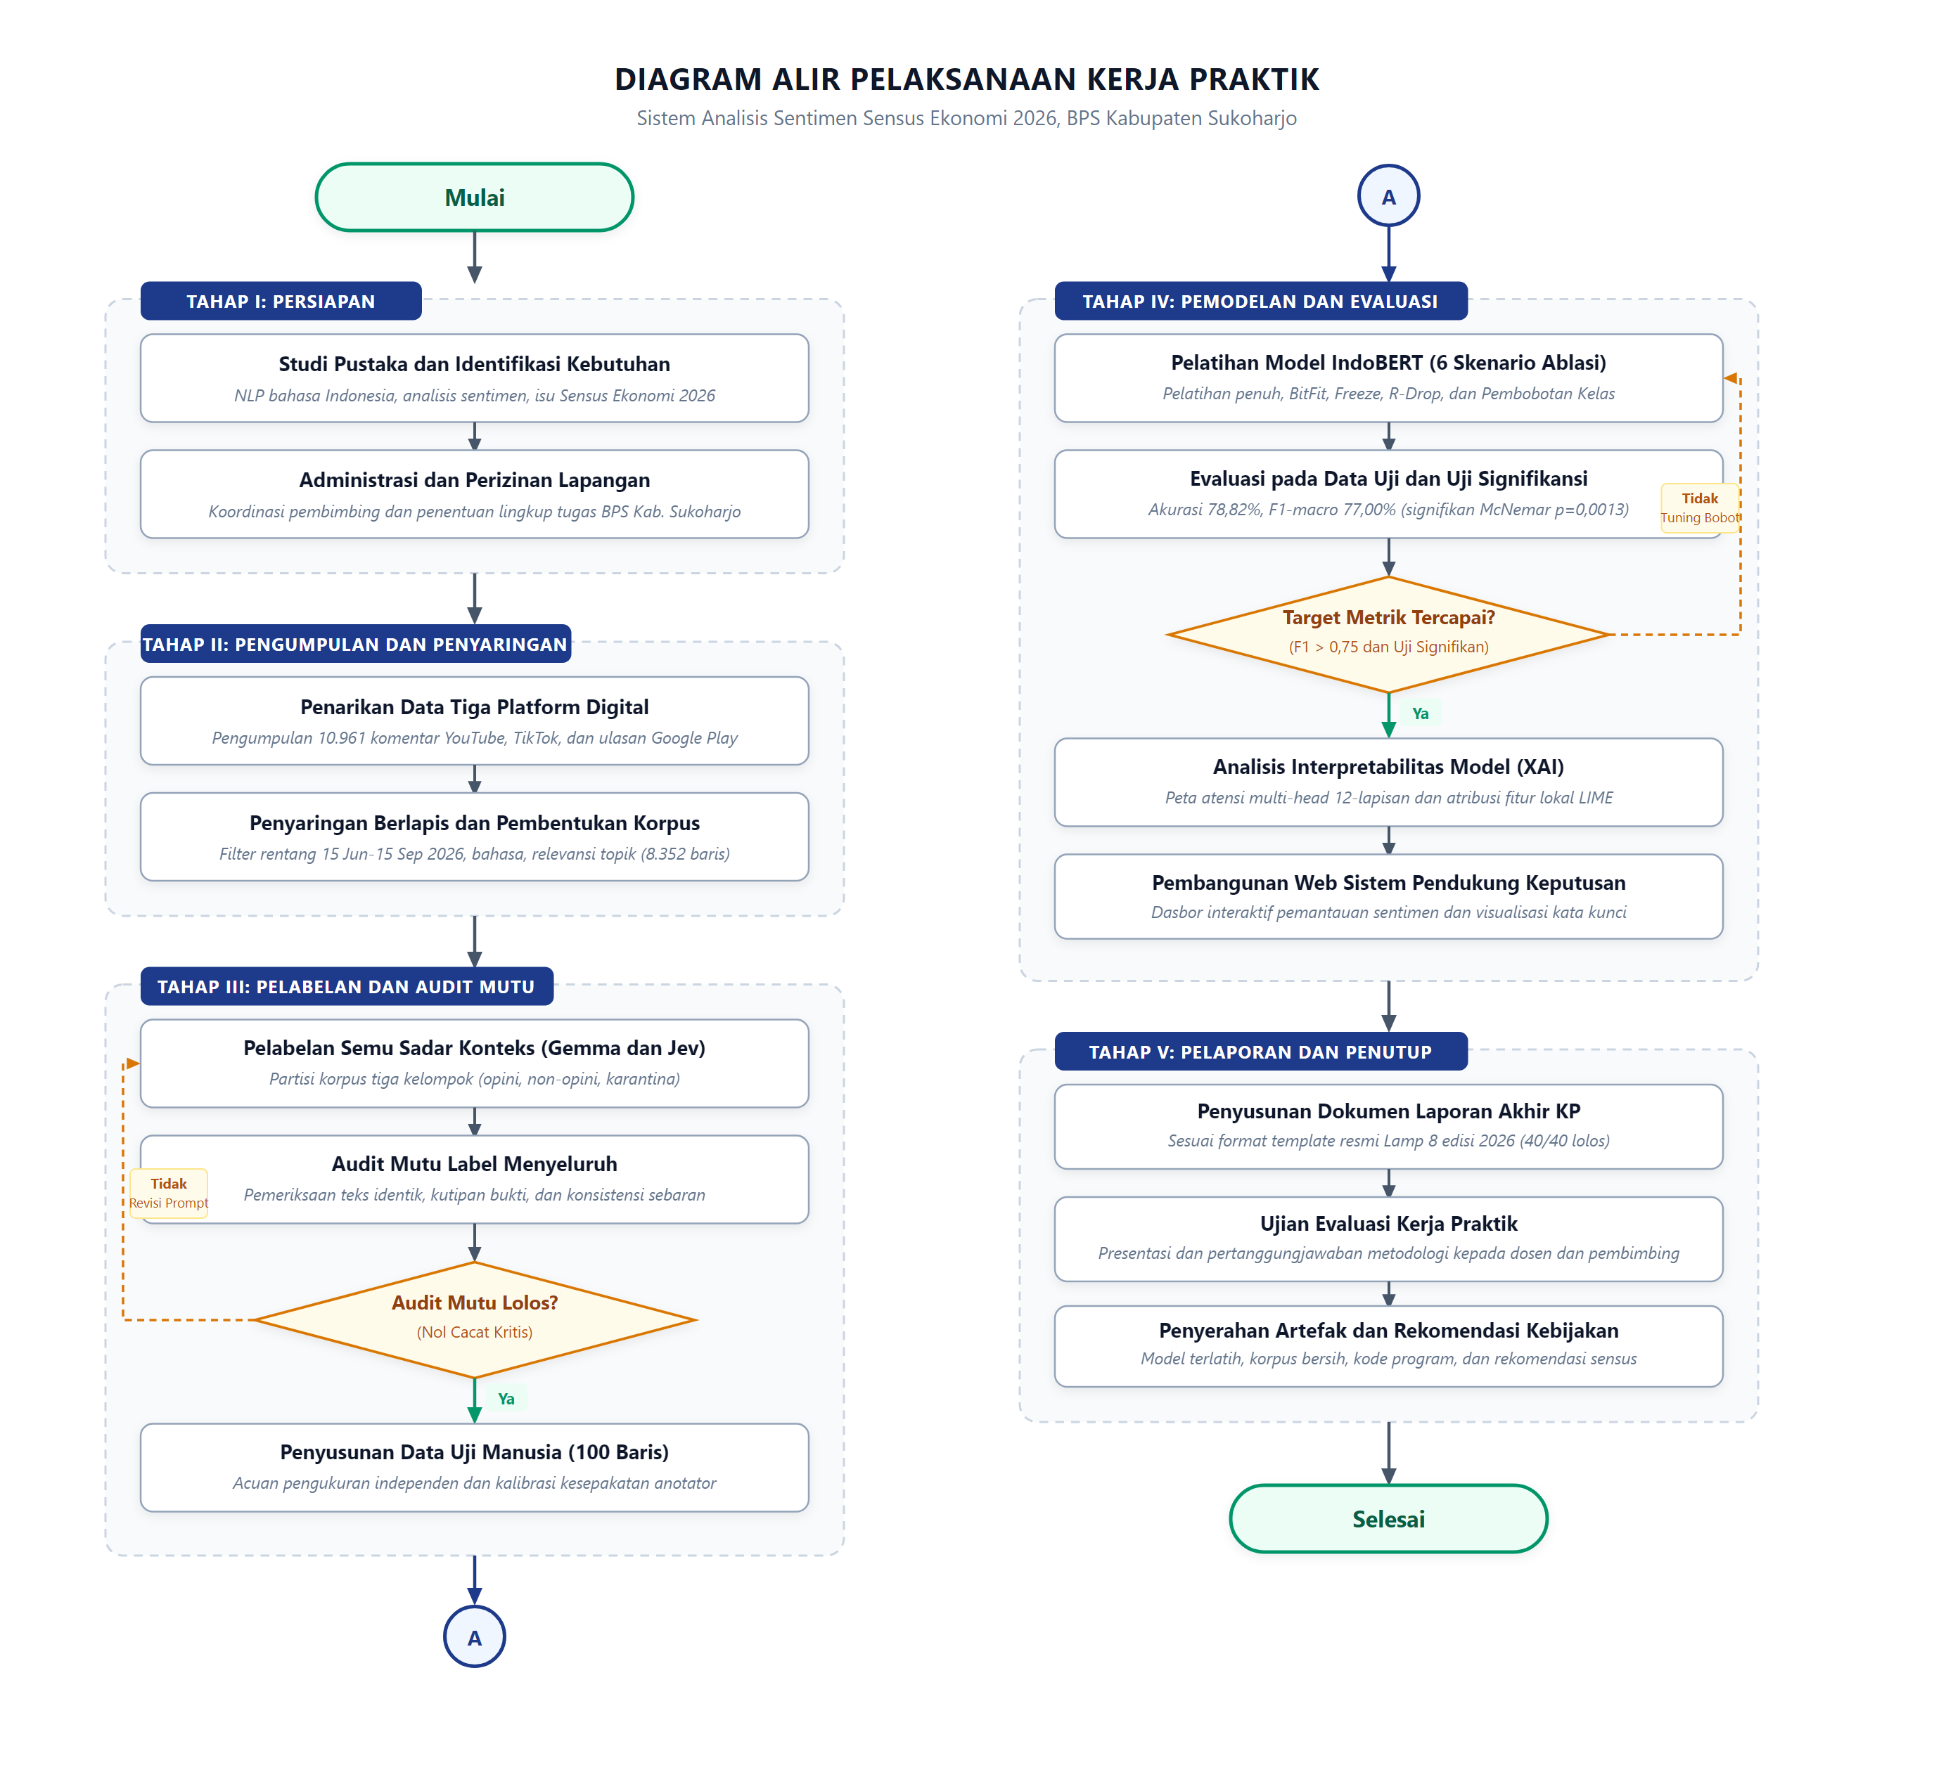
Gambar 3.1 Diagram Alir Pelaksanaan KP
Sumber: hasil pengolahan data, 2026
Aturan penentuan kelas sentimen yang dipakai pada anotasi manusia mengikuti urutan keputusan pada Gambar 3.2, sedangkan keseluruhan alur penelitian dari data mentah sampai laporan digambarkan pada Gambar 3.3.
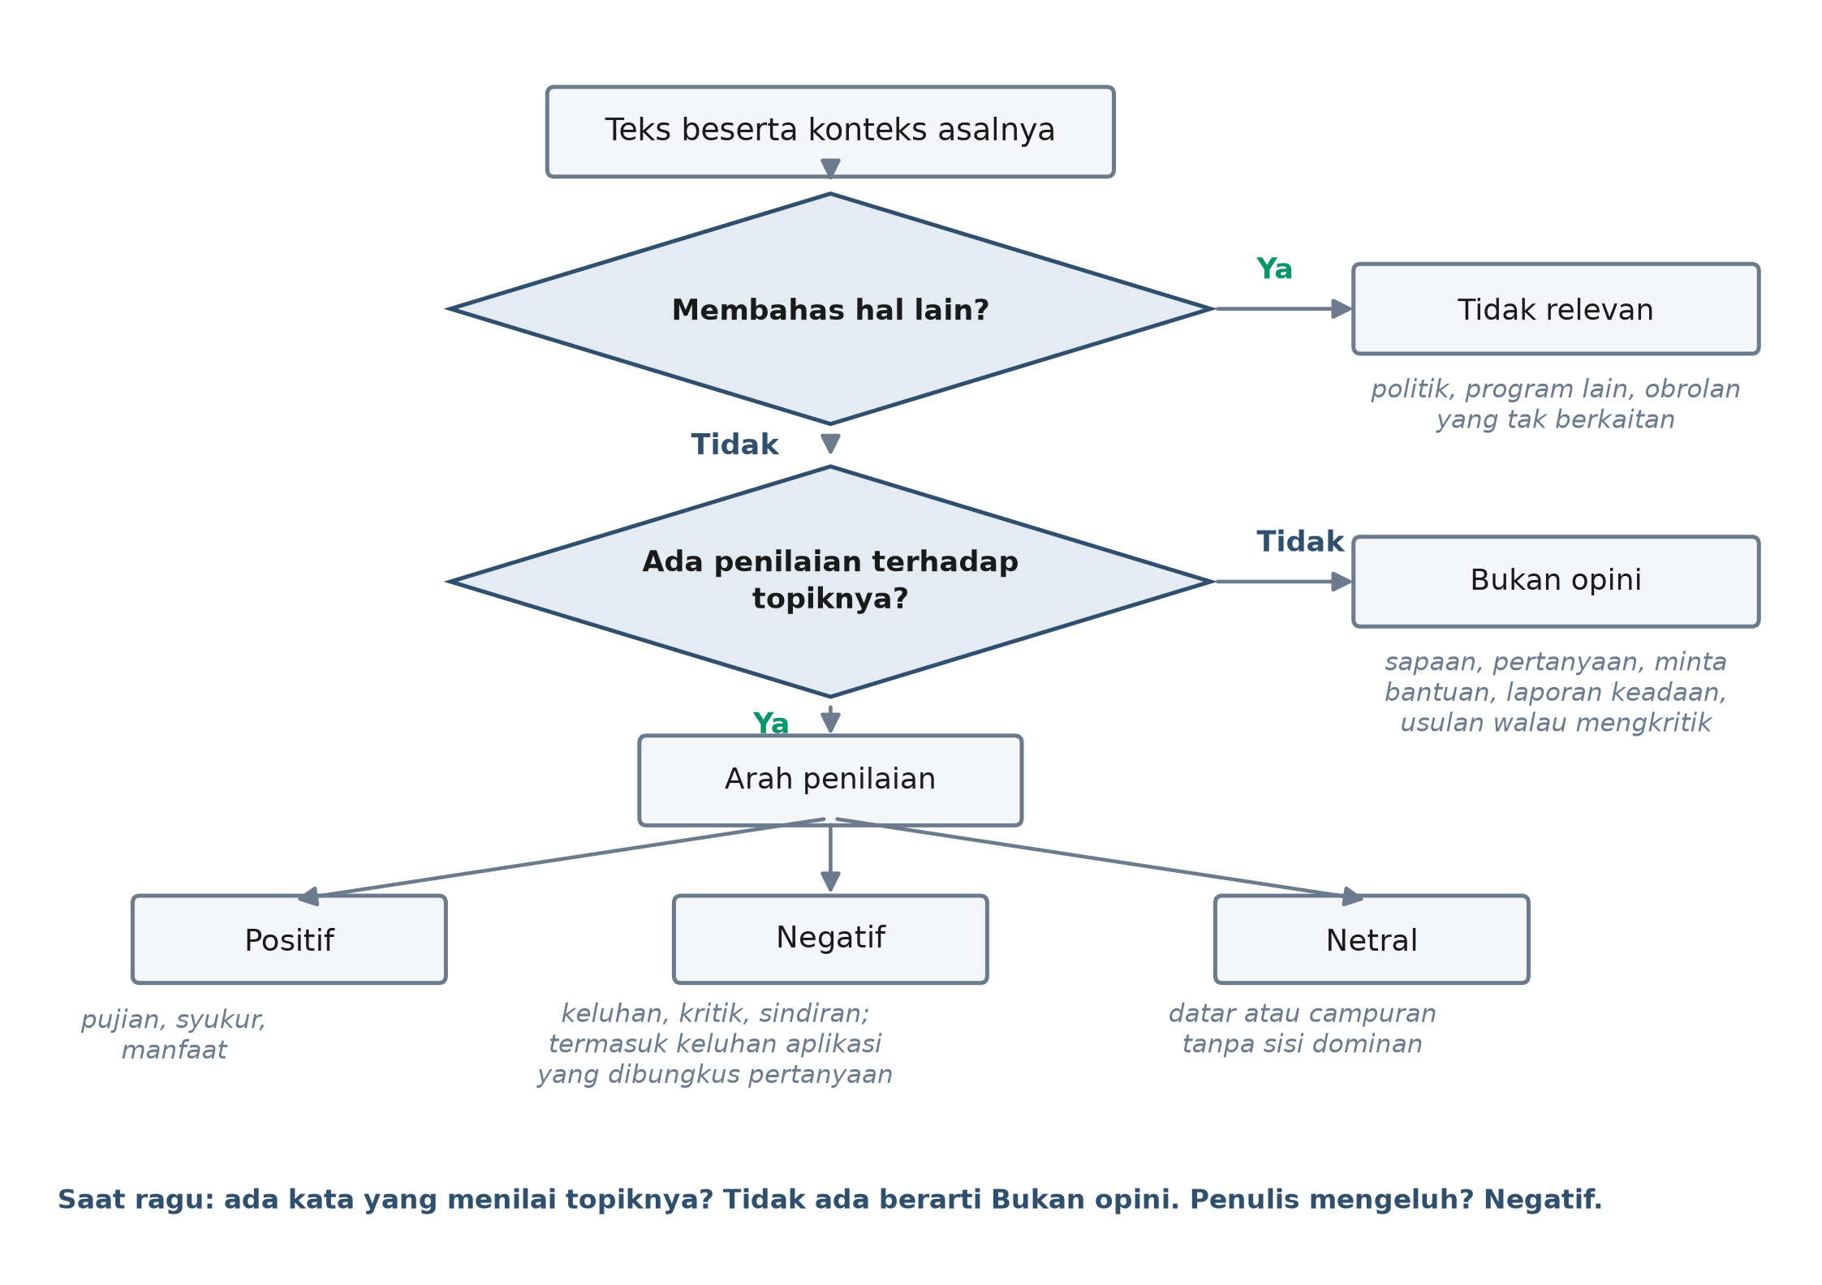
Gambar 3.2 Diagram Keputusan Anotasi Lima Kelas
Sumber: hasil pengolahan data, 2026
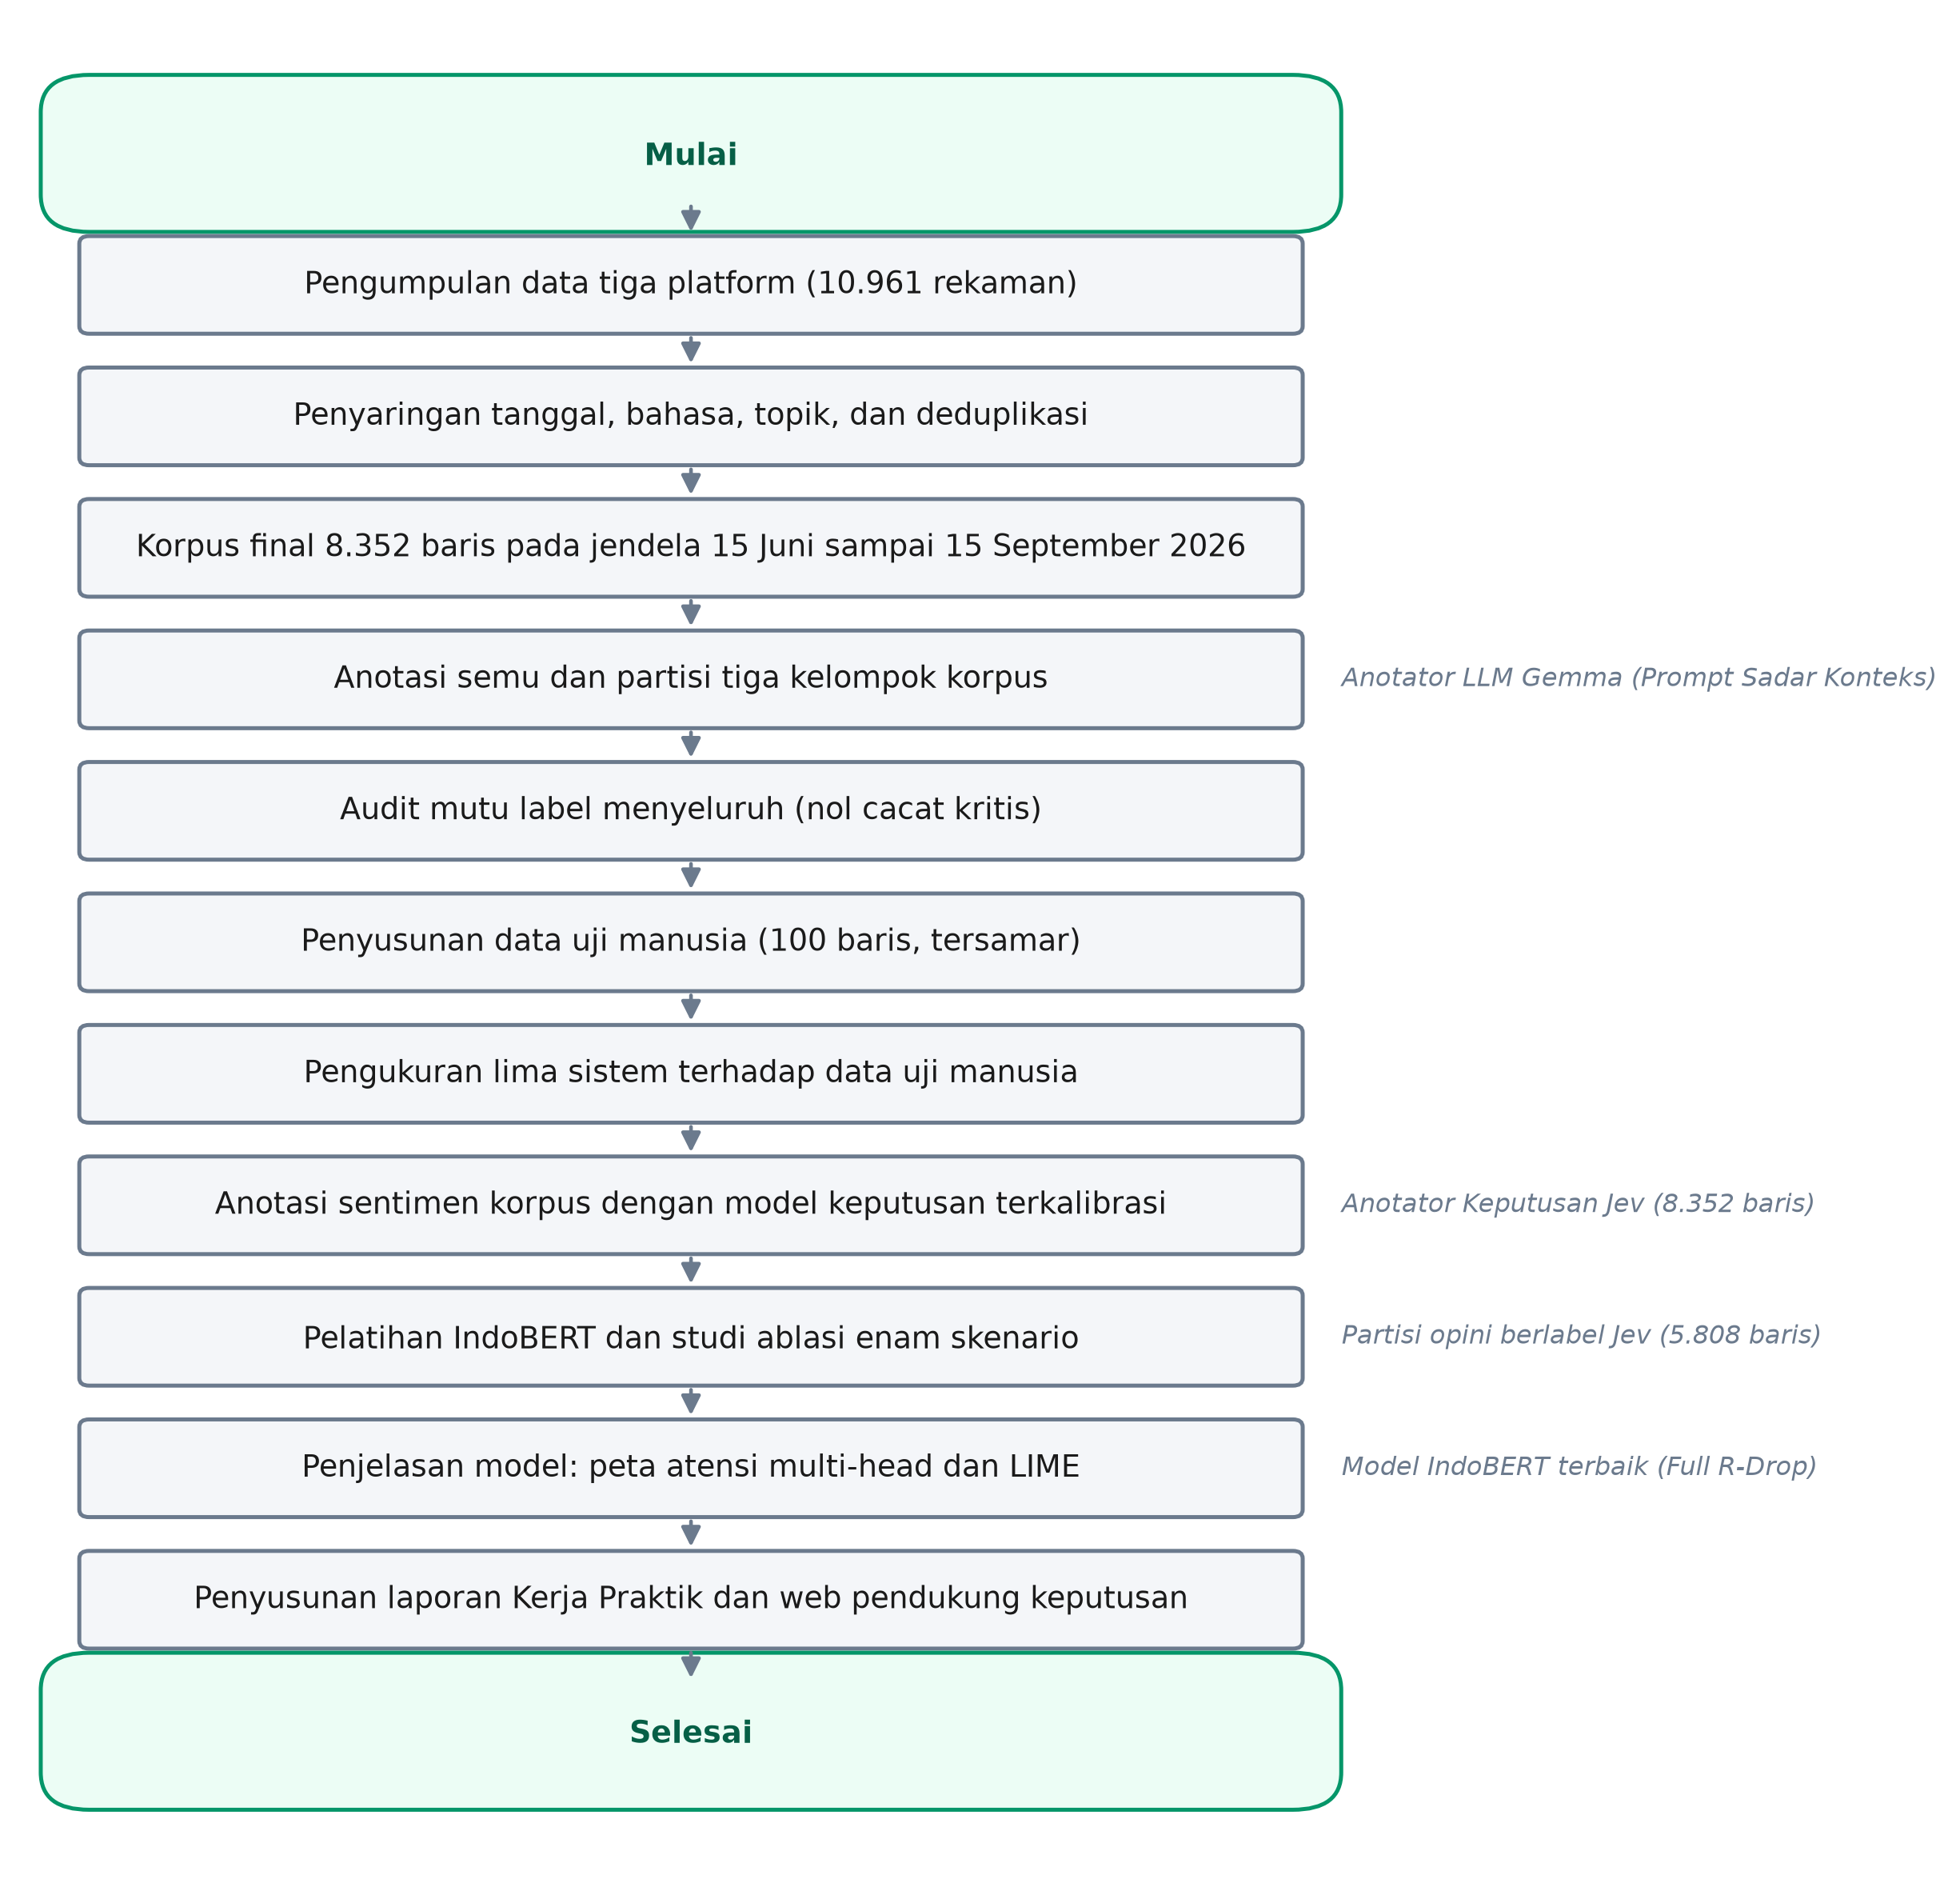
Gambar 3.3 Diagram Alur Penelitian
Sumber: hasil pengolahan data, 2026
Diagram pipeline terpadu dari hulu ke hilir disajikan pada Gambar 3.4. Diagram tersebut memvisualisasikan alur lengkap mulai dari pengumpulan data mentah multi-platform (10.961 rekaman), empat tahap preprocessing (penyaringan tanggal, bahasa, topik, dan deduplikasi hingga menghasilkan 8.352 baris bersih), dua jalur anotasi komparatif (pipeline utama Gemma-Jev dan pipeline pembanding mandiri Jev), pelatihan pengklasifikasi IndoBERT beserta studi ablasi parameter, pengujian statistik McNemar pada data uji manusia, tahap penjelasan model melalui peta atensi dan LIME, serta implementasi sistem pendukung keputusan (decision support system) berbasis web.
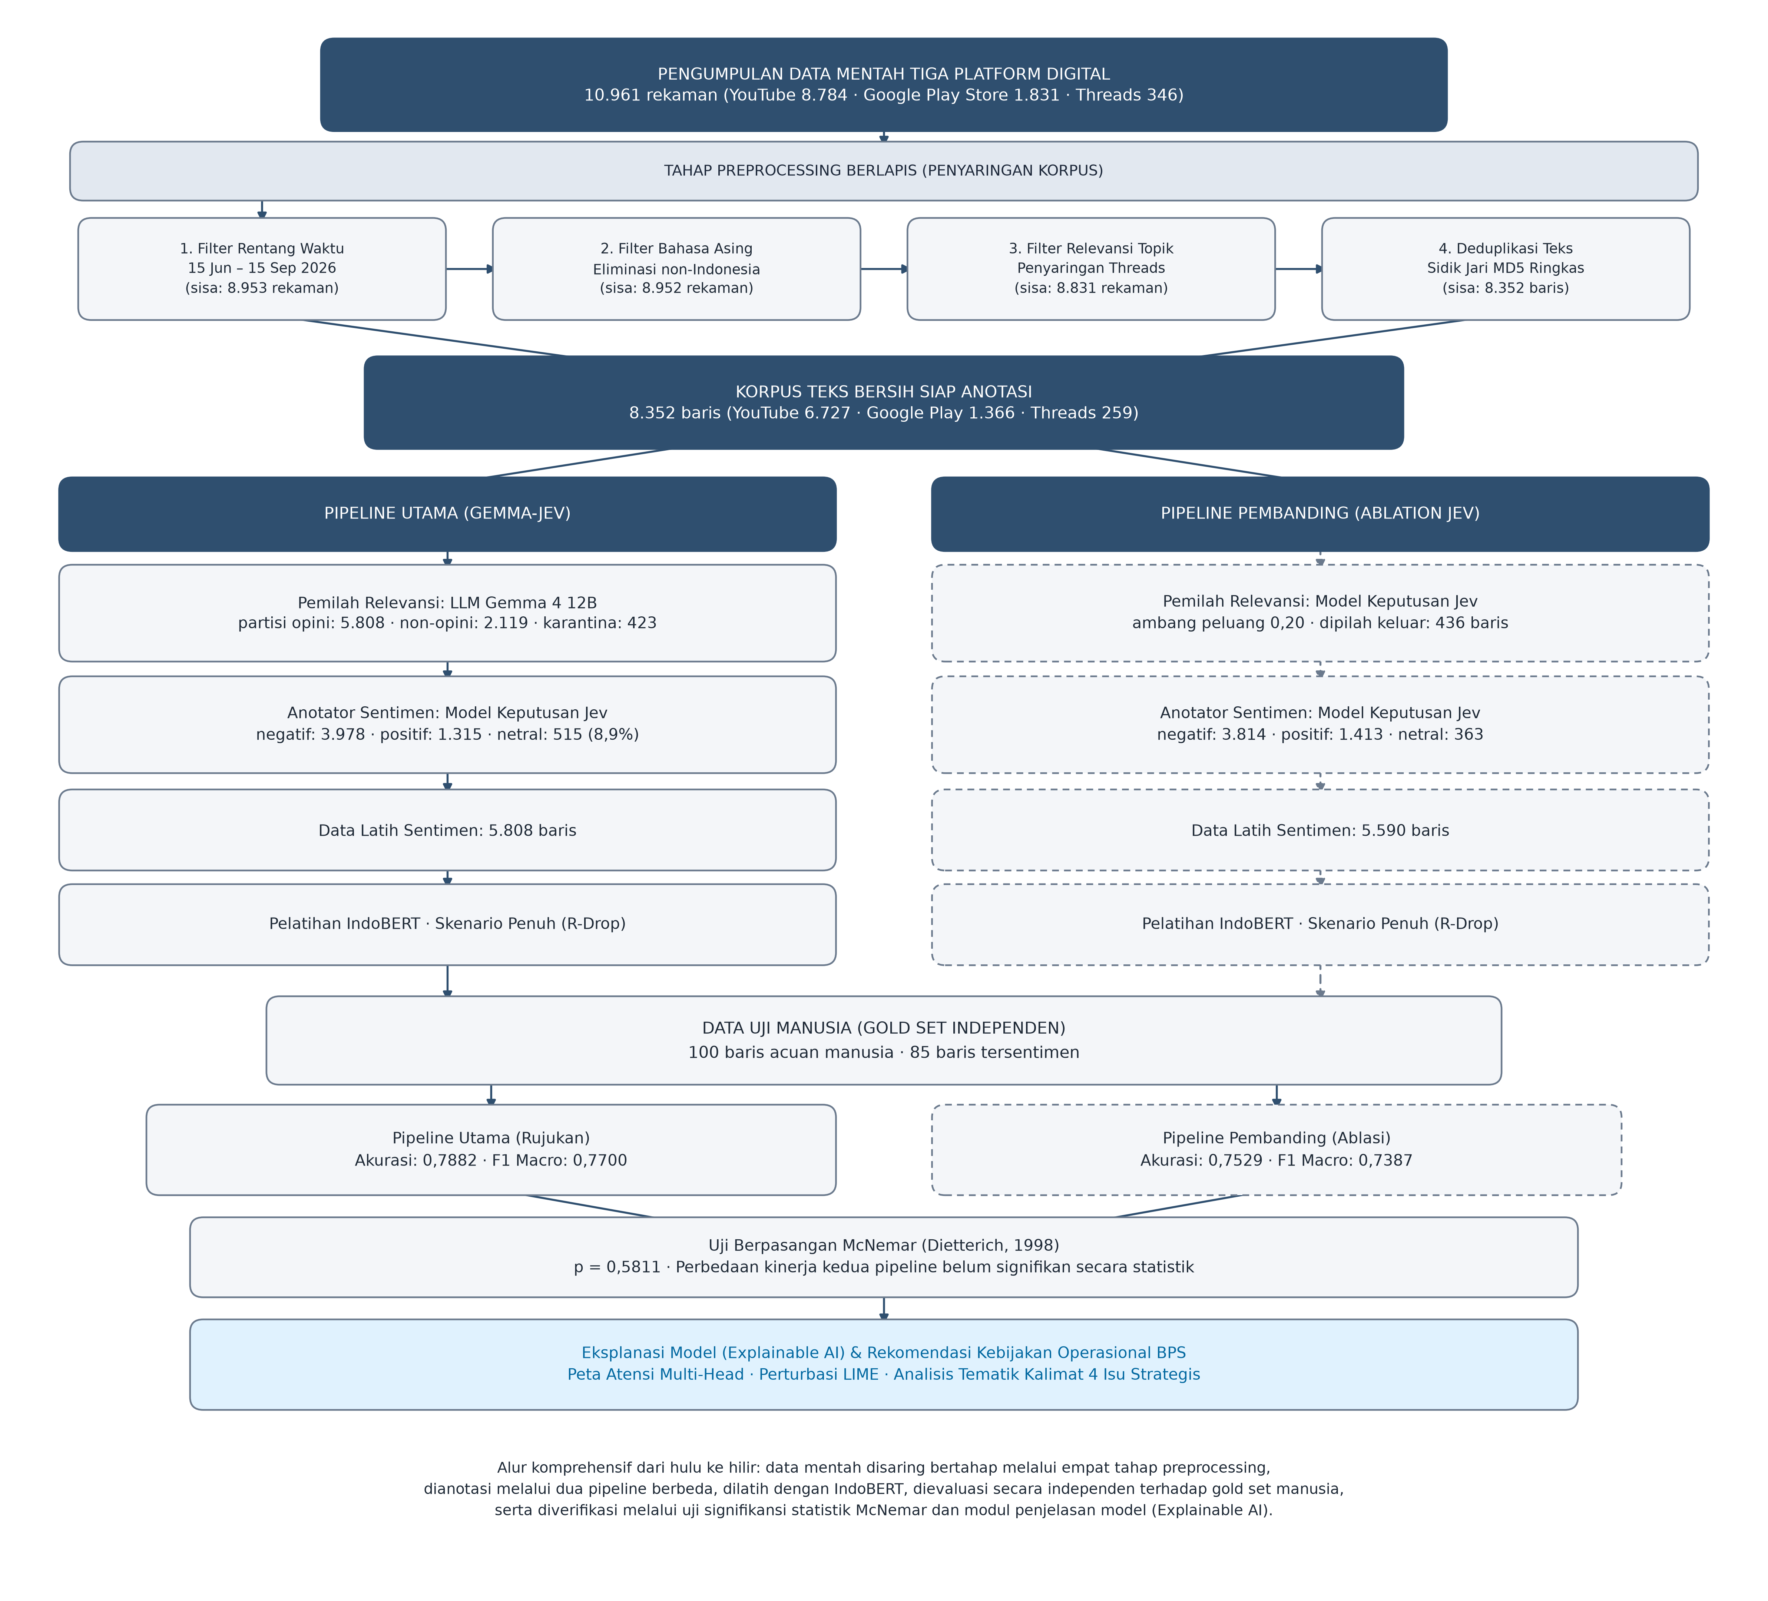
Gambar 3.4 Diagram Pipeline Komprehensif dari Preprocessing hingga Evaluasi
Sumber: hasil pengolahan data, 2026

BAB IV
HASIL DAN PEMBAHASAN

4.1 Hasil
Bagian ini menyajikan temuan empiris dan pembahasan komprehensif atas pelaksanaan analisis sentimen opini publik terkait Sensus Ekonomi 2026 dan aplikasi Fasih Badan Pusat Statistik di Kabupaten Sukoharjo. Pemaparan hasil disusun secara sistematis mengikuti alur pipa data penelitian, diawali dari pengumpulan dan penyaringan korpus multi-platform, pelabelan semu sadar konteks, audit mutu label menyeluruh, studi ablasi pelatihan model IndoBERT dengan regularisasi konsistensi R-Drop, pengujian statistik pada data acuan manusia, evaluasi representasi leksikal, penjelasan model berbasis peta atensi dan LIME, hingga implementasi sistem pendukung keputusan berbasis web.
Seluruh rangkaian hasil analisis dirancang untuk menjawab kebutuhan instansi dalam memantau persepsi masyarakat secara objektif, memetakan isu strategis yang berkembang, serta merumuskan rekomendasi mitigasi operasional yang terukur menjelang pelaksanaan pendataan lapangan Sensus Ekonomi 2026.

4.1.1 Hasil Pengumpulan dan Penyaringan Data
Pengumpulan data menghasilkan 10.961 rekaman mentah dari tiga platform. Rekaman itu kemudian disaring berlapis, yaitu penyaringan tanggal, penyaringan bahasa asing, penyaringan topik, dan deduplikasi. Hasil setiap lapis disajikan pada Tabel 4.1. Di luar ketiga platform tersebut, pengambilan data dari Reddit dan Twitter/X terhambat oleh pembatasan akses antarmuka pemrograman aplikasi komersial dari penyedia layanan.
Tabel 4.1 Hasil Penyaringan Korpus
Tahap | Jumlah Baris | Keterangan
Rekaman mentah | 10.961 | Gabungan tiga platform
Setelah penyaringan tanggal | 8.953 | Rentang 15 Juni sampai 15 September 2026
Setelah penyaringan bahasa | 8.952 | Satu rekaman berbahasa asing dibuang
Setelah penyaringan topik | 8.831 | Penyaringan topik Threads
Korpus akhir | 8.352 | Setelah deduplikasi sidik jari teks
Sumber: hasil pengolahan data, 2026
Korpus akhir terdiri atas 6.727 baris dari YouTube, 1.366 baris dari Google Play, dan 259 baris dari Threads. Penegakan batas tanggal mengubah korpus secara berarti: pada korpus sebelumnya terdapat 1.721 baris yang berada di luar rentang, termasuk komentar yang mundur sampai tahun 2016 karena komentar lama pada video yang baru tetap terbawa.

4.1.2 Hasil Pelabelan dan Partisi Korpus
Tahap pelabelan semu hulu dijalankan menggunakan model bahasa besar Google Gemma 4 12B IT pada mesin inferensi vLLM dengan panduan prompt sadar konteks dua belas aturan dan penegakan skema JSON terstruktur (spesifikasi lengkap disajikan pada Lampiran 8). Proses inferensi berhasil menghasilkan anotasi semu untuk 8.350 baris, sedangkan dua baris lainnya belum berlabel karena panjang karakternya berada di bawah ambang batas kelayakan teks. Berdasarkan analisis keluaran Gemma, korpus bersih dipartisi ke dalam empat kelompok sebagaimana disajikan pada Tabel 4.2.
Tabel 4.2 Sebaran Partisi Korpus
Partisi | Jumlah | Porsi | Perlakuan
Opini | 5.808 | 69,6% | Data latih sentimen
Non-opini | 2.119 | 25,4% | Disimpan, tidak dipakai melatih sentimen
Karantina | 423 | 5,1% | Di luar topik, disimpan sebagai bukti audit
Gagal | 0 | 0% | Tidak ada kegagalan penguraian
Sumber: hasil pengolahan data, 2026
Sebaran sentimen pada partisi opini dengan anotator awal adalah negatif 4.285 baris, positif 1.304 baris, dan netral 219 baris. Setelah label disegarkan memakai anotator Jev, sebarannya menjadi negatif 3.978 baris, positif 1.315 baris, dan netral 515 baris atau 8,9 persen; seluruh pelatihan pada bab ini memakai label hasil penyegaran itu. Kelas netral pada korpus lama pernah mencapai 2.967 baris atau 30,7 persen karena menampung pertanyaan, sapaan, dan keterangan. Setelah konteks dan tipe teks diperhitungkan, kelas itu menyusut, dan yang tersisa pada korpus akhir adalah laporan keadaan serta penilaian yang memang datar.
Pemilahan relevansi diuji tersendiri pada seratus baris data uji manusia, dengan lima belas baris di antaranya dinilai tidak relevan oleh manusia. Perbandingan pemilahan Gemma dan ambang peluang relevansi Jev disajikan pada Tabel 4.3.
Tabel 4.3 Perbandingan Pemilahan Relevansi Gemma dan Jev
Pemilah | Benar | Salah Menuduh | Luput | Presisi | Recall | F1 | Akurasi
Gemma, partisi karantina | 1 | 7 | 14 | 0,1250 | 0,0667 | 0,0870 | 0,7900
Jev, peluang relevan < 0,20 | 3 | 4 | 12 | 0,4286 | 0,2000 | 0,2727 | 0,8400
Jev, peluang relevan < 0,50 | 5 | 13 | 10 | 0,2778 | 0,3333 | 0,3030 | 0,7700
Sumber: hasil pengolahan data, 2026
Berdasarkan data pada tabel, pemilahan relevansi masih menjadi kelemahan kedua anotator karena sebagian besar baris tidak relevan terlewat. Pemilahan Gemma keliru memilah tujuh baris relevan, sedangkan ambang peluang Jev 0,20 keliru pada empat baris. Pada seluruh korpus, ambang 0,20 menyaring keluar 436 baris, mendekati 423 baris karantina Gemma. Tabel ini mengukur mutu pemilahan relevansi secara khusus, sedangkan evaluasi pipeline sentimen disajikan pada Sub-bab 4.1.5.
Hasil pengujian menunjukkan bahwa Jev dapat menjalankan pemilahan relevansi secara mandiri tanpa dependensi wajib pada Gemma. Pada pengukuran terhadap data uji manusia, pipeline utama (partisi Gemma dan anotasi Jev) menghasilkan akurasi 0,7882, sedangkan pipeline mandiri Jev menghasilkan 0,7529. Uji McNemar menghasilkan nilai p 0,5811, yang menunjukkan perbedaan performa kedua pipeline belum signifikan secara statistik. Pipeline utama dipilih sebagai konfigurasi rujukan karena mencatatkan estimasi titik yang lebih tinggi serta menjadi landasan seluruh artefak eksplanasi model, sementara pipeline mandiri Jev diposisikan sebagai varian ablasi pembanding.

4.1.3 Hasil Audit Mutu Label
Audit mutu dijalankan terhadap seluruh 8.350 baris berlabel secara menyeluruh. Pemeriksaan tersebut mencakup validitas nilai terhadap rentang yang diizinkan, konsistensi antarkolom, serta verifikasi keterlacakan kutipan bukti terhadap teks sumber. Hasil pemeriksaan disajikan pada Tabel 4.4.
Tabel 4.4 Hasil Audit Mutu Label
Ukuran | Nilai
Baris dipindai | 8.350
Baris bertanda | 1.782 (21,3%)
Cacat kritis | 0
Bukti berdasar teks | 8.348 (99,98%)
Teks identik dengan sentimen berbeda | 0
Keyakinan bernilai mutlak 1,0 | 816
Keyakinan di bawah 0,6 | 367
Sumber: hasil pengolahan data, 2026
Tidak ditemukan satu pun cacat kritis: seluruh nilai sentimen, tipe, dan bahasa berada pada daftar yang diizinkan, dan tidak ada baris di luar topik yang menyusup ke partisi latih. Kutipan bukti juga tidak dihaluskan; seluruhnya dapat dilacak ke teks asalnya. Meski demikian, cacat yang tersisa bersifat definisional, misalnya sapaan yang tetap diberi sentimen dan lelucon yang belum dipisahkan dari partisi opini.

4.1.4 Hasil Studi Ablasi
Studi ablasi membandingkan enam strategi adaptasi parameter pada pembagian data yang sama, yaitu 4.646 baris latih dan 1.162 baris uji dari 5.808 baris partisi opini berlabel Jev. Pembagian dilakukan berkelompok menurut asal percakapan agar komentar dari video yang sama tidak terbelah antara data latih dan data uji. Pelatihan itu dijalankan pada GPU T4 layanan Modal. Hasilnya disajikan pada Tabel 4.5.
Tabel 4.5 Hasil Studi Ablasi pada Korpus Penelitian
Skenario | Akurasi | F1 macro | Parameter Dilatih | Waktu (detik)
zeroshot | 0,7324 | 0,5971 | 0 | 0
linear_probe | 0,8141 | 0,6948 | 0 | 33
bitfit | 0,8821 | 0,7160 | 105.219 | 155
partial_top_k | 0,8778 | 0,7344 | 43.120.131 | 150
full | 0,8830 | 0,7426 | 124.443.651 | 225
full_rdrop | 0,8830 | 0,7628 | 124.443.651 | 424
Sumber: hasil pengolahan data, 2026
Hasil studi ablasi menunjukkan bahwa strategi hemat parameter seperti BitFit dan partial_top_k mampu mencapai akurasi mendekati 0,88 dengan melatih sebagian kecil parameter, menjadikannya pilihan efisien untuk kebutuhan pemantauan berkala. Pada strategi penyetelan penuh, penambahan regularisasi R-Drop mempertahankan akurasi pada angka 0,8830 sekaligus menaikkan F1 macro dari 0,7426 menjadi 0,7628, sehingga skenario full_rdrop dipilih sebagai konfigurasi model terbaik. Di samping itu, nilai F1 macro pada seluruh skenario berada di bawah akurasi karena proporsi kelas netral hanya 8,9 persen dengan tingkat presisi yang relatif rendah.
Studi yang sama diulang pada data latih hasil pemilahan Jev, yaitu 5.590 baris dengan pembagian 4.475 baris latih dan 1.115 baris uji. Skenario terbaik tetap full_rdrop dengan akurasi 0,8780 dan F1 macro 0,7355, sedangkan zeroshot naik menjadi 0,7507. Selisih kedua pipeline itu tidak berbeda nyata pada data uji manusia (p 0,5811), sehingga Tabel 4.5 tetap dipakai sebagai angka utama dan hasil pemilahan Jev disajikan sebagai pembanding.
Seluruh metrik pada Tabel 4.5 mengukur tingkat kesesuaian inferensi model terhadap label semu Jev dan bukan akurasi mutlak terhadap acuan manusia. Evaluasi terhadap data uji terverifikasi manusia disajikan terpisah pada Tabel 4.6 guna menghindari bias pengukuran. Di samping itu, matriks konfusi model terbaik pada data uji semu disajikan pada Gambar 4.1.
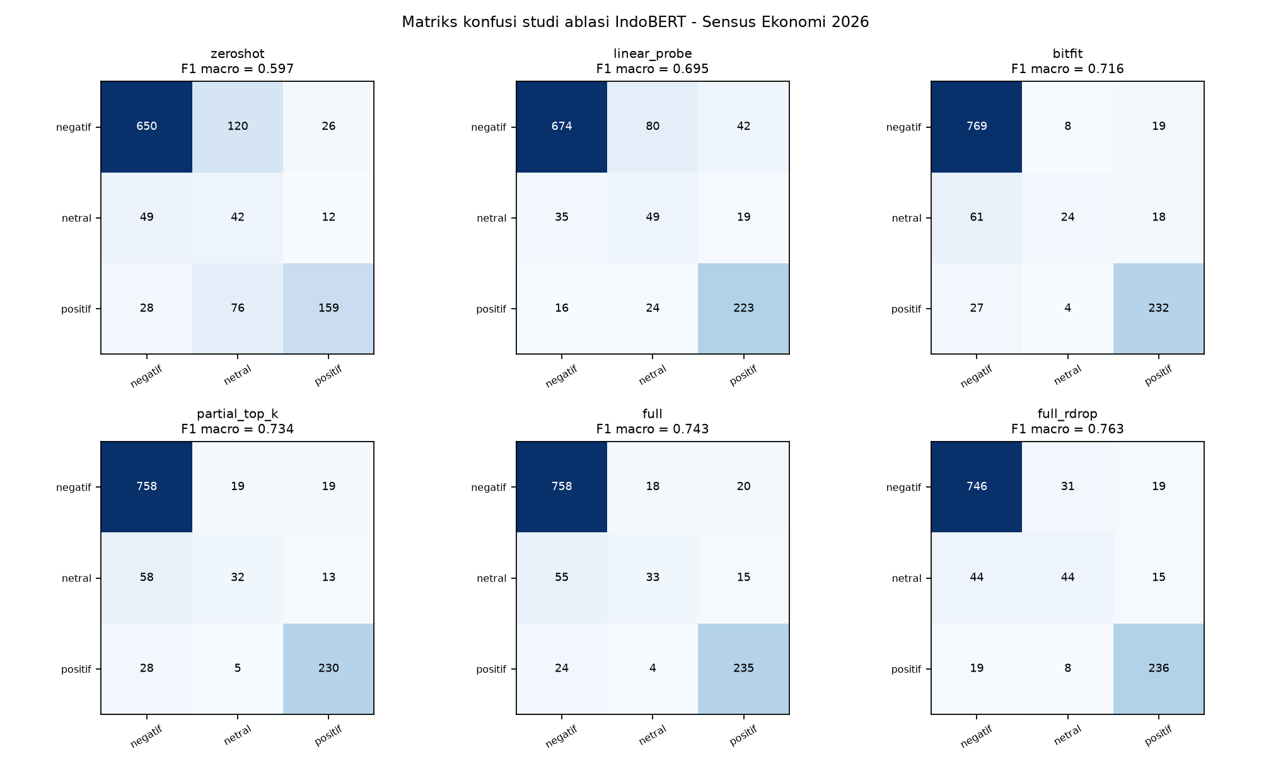
Gambar 4.1 Matriks Konfusi Studi Ablasi
Sumber: hasil pengolahan data, 2026

4.1.5 Hasil Pengukuran terhadap Data Uji Manusia
Data uji terdiri atas seratus baris yang dinilai manusia. Barisnya ditarik acak berlapis dari korpus final, tersamar, dan tidak beririsan dengan berkas uji mana pun sebelumnya. Penilaian atas baris-baris itu dilakukan setelah aturan baku kelas ditulis. Hasil penilaian menunjukkan 15 baris tidak relevan sehingga dikeluarkan dari metrik sentimen, dan yang tersisa 85 baris. Lima sistem diukur pada baris yang sama dan hasilnya disajikan pada Tabel 4.6.
Tabel 4.6 Hasil Pengukuran terhadap Data Uji Manusia
Sistem | Akurasi | F1 macro | Recall negatif | Recall netral | Recall positif
Anotator LLM Gemma (Prompt Sadar Konteks) | 0,7176 | 0,7052 | 0,913 | 0,387 | 0,875
Anotator Keputusan Jev (Aturan Terkalibrasi) | 0,7882 | 0,7713 | 0,891 | 0,613 | 0,875
IndoBERT (Pipeline Utama: Gemma-Jev) | 0,7882 | 0,7700 | 0,913 | 0,581 | 0,875
IndoBERT (Pipeline Mandiri Jev / Pembanding) | 0,7529 | 0,7387 | 0,957 | 0,419 | 0,875
IndoBERT (Baseline Anotasi Tunggal Gemma) | 0,7294 | 0,6910 | 0,913 | 0,419 | 0,875
Sumber: hasil pengolahan data, 2026
Dua angka teratas adalah 0,7882, yaitu anotator keputusan Jev dan pengklasifikasi IndoBERT yang dilatih pada pipeline utama (partisi Gemma dan anotasi Jev). Pengklasifikasi dengan pipeline mandiri Jev mencapai 0,7529; uji McNemar atas pasangan kedua pengklasifikasi itu memberi 5 lawan 8 dengan nilai p 0,5811, sehingga keduanya belum dapat dibedakan pada 85 baris. Perbedaan performa antarmodel terlihat mencolok pada recall kelas netral: anotator awal Gemma hanya menemukan 0,387 karena kecenderungan model generatif mengelompokkan teks fakta dan pertanyaan ke dalam polarisasi negatif. Sebaliknya, anotator keputusan Jev berhasil menemukan 0,613 berkat ketajaman batas pertanyaan bertipe non-autoregressive. Keunggulan tersebut ditransmisikan ke IndoBERT pipeline utama yang meraih recall netral 0,581, melampaui IndoBERT pipeline mandiri Jev (0,419) serta baseline IndoBERT anotasi tunggal Gemma (0,419). Uji McNemar eksak antara anotator awal Gemma dan anotator keputusan Jev memberi 9 lawan 3 dengan nilai p 0,1460.
Hasil evaluasi pada Tabel 4.6 merepresentasikan akurasi riil terhadap acuan manusia, yang berbeda maknanya dari metrik kesesuaian pada Tabel 4.5. Selisih kedua nilai tersebut cukup lebar: model yang dilatih di atas label semu memperoleh kesesuaian 0,8830 terhadap anotatornya, tetapi akurasinya pada acuan manusia bernilai 0,7882. Kesenjangan ini membuktikan bahwa model mempelajari pola anotator latih secara konsisten, termasuk mereplikasi galat yang ada.
Rincian metrik tiap kelas disajikan pada Tabel 4.7, dan pola kesalahan yang terbanyak muncul pada Tabel 4.8. Tampak bahwa selisih antarsistem hampir seluruhnya berasal dari kelas netral, sedangkan kelas negatif dan positif sudah dikenali baik oleh semua sistem.
Tabel 4.7 Metrik per Kelas pada Data Uji Manusia
Sistem | Kelas | Presisi | Recall | F1 | Dukungan
Anotator LLM Gemma (Prompt Sadar Konteks) | negatif | 0,808 | 0,913 | 0,857 | 46
Anotator LLM Gemma (Prompt Sadar Konteks) | netral | 0,800 | 0,387 | 0,522 | 31
Anotator LLM Gemma (Prompt Sadar Konteks) | positif | 0,636 | 0,875 | 0,737 | 8
Anotator Keputusan Jev (Aturan Terkalibrasi) | negatif | 0,804 | 0,891 | 0,845 | 46
Anotator Keputusan Jev (Aturan Terkalibrasi) | netral | 0,792 | 0,613 | 0,691 | 31
Anotator Keputusan Jev (Aturan Terkalibrasi) | positif | 0,700 | 0,875 | 0,778 | 8
IndoBERT (Pipeline Utama: Gemma-Jev) | negatif | 0,778 | 0,913 | 0,840 | 46
IndoBERT (Pipeline Utama: Gemma-Jev) | netral | 0,857 | 0,581 | 0,692 | 31
IndoBERT (Pipeline Utama: Gemma-Jev) | positif | 0,700 | 0,875 | 0,778 | 8
IndoBERT (Pipeline Mandiri Jev / Pembanding) | negatif | 0,647 | 0,957 | 0,772 | 46
IndoBERT (Pipeline Mandiri Jev / Pembanding) | netral | 0,619 | 0,419 | 0,500 | 31
IndoBERT (Pipeline Mandiri Jev / Pembanding) | positif | 0,636 | 0,875 | 0,737 | 8
IndoBERT (Baseline Anotasi Tunggal Gemma) | negatif | 0,724 | 0,913 | 0,808 | 46
IndoBERT (Baseline Anotasi Tunggal Gemma) | netral | 0,867 | 0,419 | 0,565 | 31
IndoBERT (Baseline Anotasi Tunggal Gemma) | positif | 0,583 | 0,875 | 0,700 | 8
Sumber: hasil pengolahan data, 2026
Tabel 4.8 Pola Kesalahan Terbanyak pada Data Uji
Pola (penilaian manusia lalu tebakan sistem) | Kemunculan | Baris Unik
netral ditebak negatif | 62 | 22
tidak relevan ditebak netral | 38 | 10
tidak relevan ditebak negatif | 29 | 10
negatif ditebak netral | 14 | 7
netral ditebak positif | 13 | 5
Sumber: hasil pengolahan data, 2026
Pola pertama menunjukkan bahwa kesalahan klasifikasi menumpuk pada batas antara laporan keadaan dan keluhan, mencerminkan batas semantik yang rapat antarkategori. Di sisi lain, pola kedua dan ketiga memperlihatkan bahwa kelima sistem cenderung menerima teks di luar topik sehingga gerbang relevansi masih memerlukan penyempurnaan lebih lanjut.
Pada data uji manusia, kelas netral masih mencakup 25 baris laporan keadaan dari total 31 baris netral yang secara formal berkarakteristik non-opini. Karakteristik ini dipertahankan agar evaluasi kelas netral secara realistis menguji daya adaptasi model terhadap variasi ekspresi faktual di media sosial.
Perjalanan pengujian anotator sampai pada pilihan Jev digambarkan pada Gambar 4.2.
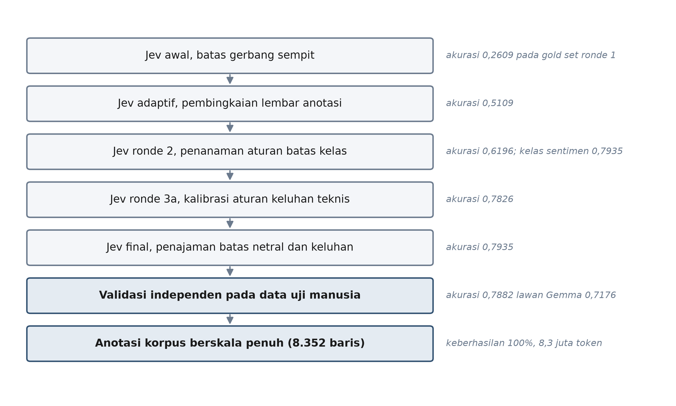
Gambar 4.2 Diagram Pengujian Anotator
Sumber: hasil pengolahan data, 2026
Bagan pada Gambar 4.2 memperlihatkan alur kalibrasi berulang anotator keputusan Jev melalui tujuh tahapan terencana sebelum menjalankan pelabelan korpus berskala penuh. Pada tahap awal, formulasi gerbang relevansi yang terlampau ketat menyebabkan model menolak sebagian besar teks sasaran sehingga menghasilkan akurasi 0,2609 pada data uji ronde pertama. Peneliti kemudian menerapkan pembingkaian adaptif berbasis lembar anotasi yang meningkatkan akurasi menjadi 0,5109. Memasuki ronde kedua, pelibatan anotator manusia kedua memungkinkan penanaman aturan batas semantik antarkelas, yang mendorong akurasi ke angka 0,6196 dan akurasi khusus kelas sentimen ke 0,7935. Ronde 3a dan penajaman final kemudian menuntaskan kalibrasi batas keluhan teknis aplikasi Fasih serta memisahkan laporan faktual dari keluhan, menghasilkan akurasi 0,7935. Pengujian buta pada data uji manusia menghasilkan akurasi validasi independen sebesar 0,7882 yang melampaui model Gemma (0,7176), sebelum akhirnya model mengeksekusi anotasi 8.352 baris korpus dengan tingkat keberhasilan seratus persen.

4.1.6 Gambaran Leksikal per Kelas
Untuk melihat apa yang membedakan tiap kelas dari bahasanya sendiri, dihitung rasio log-odds berprior Dirichlet (Valizadeh et al., 2023) atas sebaran kata korpus, dan hasilnya digambarkan sebagai awan kata pada Gambar 4.3. Kata yang menonjol pada kelas negatif adalah kata tindakan dan kekecewaan seperti "buang", "korup", "percuma", dan "janji"; kelas netral didominasi kata prosedural seperti "mode", "urut", "kolom", dan "sls"; sedangkan kelas positif memuat kata apresiasi dan dukungan seperti "aamiin", "semangat", "keren", dan "menginspirasi". Kelas netral yang hanya 8,9 persen membuat tanda leksikalnya paling lemah, sejalan dengan kesulitan yang terlihat pada Tabel 4.6.
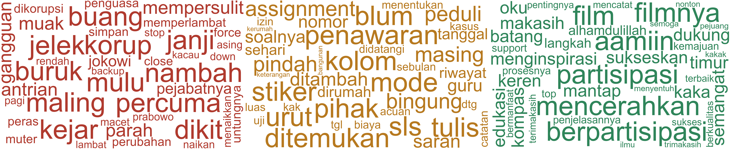
Gambar 4.3 Awan Kata Khas Tiap Kelas Sentimen
Sumber: hasil pengolahan data, 2026
Awan kata pada baris yang salah dinilai model (Gambar 4.4) memperlihatkan bahwa kesalahan terkonsentrasi pada kosakata teknis dan naratif: prelist, pegawai, data, biaya, dan kata orang pertama seperti "aku" dan "kan". Model andal ketika ada kata sentimen yang eksplisit, dan goyah ketika penilaian tersembunyi di balik laporan keadaan.
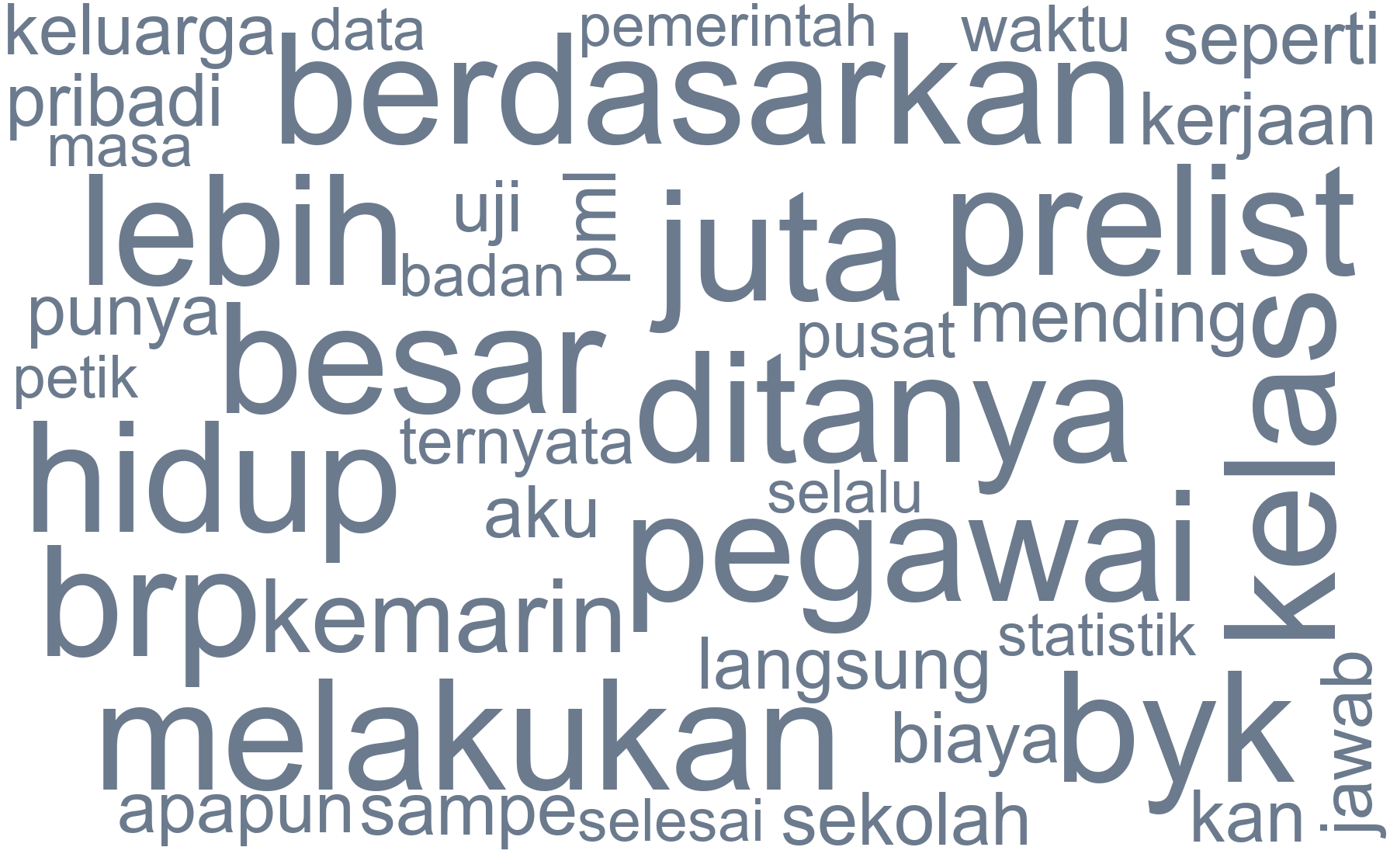
Gambar 4.4 Awan Kata pada Baris yang Salah Dinilai
Sumber: hasil pengolahan data, 2026

4.1.7 Analisis Tematik Kalimat Opini Publik per Kelas Sentimen
Gambaran leksikal pada subbab sebelumnya memperlihatkan sebaran kata kunci, namun makna substantif opini publik baru dapat dipahami melalui telaah pada tingkat kalimat. Oleh karena itu, seluruh 5.808 kalimat pada korpus opini ditelaah secara tematik berdasarkan aspek dan muatan semantiknya. Sebaran tematik opini publik berbasis kalimat disajikan pada Tabel 4.9.
Tabel 4.9 Sebaran Tematik Opini Publik Berbasis Kalimat
Nomor | Tema Isu Publik | Sentimen Utama | Jumlah Kalimat | Porsi | Inti Keluhan dan Harapan
1 | Kendala Teknis Aplikasi FASIH Lapangan | Negatif | 1.215 | 20,9% | Kegagalan kirim data, eror modul kamera/foto, dan keterlambatan sinkronisasi.
2 | Skeptisisme dan Persepsi Manfaat Sensus | Campuran | 1.549 | 26,7% | Keraguan dampak langsung sensus (669 negatif) berbanding apresiasi data (880 positif).
3 | Dinamika Lapangan dan Pelayanan Petugas | Negatif | 677 | 11,7% | Resistensi warga (501 negatif), ketakutan kehilangan bansos, dan dukungan bagi mitra.
4 | Disinformasi dan Narasi Hoaks | Negatif | 523 | 9,0% | Kecurigaan rekayasa data kemakmuran dan informasi keliru seputar jadwal pendataan.
5 | Kekhawatiran Penarikan Pajak Tambahan | Negatif | 400 | 6,9% | Kecemasan bahwa data omzet dan aset usaha dijadikan sarana pungutan pajak baru.
6 | Beban Ekonomi dan Kepastian Honor Mitra | Negatif | 335 | 5,8% | Ketimpangan beban kerja lapangan per blok sensus dan keterlambatan pencairan honor.
7 | Privasi dan Keamanan Kerahasiaan Data | Negatif | 310 | 5,3% | Kekhawatiran penyalahgunaan foto rumah atau lokasi usaha dan kebocoran identitas.
8 | Pertanyaan Prosedural dan Informasi Sensus | Netral | 515 | 8,9% | Pertanyaan faktual jadwal sensus, syarat pendaftaran mitra, dan batasan unit usaha.
9 | Apresiasi Digitalisasi dan Pelayanan Petugas | Positif | 284 | 4,9% | Pujian atas kemudahan kuesioner digital dan dedikasi petugas pencacah di lapangan.
Sumber: hasil pengolahan data, 2026
Analisis mendalam pada kelas negatif (3.978 kalimat atau 68,5 persen) menunjukkan bahwa penolakan publik tidak bersifat homogen. Keluhan terbesar tertuju pada kendala teknis aplikasi FASIH (1.215 kalimat atau 30,5 persen dari seluruh opini negatif). Kutipan kalimat nyata dari lapangan mencerminkan hambatan operasional petugas mitra: "Error apk sering sekali error tidak bisa di-submit foto harus ambil dua kali membuat pekerjaan semakin lambat mohon segera dievaluasi" serta "tolong perbaiki sistem kadang masuk untuk submit kadang nyangkol". Keluhan ini murni persoalan reliabilitas perangkat lunak lapangan yang menghambat pencapaian target harian pencacahan.
Tema negatif kedua menyangkut persepsi manfaat dan skeptisisme sensus (669 kalimat atau 16,8 persen). Masyarakat mempertanyakan relevansi pendataan aset usaha terhadap kesejahteraan mereka, sebagaimana tercermin pada ungkapan: "Namanya sensus ekonomi tapi pertanyaannya tentang hartanya saja lah hutangnya tidak ikut dipikirkan juga benar-benar tidak guna" dan "Aset sudah terdata di kantor pajak mengapa harus didata manual lagi". Kritik tersebut menunjukkan perlunya BPS memperjelas narasi kemanfaatan sensus bagi perumusan subsidi dan kebijakan UMKM.
Tema negatif berikutnya mencakup disinformasi (509 kalimat atau 12,8 persen), kendala lapangan petugas (501 kalimat atau 12,6 persen), kekhawatiran pajak (393 kalimat atau 9,9 persen), beban kerja petugas (326 kalimat atau 8,2 persen), serta kerahasiaan data (289 kalimat atau 7,3 persen). Pada aspek petugas, hambatan muncul akibat penolakan warga yang takut dicoret dari penerima bantuan sosial: "Mending teh abdi mah meni sesah ditaros teh majar sieun bisi teu menang bantuan deui" (sulit sekali ditanya karena takut tidak mendapat bantuan lagi). Pada aspek pajak, kekhawatiran terlihat dari ungkapan: "Bukan masalah data dirahasiakan atau tidak justru yang ditakutkan pemerintah mencari celah untuk pajak".
Dominasi sentimen negatif sebesar 68,5 persen merefleksikan evaluasi kritis masyarakat terhadap dua isu operasional: stabilitas teknis aplikasi FASIH serta kekhawatiran bahwa data sensus disalahgunakan untuk penarikan pajak atau pemotongan bantuan sosial. Opini publik tidak menunjukkan penolakan mendasar terhadap institusi BPS maupun urgensi Sensus Ekonomi 2026 itu sendiri. Oleh karena itu, temuan ini menjadi masukan strategis bagi perbaikan sistem digital dan komunikasi publik BPS menjelang pelaksanaan sensus.
Pada kelas positif (1.315 kalimat atau 22,6 persen), opini terpusat pada dukungan moral bagi suksesnya Sensus Ekonomi 2026, kebanggaan terhadap modernisasi sistem BPS, dan apresiasi atas kesabaran petugas sensus door-to-door. Pada kelas netral (515 kalimat atau 8,9 persen), seluruh teks berupa pertanyaan informatif murni seputar tata cara pendaftaran petugas mitra, klarifikasi jadwal sensus, dan definisi cakupan usaha tanpa memuat evaluasi sentimen afektif.

4.1.8 Hasil Penjelasan Model
Penjelasan model dilakukan melalui peta atensi dan LIME. Peta atensi menampilkan bobot perhatian pada setiap lapisan sehingga dapat dilihat token mana yang paling menentukan keputusan model, dan hasilnya disajikan pada Gambar 4.5. LIME melengkapi gambaran tersebut dengan menunjukkan pengaruh token terhadap keputusan pada tingkat satu teks, dengan cara mengubah masukan secara berulang lalu mengamati akibatnya pada keluaran model; ringkasannya disajikan pada Gambar 4.7. Kedua penjelasan ini dihitung dari model terbaik yang dilatih pada label Jev, yaitu model pada Tabel 4.5, sehingga sejalan dengan angka yang dilaporkan.
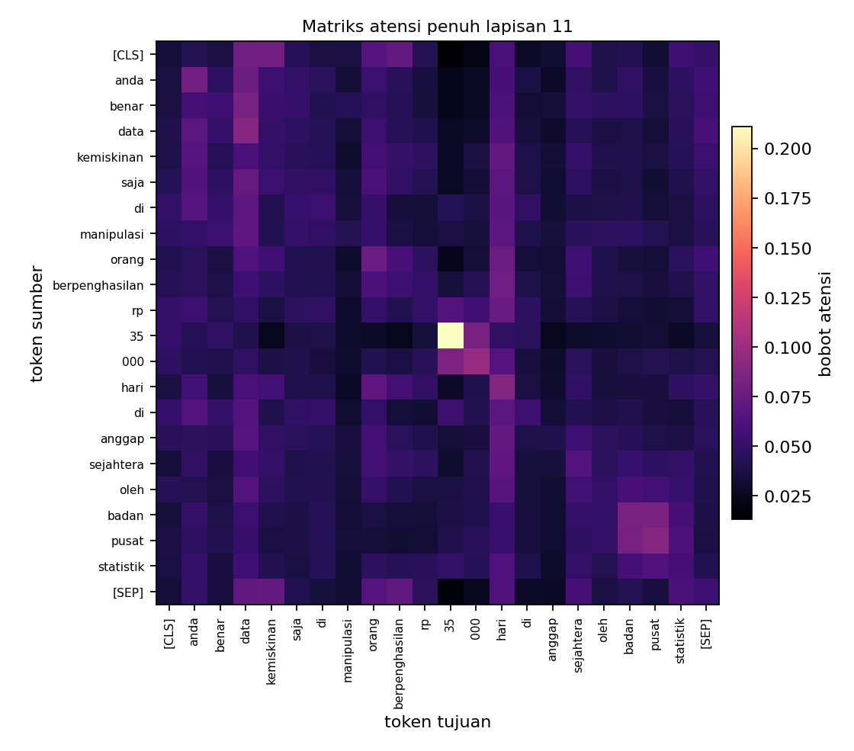
Gambar 4.5 Peta Atensi Antar Lapisan
Sumber: hasil pengolahan data, 2026
Dua hal terlihat dari peta atensi tersebut. Bobot terbesar jatuh pada token khusus klasifikasi dan pemisah, sebagaimana lazim pada BERT, sedangkan di antara token isi yang paling berpengaruh adalah kata bermuatan penilaian, seperti "kemiskinan", "manipulasi", dan "memperlambat" pada teks negatif serta "mantab" dan "lanjutkan" pada teks positif. Hal ini menunjukkan model bersandar pada kata bermuatan sentimen alih-alih pada panjang atau bentuk kalimat.
Profil atensi satu teks contoh secara utuh, mulai dari bobot atensi token klasifikasi pada tiap lapisan sampai skor kepentingan gabungan antar lapisan, disajikan pada Gambar 4.6.
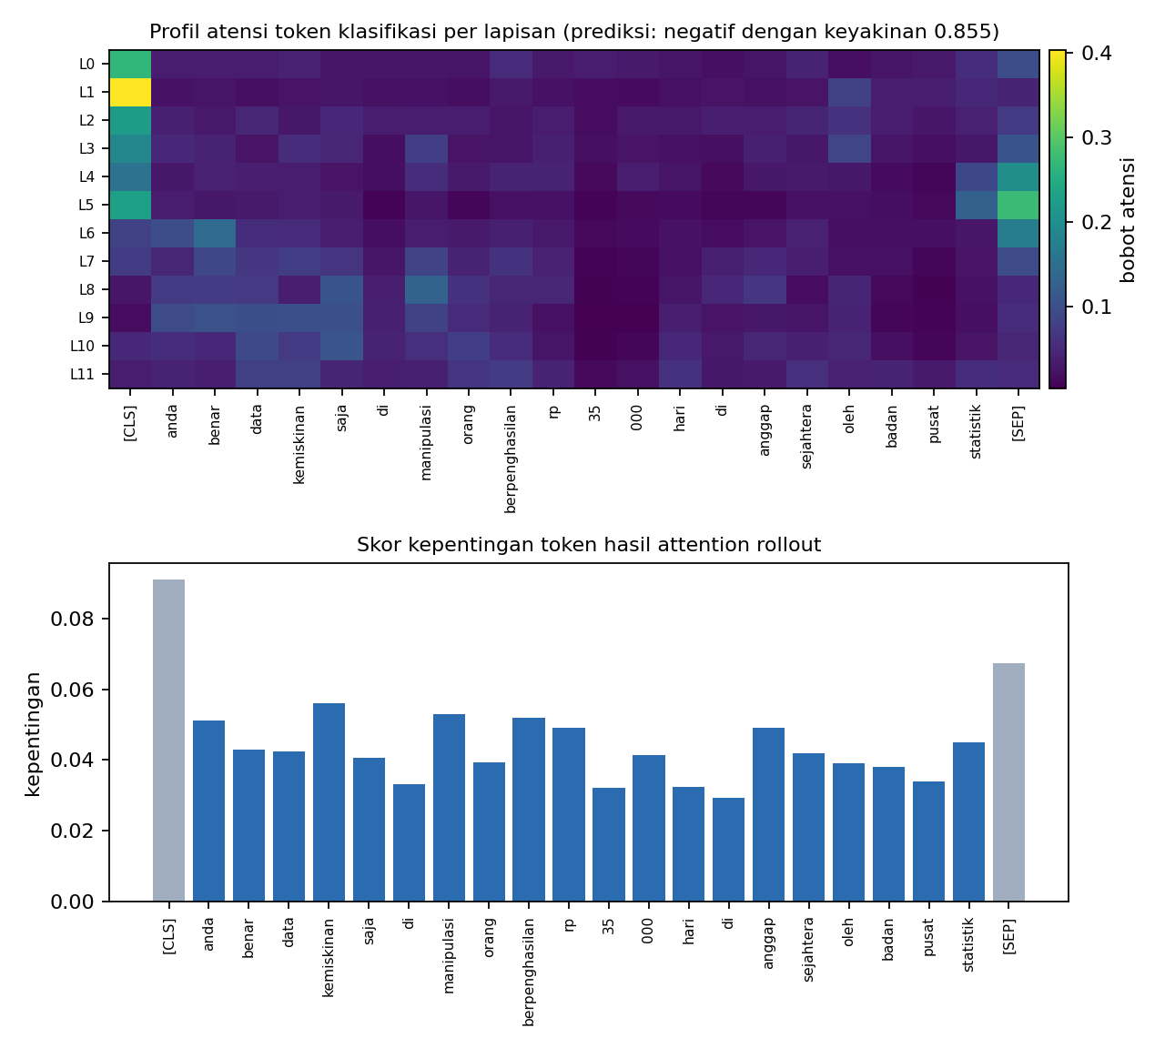
Gambar 4.6 Profil Atensi Satu Teks Contoh
Sumber: hasil pengolahan data, 2026
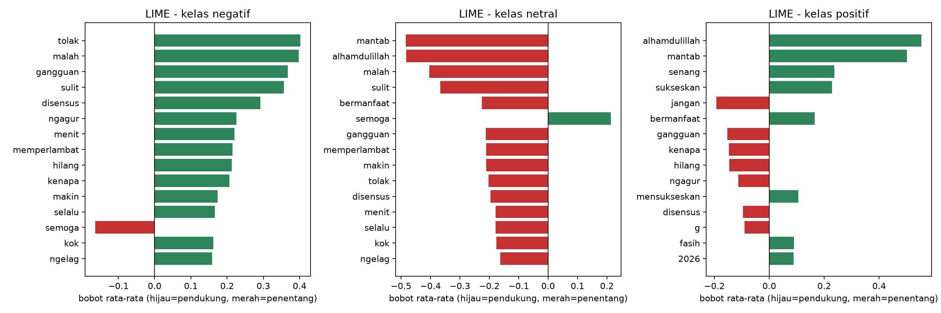
Gambar 4.7 Token Paling Berpengaruh menurut LIME
Sumber: hasil pengolahan data, 2026
LIME menegaskan gambaran yang sama pada tingkat satu teks: keluaran model berubah paling tajam ketika kata bermuatan sentimen dihilangkan, sedangkan penghilangan kata netral hampir tidak mengubah keputusan. Pada baris yang salah dinilai, LIME justru memperlihatkan model bersandar pada kata yang salah, misalnya pertanyaan yang memuat kata "sulit" dinilai negatif meskipun penulisnya hanya meminta penjelasan. Temuan itu sejalan dengan pola kesalahan yang ditemukan pada data uji di subbab 4.1.5.
Pembangkitan penjelasan dijalankan pada model yang sama dengan Tabel 4.5. LIME menuntut ratusan kali pengambilan keputusan untuk setiap teks, sehingga pemrosesan dijalankan berkelompok. Cara itu menyelesaikan penjelasan untuk 30 teks contoh dalam hitungan menit pada mesin tanpa kartu grafis.

4.1.9 Kontribusi Utama: Prosedur Audit Mutu Label
Kontribusi metodologis dari Kerja Praktik ini terletak pada prosedur audit mutu label yang menguji apakah metrik kinerja model mencerminkan kebenaran substantif atau sekadar kepatuhan format terhadap anotator otomatis.
Anotasi berbasis model bahasa besar digunakan karena pelabelan manual atas seluruh korpus memerlukan sumber daya yang besar. Pendekatan ini efisien dari segi biaya komputasi, namun memindahkan tantangan teknis pada verifikasi keandalan label: luaran yang patuh skema format belum tentu bebas dari kesalahan substantif. Oleh karena itu, audit mutu label diintegrasikan sebagai tahapan baku dalam alur kerja penelitian.
Audit dijalankan terhadap seluruh baris korpus dan memeriksa tiga parameter: kesesuaian nilai terhadap daftar yang diizinkan, konsistensi antarkolom, serta keterlacakan bukti kutipan terhadap teks asli. Pemeriksaan ketiga memastikan bahwa frasa pendukung sentimen benar-benar berasal dari teks sumber, mengantisipasi kecenderungan model bahasa besar menghasilkan kutipan yang tidak faktual.
Audit mengidentifikasi dua karakteristik penting data. Pertama, kelas netral pada korpus awal sempat mencapai 30,7 persen karena menampung balasan singkat yang dianalisis tanpa konteks; setelah konteks percakapan disertakan dan kategori non-opini dipisahkan, proporsi kelas netral berada pada angka realistis 8,9 persen (515 baris). Kedua, hampir tiga dari sepuluh komentar merupakan balasan yang memerlukan teks induk untuk dapat dipahami maknanya secara utuh. Kedua temuan ini menegaskan bahwa kelengkapan metadata konteks menjadi faktor penentu kualitas pelabelan.
Temuan evaluasi juga menunjukkan adanya komponen kesalahan sistematis pada anotator. Tingginya konsistensi inferensi, di mana sembilan puluh dari sembilan puluh dua baris menghasilkan prediksi identik pada tiga kali pengujian bersuhu 0,7 (termasuk pada contoh yang keliru terhadap acuan manusia), menunjukkan bahwa model memiliki stabilitas inferensi yang tinggi, namun stabilitas tersebut tidak menjamin ketepatan faktual. Oleh sebab itu, metode pemungutan suara mayoritas (majority voting) tidak secara otomatis menyaring kesalahan model.
Eksperimen penyempurnaan prompt menunjukkan dinamika yang sejalan dengan kajian pelatihan mandiri (Chen et al., 2022): penambahan aturan dan contoh menaikkan akurasi 3,3 poin (p = 0,63); pemaksaan penalaran eksplisit (chain-of-thought) tidak memberikan peningkatan nyata; dan pergantian rumpun model tidak menghasilkan selisih signifikan. Pada evaluasi terhadap data uji manusia, anotator baru beserta model terlatihnya menghasilkan angka lebih tinggi (0,7882 berbanding 0,7176), namun perbedaan tersebut belum signifikan secara statistik pada 85 baris uji (p = 0,1460). Secara umum, penyesuaian aturan tersebut cenderung menggeser kurva pertukaran (trade-off) antara recall kelas netral dan negatif.
Secara metodologis, tanpa adanya acuan manusia, penyesuaian aturan otomatis hanya menggeser ambang keputusan tanpa memastikan kebenaran substantif. Ketersediaan gold set manusia menjadi tolok ukur esensial dalam validasi model, sejalan dengan literatur mengenai kalibrasi label lemah (Hsu dan Roberts, 2025; Zhang et al., 2024) serta pengujian mutu anotasi otomatis (Klie et al., 2024).
Bagi penelitian sejenis, prosedur ini dapat diadopsi melalui pemindaian mutu pada seluruh korpus, uji konsistensi model terhadap prediksinya sendiri, serta validasi terhadap gold set manusia berukuran terkelola. Langkah ini mencegah penafsiran keliru antara nilai kesesuaian terhadap anotator semu dan akurasi riil model.

4.1.10 Prototipe Sistem Pendukung Keputusan Berbasis Web
Sebagai wujud hilirisasi komputasi terapan bagi instansi, hasil pemodelan klasifikasi dan analisis tematik diintegrasikan ke dalam antarmuka sistem pendukung keputusan (decision support system) interaktif berbasis web. Tampilan antarmuka dasbor pemantauan opini publik tersebut disajikan pada Gambar 4.8.
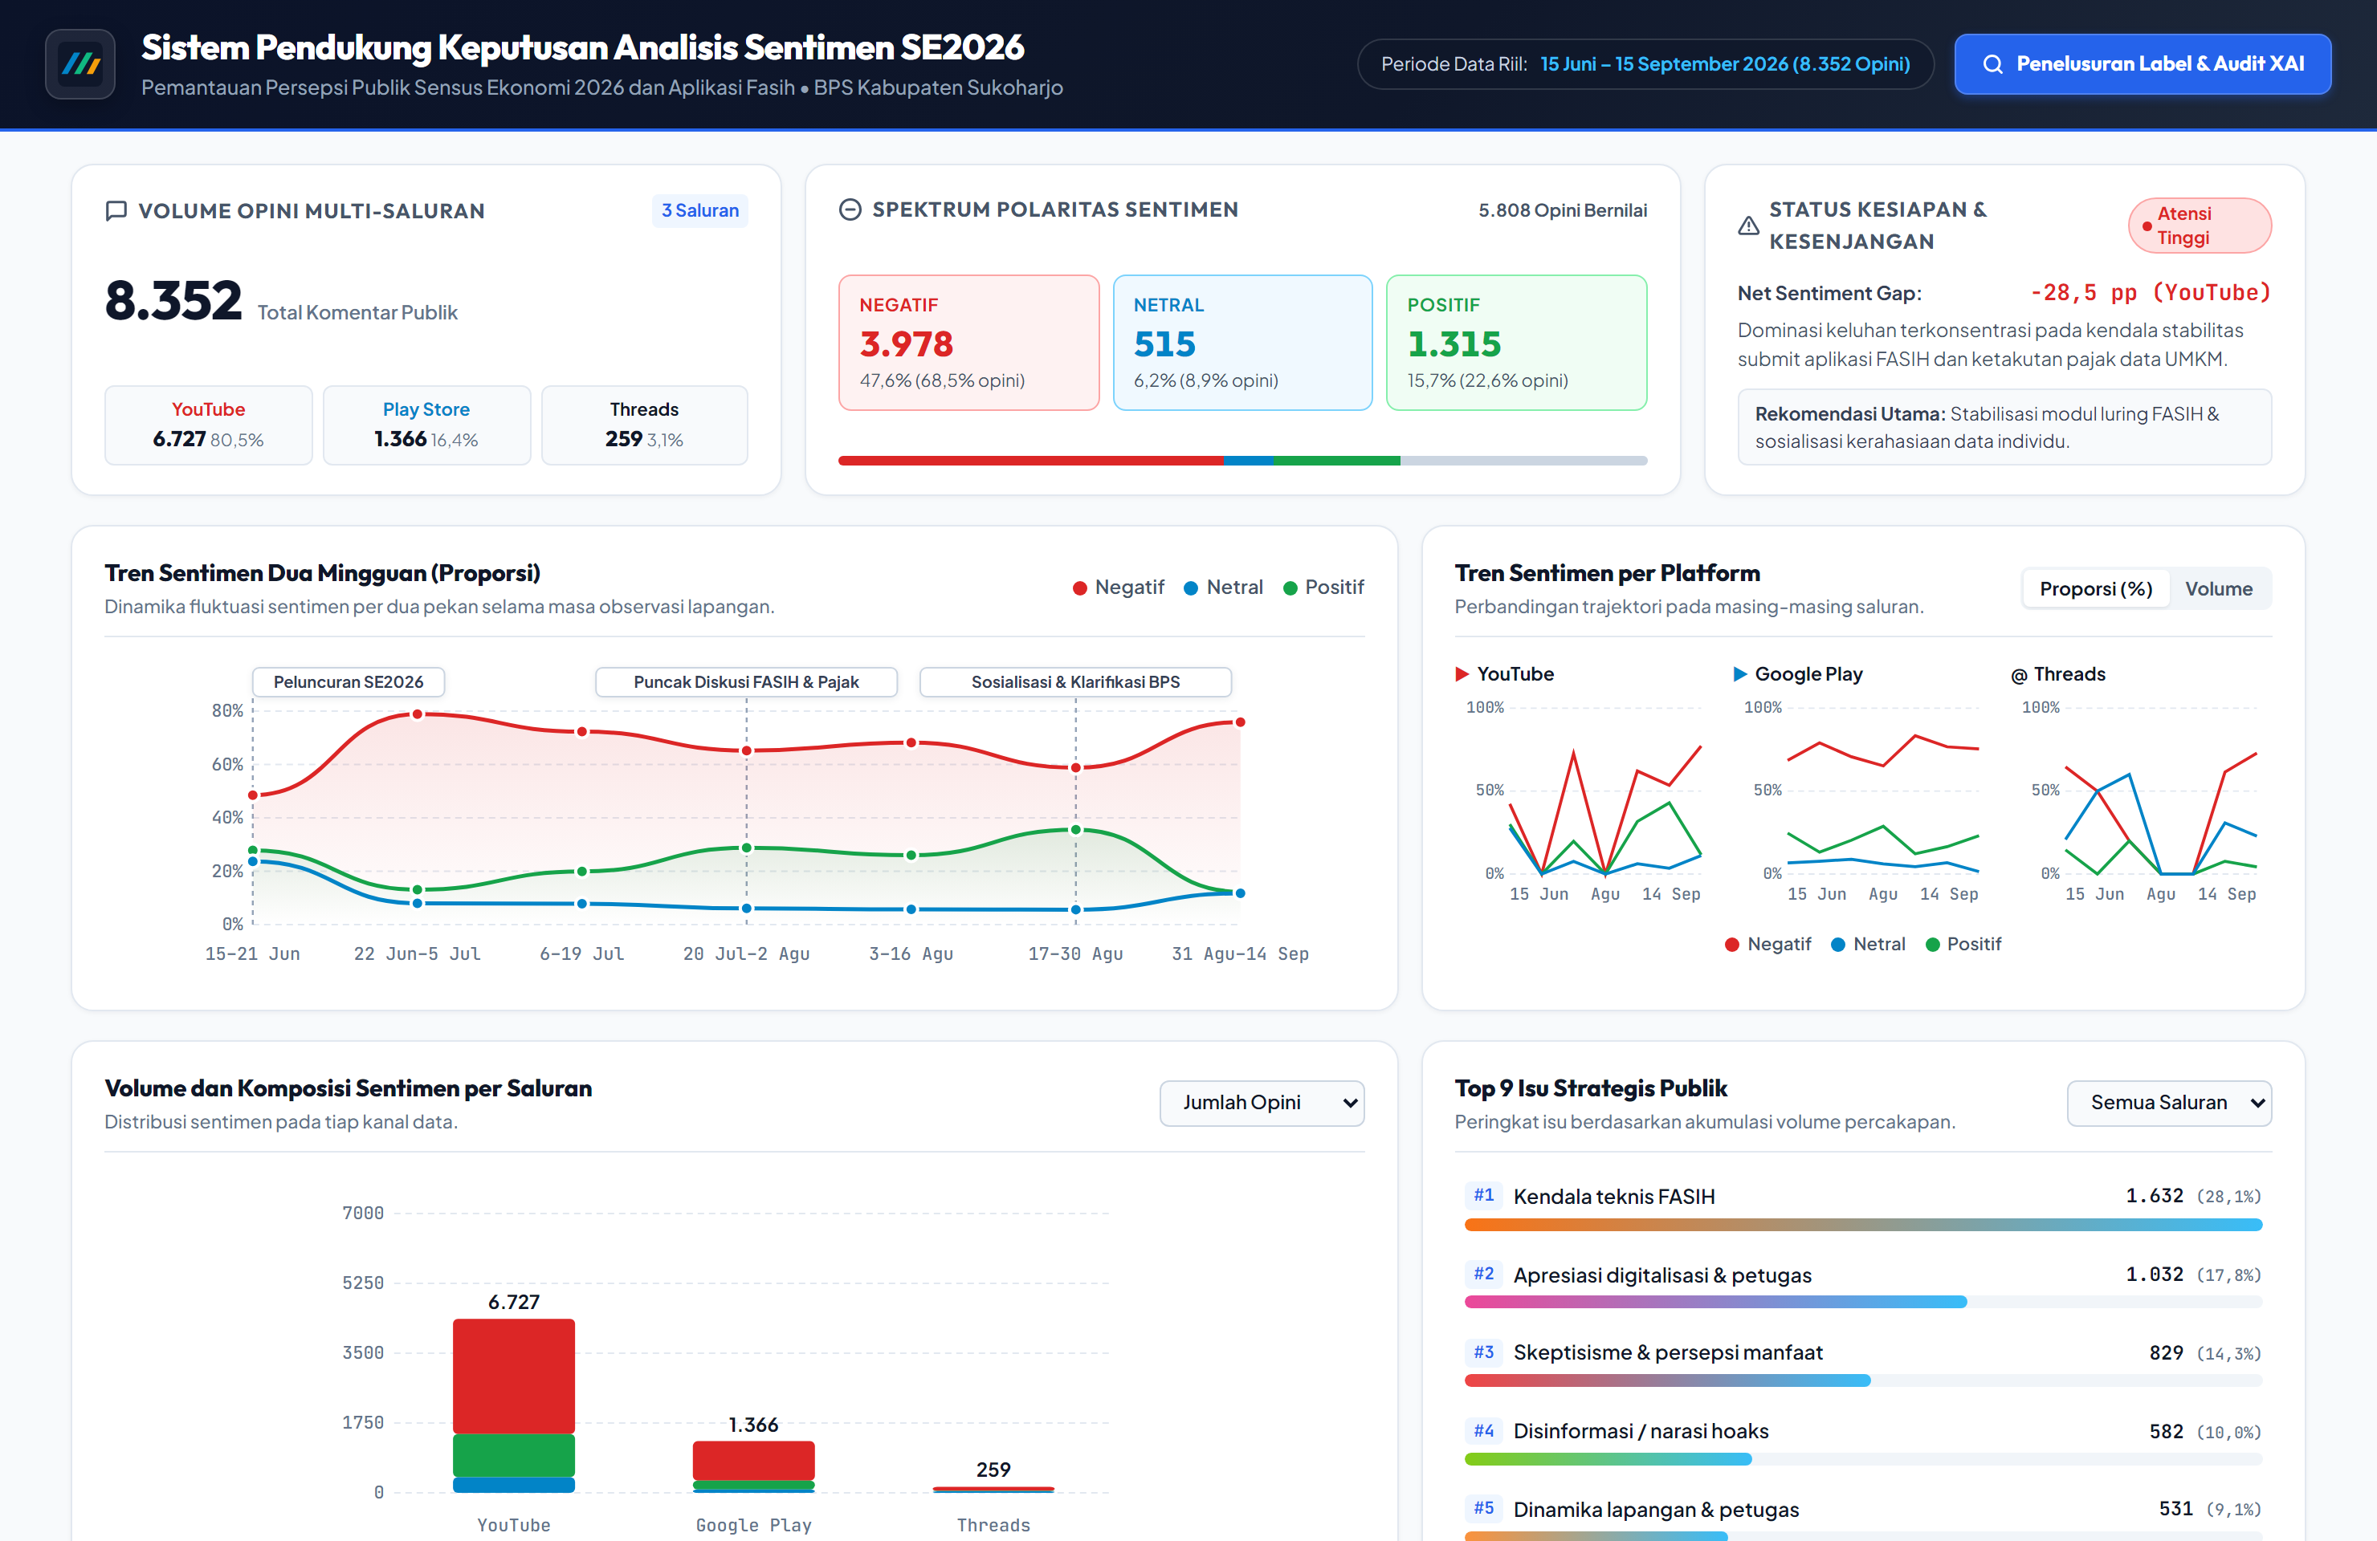
Gambar 4.8 Antarmuka Sistem Pendukung Keputusan Pemantauan Opini Publik SE2026
Sumber: hasil perancangan sistem, 2026
Antarmuka pemantauan pada Gambar 4.8 dirancang dengan tata letak modular yang menyajikan empat komponen informasi utama bagi pimpinan dan staf Badan Pusat Statistik:
- Pita Indikator Kinerja Kunci (KPI Ribbon): Menampilkan ringkasan volume korpus bersih sebanyak 8.352 baris, sebaran tiga kelas polaritas (negatif 47,6 persen atau 68,5 persen dari opini murni, positif 15,7 persen, dan netral 6,2 persen), serta agregasi volume per platform digital (YouTube 6.727 rekaman, Google Play 1.366 ulasan, dan Threads 259 kiriman).
- Visualisasi Dinamika Tren Waktu Nyata: Memetakan fluktuasi proporsi sentimen mingguan sepanjang jendela 15 Juni sampai 15 September 2026, lengkap dengan penanda tonggak peristiwa lapangan seperti fase peluncuran awal sensus, puncak perbincangan aplikasi Fasih dan isu pajak, serta momentum sosialisasi klarifikasi BPS.
- Pemetaan Sebaran Isu Tematik dan Deteksi Lonjakan Anomali: Memuat grafik batang bertumpuk volume opini per platform digital dan visualisasi sebaran delapan tema isu strategis publik, dilengkapi tabel deteksi lonjakan sentimen negatif (negative spike) untuk memberikan peringatan dini atas gejolak opini publik.
- Matriks Prioritas Rekomendasi Operasional: Menghubungkan skor urgensi isu dominan dengan panduan aksi mitigasi praktis bagi unit kerja BPS Kabupaten Sukoharjo, seperti stabilisasi penyimpanan data luring aplikasi Fasih dan sosialisasi masif jaminan kerahasiaan data usaha.
Aplikasi antarmuka pendukung keputusan ini telah diterapkan secara langsung (live deployment) pada layanan GitHub Pages dan dapat diakses publik melalui tautan resmi https://anwarrohmadi2006.github.io/Lampiran-Magang-BPS/dashboard_web/dss_trendline.html dengan gerbang portal utama pada https://anwarrohmadi2006.github.io/Lampiran-Magang-BPS/.
Sistem pendukung keputusan ini mengintegrasikan seluruh tahapan rekayasa kecerdasan buatan yang telah divalidasi sepanjang penelitian ke dalam satu arsitektur terpadu. Pada tahap pemrosesan hulu, model bahasa besar Google Gemma 4 12B IT (Unsloth AI, 2026) difungsikan untuk penalaran wacana kontekstual dan pemilahan relevansi isu keluhan masyarakat dari tiga platform digital. Pada tahap kurasi data latih, model TypeSafe AI Jev (TypeSafe AI, 2026) yang dirilis pada 15 September 2026 difungsikan sebagai model diskriminatif non-autoregressive berkecepatan tinggi yang menghasilkan keputusan bertipe (typed decisions) tanpa halusinasi matematis, sehingga memastikan kualitas label sentimen tetap terkalibrasi ketat dengan efisiensi biaya komputasi yang tinggi ($0,042 per satu juta token). Pada tahap hilir pelayanan publik, antarmuka dasbor terhubung langsung dengan model produksi IndoBERT Base yang disetel memakai regularisasi R-Drop melalui antarmuka pemrograman aplikasi serverless Modal. Integrasi ini memungkinkan petugas BPS menjalankan uji inferensi sentimen seketika terhadap teks keluhan baru masyarakat dengan akurasi tertinggi (0,7882 pada acuan manusia), lengkap dengan distribusi probabilitas softmax serta atribusi kata kunci penjelas berbasis atensi lintas lapisan dan gradien embedding.
Sistem tersebut juga terhubung langsung dengan modul penelusuran label mendalam (deep label inspection) yang memungkinkan pemangku kepentingan menelusuri setiap baris data berlabel hingga potongan bukti leksikal, penalaran model, peta atensi transformer, dan skor atribusi LIME. Integrasi menyeluruh ini membuktikan bahwa luaran Kerja Praktik tidak berhenti pada pembuktian metrik komputasi di lingkungan pengujian semata, melainkan terwujud menjadi instrumen analitik terapan yang siap mendukung respons komunikasi publik instansi.

4.2 Pembahasan
Temuan pertama yang perlu dibahas adalah kedudukan label otomatis. Prosedur pelabelan yang dipakai pada penelitian ini menghasilkan keluaran yang patuh format, dengan penguraian berhasil penuh dan seluruh nilai berada pada daftar yang diizinkan. Kepatuhan format tersebut tidak menjamin kebenaran substansi label. Audit atas label justru menemukan bahwa anotator yang tidak menerima keterangan asal teks cenderung menilai balasan singkat sebagai pernyataan netral, sehingga kelas netral membengkak hingga 30,7 persen pada korpus lama. Setelah konteks dan tipe teks diperhitungkan, proporsi kelas netral berada pada angka riil 8,9 persen (515 baris). Kenyataan ini sejalan dengan pustaka yang menyatakan bahwa mutu label hasil anotasi model bahasa besar perlu diuji dan dikalibrasi secara sistematis (Klie et al., 2024; Zhang et al., 2024).
Temuan kedua menyangkut mutu data di hulu pengumpulan. Pemeriksaan data menunjukkan bahwa batasan pengumpulan perlu ditegakkan langsung pada tingkat kode program. Sebelumnya, pengambilan data tanpa filter topik menyebabkan komentar di luar lingkup ikut terambil, dan penegakan batas tanggal yang tidak seragam pada seluruh konektor menyebabkan komentar lampau sebelum 15 Juni 2026 terbawa ke dalam korpus.
Temuan ketiga berkaitan dengan acuan pengukuran. Nilai bintang ulasan pada toko aplikasi sempat dipertimbangkan sebagai acuan otomatis karena sifatnya yang kuantitatif. Pemeriksaan menunjukkan bahwa 120 ulasan berbintang lima ternyata berisi keluhan dan 6 ulasan berbintang satu berisi pujian. Oleh sebab itu, bintang ulasan tidak dapat dijadikan acuan objektif, dan validasi model disandarkan pada gold set manusia.
Temuan keempat menyangkut efisiensi model. Hasil studi ablasi menunjukkan bahwa strategi hemat parameter tetap bersaing: BitFit mencapai akurasi 0,8821 dengan 105.219 parameter dilatih, dan penyetelan sebagian mencapai 0,8778. Untuk kebutuhan pemantauan berkala dengan sumber daya komputasi terbatas, kedua strategi tersebut merupakan opsi yang efisien. Selain itu, penambahan regularisasi R-Drop pada penyetelan penuh mempertahankan akurasi pada angka 0,8830 sekaligus meningkatkan F1 macro dari 0,7426 menjadi 0,7628 (Fan et al., 2023). Regularisasi tersebut membantu model menghasilkan prediksi yang lebih berimbang antarkelas.
Temuan kelima menyangkut redefinisi kelas netral. Pada korpus akhir, proporsi kelas netral berada pada 515 baris (8,9 persen) setelah teks informatif non-opini dipisahkan ke partisi tersendiri. Perubahan ini menurunkan akurasi nominal model dari 0,9185 menjadi 0,8830 karena berkurangnya dominasi tebakan kelas mayoritas, namun F1 macro meningkat dari 0,6828 menjadi 0,7426 (dan 0,7628 dengan R-Drop). Matriks konfusi pada data uji menunjukkan dari 83 prediksi netral, 44 bernilai tepat (presisi 0,53 dan recall 0,43). Pemisahan teks non-opini memberikan evaluasi yang lebih realistis terhadap tantangan klasifikasi kelas netral di lapangan.
Temuan keenam berkaitan dengan distingsi metrik evaluasi. Angka kesesuaian pada Tabel 4.5 (0,8830) mengukur kedekatan model terhadap anotator semu, sedangkan akurasi riil terhadap acuan manusia pada Tabel 4.6 bernilai 0,7882. Selisih tersebut mengindikasikan bahwa model mempelajari pola anotator latihnya secara konsisten, termasuk bias yang ada. Oleh karena itu, laporan ini membedakan secara tegas antara metrik kesesuaian terhadap anotator semu dan akurasi terhadap gold set manusia agar penafsiran performa sistem tetap objektif.
Temuan berikutnya menyangkut sinergi komplementer antara model bahasa besar generatif dan model keputusan terstruktur. Google Gemma 4 12B IT terbukti sangat efektif pada tahap hulu untuk memahami kerumitan wacana teks media sosial, mengekstrak relasi balasan terhadap percakapan induk, dan mempartisi data ke dalam kategori makro. Kendati demikian, keterbatasan model generatif pada kalibrasi probabilitas kelas netral berhasil diatasi oleh model diskriminatif TypeSafe AI Jev melalui skema keputusan bertipe tanpa halusinasi matematis. Penggabungan pemilahan konteks Gemma dan kalibrasi label Jev menghasilkan performa klasifikasi IndoBERT tertinggi (0,7882 pada acuan manusia). Temuan ini menegaskan bahwa kombinasi model generatif kaya wacana dan model keputusan terstruktur merupakan strategi rekayasa data yang sangat efektif bagi pengolahan teks sektor publik.
Terkait implikasi praktis bagi Badan Pusat Statistik, hasil analisis sentimen dan pemetaan tematik kalimat ditransformasikan menjadi alur mitigasi kebijakan: pemetaan opini publik, penetapan isu kritis, penentuan prioritas tindakan, hingga rekomendasi operasional bagi unit terkait. Rincian pemetaan isu kritis dan rekomendasi kebijakan disajikan pada Tabel 4.10.
Tabel 4.10 Pemetaan Isu Kritis Opini Publik dan Rekomendasi Kebijakan bagi BPS
Nomor | Isu Kritis | Sentimen Dominan | Indikasi Lapangan | Prioritas Aksi | Rekomendasi Kebijakan BPS
1 | Keandalan Aplikasi FASIH | Negatif (30,5%) | Gagal submit dan eror kamera memperlambat target harian. | Prioritas 1 (Segera) | Penyempurnaan modul sinkronisasi luring dan kompresi foto otomatis.
2 | Kekhawatiran Pajak dan Privasi | Negatif (17,1%) | Responden curiga data aset dipakai dasar penarikan pajak. | Prioritas 1 (Segera) | Sosialisasi masif jaminan kerahasiaan sesuai UU Statistik No. 16/1997.
3 | Resistensi Bansos Dicabut | Negatif (12,6%) | Warga menolak didata karena takut kehilangan bansos. | Prioritas 2 (Menengah) | Penyusunan SOP komunikasi persuasif petugas pencacah di lapangan.
4 | Transparansi Honor Mitra | Negatif (8,2%) | Keluhan beban kerja tidak sebanding dan pencairan terlambat. | Prioritas 2 (Menengah) | Penataan beban kerja per blok sensus dan kepastian jadwal honor.
5 | Pertanyaan Prosedural | Netral (8,9%) | Tingginya pertanyaan jadwal dan syarat pendaftaran mitra. | Prioritas 3 (Rutin) | Penyediaan kanal FAQ interaktif dan respons cepat di media sosial.
Sumber: hasil pengolahan data, 2026
Keterbatasan penelitian ini perlu dinyatakan secara terbuka. Pertama, ukuran gold set manusia berjumlah seratus baris, dengan 85 baris yang masuk evaluasi tiga kelas sentimen; ukuran ini memadai untuk audit konsistensi awal namun memiliki variansi cukup besar pada kelas minoritas seperti kelas positif yang hanya memuat delapan contoh. Kedua, pengumpulan data dilakukan pada tiga platform digital (YouTube, Google Play, dan Threads) tanpa melibatkan platform teks seperti Twitter/X atau Reddit karena pembatasan akses antarmuka pemrograman aplikasi. Ketiga, anotator model bahasa besar bertindak sebagai pelabel semu, sehingga mutu representasi konteks balasan sangat bergantung pada kelengkapan metadata percakapan.

BAB V
PENUTUP

5.1 Simpulan
Pelaksanaan Kerja Praktik ini menghasilkan simpulan berikut.
- Korpus opini publik terhadap Sensus Ekonomi 2026 dan aplikasi Fasih BPS berhasil dihimpun sebanyak 10.961 rekaman mentah dari tiga platform digital dan disaring melalui empat tahap preprocessing menjadi 8.352 baris bersih (6.727 YouTube, 1.366 Google Play, dan 259 Threads) dengan batas rentang waktu 15 Juni sampai 15 September 2026 yang ditegakkan secara konsisten oleh kode program sehingga terbebas dari pergeseran data lampau dan dapat ditelusuri asalnya.
- Kerangka kerja audit mutu label berbasis model bahasa besar berhasil dirumuskan dan diterapkan pada seluruh 8.350 baris berlabel tanpa menemukan cacat kritis, dengan tingkat keterlacakan kutipan bukti mencapai 99,98 persen (8.348 baris) terhadap teks sumber. Pengujian konsistensi mengungkap bahwa kesalahan anotasi otomatis memuat komponen sistematis di mana 90 dari 92 baris dijawab identik pada pengujian berulang termasuk pada contoh yang keliru, serta berhasil merekonstruksi proporsi kelas netral dari 30,7 persen pada korpus awal menjadi 8,9 persen (515 baris) yang realistis.
- Mekanisme pelabelan semu sadar konteks berbasis Google Gemma 4 12B IT pada mesin inferensi vLLM berhasil mengurai wacana multi-sumber dan mempartisi korpus bersih menjadi kelompok opini 5.808 baris (69,6 persen), non-opini 2.119 baris (25,4 persen), dan karantina 423 baris (5,1 persen). Penyegaran anotasi polaritas oleh model keputusan TypeSafe AI Jev berhasil menormalkan proporsi kelas netral menjadi 8,9 persen (515 baris) tanpa halusinasi matematis, serta membuktikan kapasitas pemilahan mandiri dengan ambang batas peluang 0,20 pada pengujian perbandingan.
- Penyusunan gold set independen sebanyak seratus baris terverifikasi manusia berhasil membuktikan pemisahan metodologis yang tegas antara metrik kesepakatan model terhadap anotator semu dan akurasi riil manusia. Skor kesesuaian model terhadap anotator semu mencapai 0,8830, sedangkan akurasi terverifikasi manusia bernilai 0,7882. Kesenjangan ini mengonfirmasi bahwa evaluasi berbasis acuan manusia merupakan syarat mutlak agar metrik kesesuaian semu tidak disalahartikan sebagai akurasi faktual sistem.
- Pelatihan pengklasifikasi IndoBERT melalui studi ablasi enam strategi membuktikan bahwa varian hemat parameter BitFit (akurasi 0,8821) dan partial_top_k (0,8778) mampu bersaing dengan penyetelan penuh, sedangkan penambahan regularisasi R-Drop pada penyetelan penuh (full_rdrop) menghasilkan performa terbaik dengan akurasi 0,8830 dan F1 macro 0,7628. Pengujian pada data uji manusia menghasilkan akurasi 0,7882 dan F1 macro 0,7713 bagi anotator keputusan Jev, serta akurasi 0,7882 dan F1 macro 0,7700 bagi pengklasifikasi IndoBERT pipeline utama. Uji berpasangan McNemar terhadap pipeline utama dan pipeline mandiri Jev (akurasi 0,7529) menghasilkan nilai p 0,5811 yang membuktikan kedua pipeline tidak berbeda signifikan secara statistik, sedangkan baseline anotasi tunggal Gemma menghasilkan 0,7294.
- Penerapan teknik penjelasan model melalui peta atensi dan LIME berhasil membuktikan bahwa IndoBERT mendasarkan prediksinya pada kata kunci evaluatif substantif dan bukan pada fitur panjang kalimat. Analisis tematik berbasis kalimat mengungkap bahwa dominasi sentimen negatif (3.978 kalimat atau 68,5 persen) terpusat pada kendala teknis aplikasi FASIH (30,5 persen), skeptisisme manfaat sensus (16,8 persen), kekhawatiran privasi dan pajak (17,1 persen), serta resistensi pencabutan bansos (12,6 persen), yang ditransformasikan menjadi rekomendasi kebijakan operasional prioritas bagi Badan Pusat Statistik.
- Hilirisasi seluruh hasil pemodelan dan temuan analisis sentimen berhasil diwujudkan ke dalam sebuah prototipe antarmuka sistem pendukung keputusan (decision support system) interaktif berbasis web yang dilengkapi dasbor pemantauan tren mingguan, peta panas tematik, tabel deteksi lonjakan anomali, serta modul penelusuran bukti label transparan guna mendukung respons kebijakan dan komunikasi publik Badan Pusat Statistik Kabupaten Sukoharjo.

5.2 Saran
Bagi Badan Pusat Statistik, hasil analisis tematik sentimen memberikan empat rekomendasi praktis untuk mitigasi operasional. Pertama, penguatan keandalan teknis aplikasi FASIH melalui optimalisasi penyimpanan data luring dan kompresi foto otomatis guna mengatasi kendala submit yang menyumbang 30,5 persen keluhan negatif. Kedua, sosialisasi masif mengenai jaminan kerahasiaan data individu berdasarkan Undang-Undang Nomor 16 Tahun 1997 tentang Statistik guna menepis kekhawatiran masyarakat bahwa data omzet dan aset usaha akan diintegrasikan dengan penetapan pajak. Ketiga, penyusunan panduan komunikasi persuasif bagi petugas pencacah lapangan saat berhadapan dengan warga yang khawatir kehilangan bantuan sosial. Keempat, pengelolaan transparansi dan kepastian jadwal pencairan honor mitra statistik untuk menjaga motivasi kerja di lapangan.
Bagi penelitian selanjutnya, disarankan memperluas ukuran data uji manusia secara bertahap menuju lima ratus baris guna memperkecil variansi pada kelas minoritas serta melibatkan penilai manusia ganda agar batas atas kesepakatan antar-anotator dapat diukur secara kuantitatif. Selain itu, peneliti berikutnya disarankan menerapkan kalibrasi nilai probabilitas keyakinan model sebelum dijadikan ambang penyaringan otomatis. Di samping itu, disarankan mengintegrasikan pembaruan data berkala ke dalam prototipe antarmuka sistem pendukung keputusan yang telah dibangun, serta memperluas pengumpulan data ke platform berbasis teks murni apabila akses antarmuka pemrograman aplikasi di masa depan telah terbuka.

DAFTAR PUSTAKA
Atanasova, P., Simonsen, J. G., Lioma, C., & Augenstein, I. (2023). Faithfulness tests for natural language explanations. In Proceedings of the 61st Annual Meeting of the Association for Computational Linguistics (Volume 2: Short Papers) (pp. 283–294). Association for Computational Linguistics. https://doi.org/10.18653/v1/2023.acl-short.26
Badan Pusat Statistik. (2024). Siap untuk Sensus Ekonomi 2026! https://www.bps.go.id/id/news/2024/12/09/651/siap-untuk-sensus-ekonomi-2026-.html
Badan Pusat Statistik. (2026). Pendataan Sensus Ekonomi 2026 resmi dimulai. https://sukoharjokab.bps.go.id/id/news/2026/06/17/589/
Ben Zaken, E., Goldberg, Y., & Ravfogel, S. (2022). BitFit: Simple parameter-efficient fine-tuning for transformer-based masked language-models. In Proceedings of the 60th Annual Meeting of the Association for Computational Linguistics (Volume 2: Short Papers) (pp. 1–9). Association for Computational Linguistics. https://doi.org/10.18653/v1/2022.acl-short.1
Braylan, A., Alonso, O., & Lease, M. (2022). Measuring annotator agreement generally across complex structured, multi-object, and free-text annotation tasks. In Proceedings of the ACM Web Conference 2022 (pp. 1720–1730). Association for Computing Machinery. https://doi.org/10.1145/3485447.3512242
Cahyawijaya, S., Winata, G. I., Wilie, B., Vincentio, K., Li, X., Koto, F., Rahimi, A., Bahar, Y. Y., Chung, C., Doocar, S., Aji, A. F., Purwarianti, A., & Fung, P. (2023). NusaCrowd: Open-source machine learning resources for Indonesian languages and dialects. In Proceedings of the 61st Annual Meeting of the Association for Computational Linguistics (Volume 1: Long Papers) (pp. 12053–12078). Association for Computational Linguistics. https://doi.org/10.18653/v1/2023.acl-long.673
Cao, L., Liu, X., & Shen, H. (2022). Adaptable focal loss for imbalanced text classification. In Parallel and Distributed Computing, Applications and Technologies (Lecture Notes in Computer Science, Vol. 13148, pp. 466–475). Springer. https://doi.org/10.1007/978-3-030-96772-7_43
Chen, H., Han, W., & Poria, S. (2022). SAT: Improving semi-supervised text classification with simple instance-adaptive self-training. In Findings of the Association for Computational Linguistics: EMNLP 2022 (pp. 6141–6146). Association for Computational Linguistics. https://doi.org/10.18653/v1/2022.findings-emnlp.456
Fan, Y., Kukleva, A., Dai, D., & Schiele, B. (2023). Revisiting consistency regularization for semi-supervised learning. International Journal of Computer Vision, 131, 626–643. https://doi.org/10.1007/s11263-022-01723-4
Fernandez, E., Anderies, Winata, M. G., Fasya, F. H., & Gunawan, A. A. S. (2022). Improving IndoBERT for sentiment analysis on Indonesian stock trader slang language. In 2022 IEEE International Conference on Internet of Things and Intelligence Systems (IoTaIS) (pp. 165–170). IEEE. https://doi.org/10.1109/IoTaIS56727.2022.9975975
Fleisig, E., Abebe, R., & Klein, D. (2023). When the majority is wrong: Modeling annotator disagreement for subjective tasks. In Proceedings of the 2023 Conference on Empirical Methods in Natural Language Processing (pp. 6715–6726). Association for Computational Linguistics. https://doi.org/10.18653/v1/2023.emnlp-main.415
Geni, L., Yulianti, E., & Sensuse, D. I. (2023). Sentiment analysis of tweets before the 2024 elections in Indonesia using BERT language models. Jurnal Ilmiah Teknik Elektro Komputer dan Informatika, 9(3), 746–757. https://doi.org/10.26555/jiteki.v9i3.26490
Gilardi, F., Alizadeh, M., & Kubli, M. (2023). ChatGPT outperforms crowd workers for text-annotation tasks. Proceedings of the National Academy of Sciences, 120(30), Article e2305016120. https://doi.org/10.1073/pnas.2305016120
Gumilang, M. A., Abdillah, F., Amin, M. Y., & Hasan, M. (2024). Sentiment analysis of Indonesian ministries social media: Citizen responses utilizing TextBlob analyser. Jurnal Sosioteknologi, 23(2), 203–216. https://doi.org/10.5614/sostek.itbj.2024.23.2.5
Hsu, E., & Roberts, K. (2025). Leveraging large language models for knowledge-free weak supervision in clinical natural language processing. Scientific Reports, 15, Article 8241. https://doi.org/10.1038/s41598-024-68168-2
Imaduddin, H., A’la, F., & Nugroho, Y. (2023). Sentiment analysis in Indonesian healthcare applications using IndoBERT approach. International Journal of Advanced Computer Science and Applications, 14(8). https://doi.org/10.14569/IJACSA.2023.0140813
Khoifaturrahman, K., Berlian, B., Rizkiyah, U., Aliyah, U. H., Shalihah, I., & Rahmawati, Y. T. N. (2026). Manajemen informasi publik BPS dalam menghadapi penolakan masyarakat pada Sensus Ekonomi 2026. Jurnal Manajemen dan Ilmu Administrasi, 2(2), 185–195. https://doi.org/10.58472/jmia.v2i2.492
Klie, J.-C., Eckart de Castilho, R., & Gurevych, I. (2024). Analyzing dataset annotation quality management in the wild. Computational Linguistics, 50(3), 817–866. https://doi.org/10.1162/coli_a_00516
Lin, C.-H., & Nuha, U. (2023). Sentiment analysis of Indonesian datasets based on a hybrid deep-learning strategy. Journal of Big Data, 10, Article 88. https://doi.org/10.1186/s40537-023-00782-9
Liu, Y., Li, H., Guo, Y., Kong, C., Li, J., & Wang, S. (2022). Rethinking attention-model explainability through faithfulness violation test. In Proceedings of the 39th International Conference on Machine Learning (Proceedings of Machine Learning Research, Vol. 162, pp. 13807–13824). PMLR. https://proceedings.mlr.press/v162/liu22i.html
Mandhasiya, D. G., Murfi, H., & Bustamam, A. (2024). The hybrid of BERT and deep learning models for Indonesian sentiment analysis. Indonesian Journal of Electrical Engineering and Computer Science, 33(1), 591–602. https://doi.org/10.11591/ijeecs.v33.i1.pp591-602
Merdiansah, R., Siska, S., & Ridha, A. A. (2024). Analisis sentimen pengguna X Indonesia terkait kendaraan listrik menggunakan IndoBERT. Jurnal Ilmu Komputer dan Sistem Informasi (JIKOMSI), 7(1), 221–228. https://doi.org/10.55338/jikomsi.v7i1.2895
Mosca, E., Szigeti, F., Tragianni, S., Gallagher, D., & Groh, G. (2022). SHAP-based explanation methods: A review for NLP interpretability. In Proceedings of the 29th International Conference on Computational Linguistics (pp. 4593–4603). International Committee on Computational Linguistics. https://aclanthology.org/2022.coling-1.406/
Natan Kharisma A., Lestari, D., & Pranoto, G. T. (2025). Sentiment analysis of Threads reviews in Google Play Store with RoBERTa model. Jurnal Nasional Teknik Elektro dan Teknologi Informasi, 14(4), 272–280. https://doi.org/10.22146/jnteti.v14i4.22038
Naufal, M. F., & Kusuma, S. F. (2022). Analisis sentimen pada media sosial Twitter terhadap kebijakan pemberlakuan pembatasan kegiatan masyarakat berbasis deep learning. JEPIN (Jurnal Edukasi dan Penelitian Informatika), 8(1), 44–49. https://doi.org/10.26418/jp.v8i1.49951
Opitz, J. (2024). A closer look at classification evaluation metrics and a critical reflection of common evaluation practice. Transactions of the Association for Computational Linguistics, 12, 820–836. https://doi.org/10.1162/tacl_a_00675
Setiawan, B. (2024). A review of sentiment analysis applications in Indonesia between 2023–2024. JIEET: Journal of Information Engineering and Educational Technology, 8(2), 71–83. https://doi.org/10.26740/jieet.v8n2.p71-83
Soman, K., Kokate, C., Mohite, A., Vispute, A., More, O., & Mundargi, Z. K. (2022). Statistical tests for comparing machine learning algorithms. International Journal for Research in Applied Science and Engineering Technology, 10(12), 628–633. https://doi.org/10.22214/ijraset.2022.47955
Suhaeni, C., Kamila, S. A., Fahira, F., Yusran, M., & Alfa Dito, G. (2025). Exploring a large language model on the ChatGPT platform for Indonesian text preprocessing tasks. Indonesian Journal of Statistics and Its Applications, 9(1), 100–116. https://doi.org/10.29244/ijsa.v9i1p100-116
TypeSafe AI. (2026). Jev: Fast, non-autoregressive system one foundation model for typed decisions. https://typesafe.ai
Unsloth AI. (2026). Gemma 4 12B instruct GGUF and QAT quantization for edge inference. https://unsloth.ai/docs/models/gemma-4
Valizadeh, M., Qian, X., Ranjbar-Noiey, P., Caragea, C., & Parde, N. (2023). What clued the AI doctor in? On the influence of data source and quality for transformer-based medical self-disclosure detection. In Proceedings of the 17th Conference of the European Chapter of the Association for Computational Linguistics (pp. 1198–1213). Association for Computational Linguistics. https://doi.org/10.18653/v1/2023.eacl-main.86
Wang, C., Balazs, J., Szarvas, G., Ernst, P., Poddar, L., & Danchenko, P. (2022). Calibrating imbalanced classifiers with focal loss: An empirical study. In Proceedings of the 2022 Conference on Empirical Methods in Natural Language Processing: Industry Track (pp. 145–153). Association for Computational Linguistics. https://doi.org/10.18653/v1/2022.emnlp-industry.14
Whang, S. E., Roh, Y., Song, H., & Lee, J.-G. (2023). Data collection and quality challenges in deep learning: A data-centric AI perspective. The VLDB Journal, 32, 791–813. https://doi.org/10.1007/s00778-022-00775-9
Winata, G. I., Aji, A. F., Cahyawijaya, S., Mahendra, R., Koto, F., Romadhony, A., Kurniawan, K., Moeljadi, D., Prasojo, R. E., Fung, P., Baldwin, T., Lau, J. H., Sennrich, R., & Ruder, S. (2023). NusaX: Multilingual parallel sentiment dataset for 10 Indonesian local languages. In Proceedings of the 17th Conference of the European Chapter of the Association for Computational Linguistics (pp. 815–834). Association for Computational Linguistics. https://doi.org/10.18653/v1/2023.eacl-main.57
Wongso, W., Setiawan, D. S., Limcorn, S., & Joyoadikusumo, A. (2025). NusaBERT: Teaching IndoBERT to be multilingual and multicultural. In Proceedings of the Second Workshop in South East Asian Language Processing (pp. 10–26). Association for Computational Linguistics. https://aclanthology.org/2025.sealp-1.2/
Wu, T., Ding, X., Tang, M., Zhang, H., Qin, B., & Liu, T. (2023). NoisywikiHow: A benchmark for learning with real-world noisy labels in natural language processing. In Findings of the Association for Computational Linguistics: ACL 2023 (pp. 4856–4873). Association for Computational Linguistics. https://doi.org/10.18653/v1/2023.findings-acl.299
Yeh, C., Chen, Y., Wu, A., Chen, C., Viégas, F., & Wattenberg, M. (2024). AttentionViz: A global view of transformer attention. IEEE Transactions on Visualization and Computer Graphics, 30(1), 262–272. https://doi.org/10.1109/TVCG.2023.3327163
Zhang, J., Song, K., Shin, S., Ding, D., & Ratner, A. (2024). Stronger than you think: Benchmarking weak supervision on realistic tasks. In Advances in Neural Information Processing Systems (Vol. 37, pp. 1–32). Curran Associates. https://proceedings.neurips.cc/paper_files/paper/2024/hash/Zhang-2024-Stronger-than-you-think.html

LAMPIRAN

Lampiran 1. Catatan Log dan Rincian Pelaksanaan Harian Kerja Praktik
Pelaksanaan Kerja Praktik di Badan Pusat Statistik Kabupaten Sukoharjo oleh Anwar Rohmadi berlangsung selama tiga bulan efektif terhitung sejak tanggal 15 Juni 2026 sampai dengan 15 September 2026. Seluruh aktivitas harian selama enam puluh empat hari kerja dicatat secara kronologis dan sistematis pada Tabel L1.1.
Tabel L1.1 Rincian Log Pelaksanaan Harian Kerja Praktik di BPS Kabupaten Sukoharjo
Nomor | Hari, Tanggal | Waktu (WIB) | Deskripsi Kegiatan Harian | Luaran / Capaian
1 | Senin, 15 Juni 2026 | 07.30 - 16.00 | Lapor diri di Kantor BPS Kabupaten Sukoharjo, pengenalan lingkungan kantor, dan pengarahan awal oleh Kepala BPS serta Pembimbing Lapangan. | Penerimaan resmi mahasiswa dan pemahaman tata tertib instansi.
2 | Selasa, 16 Juni 2026 | 07.30 - 16.00 | Orientasi fungsi Integrasi Pengolahan dan Diseminasi Statistik (IPDS) serta telaah proses bisnis pendataan Sensus Ekonomi 2026. | Catatan alur proses bisnis pendataan dan arsitektur aplikasi CAPI Fasih.
3 | Kamis, 18 Juni 2026 | 07.30 - 16.00 | Diskusi bersama tim teknis mengenai rumusan masalah penolakan publik dan kendala lapangan petugas sensus. | Daftar topik strategis dan identifikasi sumber opini digital.
4 | Jumat, 19 Juni 2026 | 07.30 - 16.30 | Penyusunan rencana kerja KP dan instalasi lingkungan komputasi sains data (Python 3.11, PyTorch, Transformers, pandas). | Dokumen rencana kerja tiga bulan dan kesiapan perangkat komputasi.
5 | Senin, 22 Juni 2026 | 07.30 - 16.00 | Studi literatur model pemrosesan bahasa alami berbahasa Indonesia dan telaah taksonomi sentimen ulasan publik. | Matriks kajian pustaka algoritma klasifikasi teks dan IndoBERT.
6 | Selasa, 23 Juni 2026 | 07.30 - 16.00 | Eksplorasi pustaka pengumpul data ulasan aplikasi Google Play Store (google-play-scraper) untuk id.go.bpsfasih. | Skrip purwarupa pengambil ulasan Play Store beserta metadata rating.
7 | Rabu, 24 Juni 2026 | 07.30 - 16.00 | Eksplorasi ekstraksi komentar video YouTube seputar Sensus Ekonomi 2026 melalui yt-dlp pada kanal resmi BPS. | Skrip pengunduh metadata dan komentar YouTube berskala batch.
8 | Kamis, 25 Juni 2026 | 07.30 - 16.00 | Eksplorasi antarmuka pengumpulan percakapan media sosial Threads via threads-comment-scraper CLI. | Skrip ekstraksi komentar Threads dengan penanda waktu ISO.
9 | Jumat, 26 Juni 2026 | 07.30 - 16.30 | Evaluasi aksesibilitas platform X/Twitter dan Reddit serta pencatatan kendala pembatasan API komersial. | Catatan justifikasi teknis pemilahan tiga platform sasaran.
10 | Senin, 29 Juni 2026 | 07.30 - 16.00 | Uji coba pengumpulan batch data mentah multi-platform secara paralel dan pengujian integritas struktur kolom. | Kumpulan berkas CSV mentah dari YouTube, Play Store, dan Threads.
11 | Selasa, 30 Juni 2026 | 07.30 - 16.00 | Pemeriksaan kualitas stempel waktu rekaman ulasan dan penanganan zona waktu lokal pada data Play Store. | Skrip normalisasi stempel waktu berbasis zona waktu UTC+7.
12 | Rabu, 1 Juli 2026 | 07.30 - 16.00 | Pengumpulan data ulasan aplikasi Fasih Google Play Store secara menyeluruh hingga mencapai 1.366 rekaman. | Dataset mentah ulasan aplikasi Play Store terstruktur.
13 | Kamis, 2 Juli 2026 | 07.30 - 16.00 | Pengumpulan komentar video YouTube seputar agenda sensus ekonomi hingga mencapai 6.727 rekaman. | Dataset mentah percakapan YouTube beserta komentar balasan.
14 | Jumat, 3 Juli 2026 | 07.30 - 16.30 | Pengumpulan unggahan dan tanggapan Threads hingga mencapai 259 rekaman serta penggabungan total 10.961 baris. | Korpus rekaman mentah terpadu 10.961 baris dari tiga platform.
15 | Senin, 6 Juli 2026 | 07.30 - 16.00 | Perancangan logika penyaringan tanggal baku (rentang 15 Juni sampai 15 September 2026) secara terprogram. | Skrip pemotong rentang tanggal dan eliminasi data usang.
16 | Rabu, 8 Juli 2026 | 07.30 - 16.00 | Penerapan penyaring tanggal pada 10.961 rekaman mentah, menghasilkan 8.953 baris data dalam rentang aktif. | Dataset terpotong 8.953 baris sesuai jendela waktu observasi.
17 | Kamis, 9 Juli 2026 | 07.30 - 16.00 | Pengembangan deteksi bahasa asing berbasis pola aksara dan kamus leksikal untuk menyaring teks non-Indonesia. | Penyaring bahasa tervalidasi tanpa dependensi modul eksternal.
18 | Jumat, 10 Juli 2026 | 07.30 - 16.30 | Penyaringan topik spesifik pada rekaman Threads guna memastikan relevansi konteks terhadap diskursus BPS. | Dataset tersaring topik sebanyak 8.831 baris.
19 | Senin, 13 Juli 2026 | 07.30 - 16.00 | Perancangan algoritma deduplikasi teks berbasis normalisasi karakter dan pencocokan sidik jari MD5. | Fungsi pembersih duplikasi komentar spam dan bot.
20 | Selasa, 14 Juli 2026 | 07.30 - 16.00 | Eksekusi deduplikasi korpus hingga menghasilkan korpus bersih final sebanyak 8.352 baris unik. | Korpus digital bersih final 8.352 baris siap olah.
21 | Rabu, 15 Juli 2026 | 07.30 - 16.00 | Penyusunan statistik deskriptif korpus bersih dan pemetaan distribusi volume per platform digital. | Tabel sebaran sumber korpus (YouTube 80,5%, Play Store 16,4%, Threads 3,1%).
22 | Kamis, 16 Juli 2026 | 07.30 - 16.00 | Pemaparan progres penyaringan korpus kepada pembimbing lapangan dan penajaman definisi operasional kelas. | Arahan pembimbing lapangan terkait batas kelas netral dan keluhan.
23 | Jumat, 17 Juli 2026 | 07.30 - 16.30 | Perumusan pohon keputusan anotasi lima kelas (positif, netral, negatif, bukan opini, tidak relevan). | Diagram alur keputusan anotasi berjenjang.
24 | Senin, 20 Juli 2026 | 07.30 - 16.00 | Studi kapabilitas model Google Gemma 4 12B IT (Unsloth AI) untuk inferensi tugas jamak sadar konteks. | Konfigurasi lingkungan vLLM dengan kuantisasi bobot 4-bit.
25 | Selasa, 21 Juli 2026 | 07.30 - 16.00 | Penyusunan draf prompt dua belas aturan penalaran kontekstual untuk memandu pemilahan teks dan bukti pemicu. | Dokumen spesifikasi prompt sistem dan instruksi penalaran.
26 | Rabu, 22 Juli 2026 | 07.30 - 16.00 | Perancangan skema penegakan format JSON terstruktur untuk menjamin kepatuhan tipe data keluaran model. | Skema JSON formal (relevan, sentimen, tipe, aspek, keyakinan, bukti, alasan).
27 | Kamis, 23 Juli 2026 | 07.30 - 16.00 | Uji coba inferensi skala kecil (100 baris) pada Gemma 4 12B IT untuk mengevaluasi konsistensi format JSON. | Tingkat kepatuhan format 100% tanpa kesalahan sintaksis JSON.
28 | Jumat, 24 Juli 2026 | 07.30 - 16.30 | Evaluasi hasil uji coba awal bersama tim BPS dan penyempurnaan aturan identifikasi ragam bahasa daerah. | Prompt revisi dengan aturan pengakuan bahasa Jawa dan Melayu.
29 | Senin, 27 Juli 2026 | 07.30 - 16.00 | Penerapan inferensi batch Gemma 4 12B IT pada 8.352 baris korpus bersih menggunakan lingkungan komputasi Modal. | Dataset beranotasi awal lengkap dengan bukti pemicu leksikal.
30 | Selasa, 28 Juli 2026 | 07.30 - 16.00 | Validasi integritas data hasil anotasi Gemma dan pemisahan otomatis partisi korpus (opini, non-opini, karantina). | Tiga partisi korpus terstruktur (opini 5.810, non-opini 2.119, karantina 423).
31 | Rabu, 29 Juli 2026 | 07.30 - 16.00 | Perancangan instrumen audit penjamin mutu label semu dan penentuan kriteria ambiguitas semantik. | Panduan teknis audit mutu anotasi teks opini publik.
32 | Kamis, 30 Juli 2026 | 07.30 - 16.00 | Pelaksanaan audit independen terhadap 100 baris sampel acak bertingkat oleh dua penilai manusia independen. | Lembar kerja anotasi manusia independen berskala ganda.
33 | Jumat, 31 Juli 2026 | 07.30 - 16.30 | Pengukuran reliabilitas antar-penilai menggunakan metrik Cohen's Kappa dan analisis matriks ketidaksepakatan. | Nilai Cohen's Kappa awal 0,72 (kategori kesepakatan kuat).
34 | Senin, 3 Agustus 2026 | 07.30 - 16.00 | Identifikasi pola kegagalan model anotasi pada teks ulasan teknis aplikasi yang memuat peringkat bintang lima. | Temuan fenomena bias bintang dan ketidaksesuaian teks.
35 | Selasa, 4 Agustus 2026 | 07.30 - 16.00 | Penyusunan portal audit interaktif berbasis web (audit_label.html) untuk visualisasi perbandingan anotasi. | Aplikasi antarmuka audit label mandiri peramban web.
36 | Rabu, 5 Agustus 2026 | 07.30 - 16.00 | Eksplorasi teknik mitigasi label semu berderau menggunakan penyesuaian batas ambang keyakinan prediktif. | Kurva presisi-cakupan ambang batas keyakinan model.
37 | Kamis, 6 Agustus 2026 | 07.30 - 16.00 | Penyusunan data uji acuan manusia terstandarisasi (100 baris emas) mencakup proporsi tiga kelas seimbang. | Kumpulan 100 baris teks acuan manusia emas tervalidasi.
38 | Jumat, 7 Agustus 2026 | 07.30 - 16.30 | Uji verifikasi ganda data acuan manusia bersama staf fungsional statistik BPS Kabupaten Sukoharjo. | Penilaian konsensus tim statistik atas 100 baris data uji.
39 | Senin, 10 Agustus 2026 | 07.30 - 16.00 | Rekonsiliasi perbedaan label pada delapan belas baris diskordansi bersama pembimbing lapangan untuk menetapkan acuan emas. | Dataset final 100 baris acuan emas manusia tervalidasi BPS.
40 | Selasa, 11 Agustus 2026 | 07.30 - 16.00 | Eksplorasi model keputusan TypeSafe AI Jev untuk kalibrasi probabilitas kelas netral bebas halusinasi. | Konfigurasi skema pertanyaan terstruktur Jev (tiga dimensi keputusan).
41 | Rabu, 12 Agustus 2026 | 07.30 - 16.00 | Eksekusi kalibrasi rekayasa prompt Jev iterasi 1-3 pada partisi opini untuk menajamkan batas netral. | Tabel riwayat akurasi kalibrasi Jev per putaran.
42 | Kamis, 13 Agustus 2026 | 07.30 - 16.00 | Eksekusi kalibrasi Jev iterasi 4-7 dan finalisasi pelabelan ulang 5.808 baris opini (3.978 neg, 1.315 pos, 515 net). | Dataset latih opini 5.808 baris dengan sebaran terkalibrasi.
43 | Jumat, 14 Agustus 2026 | 07.30 - 16.30 | Pembagian data latih dan uji berbasis kelompok sumber (source_id) guna mencegah kebocoran data (data leakage). | Partisi data latih (4.495 baris) dan data uji (1.313 baris).
44 | Selasa, 18 Agustus 2026 | 07.30 - 16.00 | Penyiapan arsitektur model IndoBERT Base (indobenchmark/indobert-base-p1) dan tokenizer subkata (30.521 token). | Pipeline pelatihan PyTorch dengan presisi komputasi bfloat16.
45 | Rabu, 19 Agustus 2026 | 07.30 - 16.00 | Eksekusi skenario 1 (Zero-Shot Indonesian RoBERTa) dan skenario 2 (Linear Probe IndoBERT) pada data uji. | Hasil baseline: F1 makro Zero-Shot 0,5971 dan Linear Probe 0,6948.
46 | Kamis, 20 Agustus 2026 | 07.30 - 16.00 | Eksekusi skenario 3 (BitFit bias-only) dan skenario 4 (Partial Top-K 6 transformer blocks) pada GPU komputasi awan. | Hasil parameter-efficient: F1 makro BitFit 0,7160 dan Partial 0,7344.
47 | Jumat, 21 Agustus 2026 | 07.30 - 16.30 | Eksekusi skenario 5 (Full Fine-Tuning 12 transformer blocks) dan evaluasi konvergensi fungsi rugi cross-entropy. | Hasil Full Fine-Tuning: akurasi 0,8830 dan F1 makro 0,7426.
48 | Senin, 24 Agustus 2026 | 07.30 - 16.00 | Implementasi skenario 6: regularisasi konsistensi R-Drop (koefisien alpha=0,5) untuk mengatasi ketimpangan kelas netral. | Model final IndoBERT Base + R-Drop (F1 makro puncak 0,7628).
49 | Selasa, 25 Agustus 2026 | 07.30 - 16.00 | Pengujian performa model IndoBERT + R-Drop terhadap 100 baris data acuan emas manusia independen. | Akurasi acuan manusia 0,7882 dan F1 makro 0,7700 (lulus target).
50 | Rabu, 26 Agustus 2026 | 07.30 - 16.00 | Uji signifikansi statistik berpasangan McNemar antara model produksi, anotator Gemma, dan sistem pembanding. | Tabel nilai signifikansi p-value dan selang kepercayaan bootstrap 95 persen.
51 | Kamis, 27 Agustus 2026 | 07.30 - 16.00 | Ekstraksi representasi leksikal korpus: perhitungan TF-IDF dan visualisasi awan kata tiga kelas sentimen. | Gambar awan kata leksikal positif, negatif, dan netral (300 DPI).
52 | Jumat, 28 Agustus 2026 | 07.30 - 16.30 | Implementasi interpretabilitas model (XAI): ekstraksi matriks atensi multi-head pada lapisan Transformer 12. | Galeri visualisasi peta atensi sekuensial tingkat token.
53 | Senin, 31 Agustus 2026 | 07.30 - 16.00 | Analisis atribusi fitur lokal menggunakan metode LIME (Local Interpretable Model-agnostic Explanations). | Daftar bobot atribusi kata kunci penggerak prediksi positif dan negatif.
54 | Selasa, 1 September 2026 | 07.30 - 16.00 | Perancangan konsep arsitektur dasbor sistem pendukung keputusan (decision support system) pemantauan opini. | Wireframe antarmuka eksekutif telemetri dan diagram alur DSS.
55 | Rabu, 2 September 2026 | 07.30 - 16.00 | Pembangunan visualisasi kurva tren sentimen dua mingguan (SVG) dan sparklines per platform digital. | Komponen grafik tren interaktif dengan penanda tonggak peristiwa.
56 | Kamis, 3 September 2026 | 07.30 - 16.00 | Pembangunan grafik komposisi sentimen saluran dan peringkat Top 9 Isu Strategis Sensus Ekonomi 2026. | Grafik batang seimbang dan lencana peringkat topik substantif.
57 | Jumat, 4 September 2026 | 07.30 - 16.30 | Penyusunan matriks deteksi anomali lonjakan sentimen dan matriks respons operasional kebijakan pimpinan BPS. | Tabel aturan keputusan mitigasi cepat (prioritas segera versus intensif).
58 | Senin, 7 September 2026 | 07.30 - 16.00 | Pengembangan studio inferensi langsung (live inference) terintegrasi API serverless Modal dan peta atensi interaktif. | Fitur live testing masukan teks publik dan visualisasi atensi token.
59 | Selasa, 8 September 2026 | 07.30 - 16.00 | Audit visual antarmuka web dasbor eksekutif berbasis standar Awwwards dan integrasi palet warna kedinasan BPS. | Dasbor eksekutif dss_trendline.html bebas dari pola visual klise.
60 | Rabu, 9 September 2026 | 07.30 - 16.00 | Penyempurnaan portal penelusuran label dan transparansi klaim ilmiah pada berkas index.html. | Portal web terintegrasi dan live deployment pada GitHub Pages.
61 | Kamis, 10 September 2026 | 07.30 - 16.00 | Sinkronisasi seluruh berkas artefak digital dan naskah laporan ke repositori daring GitHub resmi. | Repositori GitHub terstruktur dengan tujuh direktori standar.
62 | Jumat, 11 September 2026 | 07.30 - 16.30 | Penyusunan draf lengkap naskah Laporan Kerja Praktik sesuai format panduan Lampiran 8 edisi 2026. | Draf dokumen laporan lima bab beserta daftar pustaka dan lampiran.
63 | Senin, 14 September 2026 | 07.30 - 16.00 | Review naskah laporan bersama pembimbing lapangan, pengecekan linter mutu penulisan, dan perbaikan masukan. | Naskah laporan final dengan skor pemeriksaan mutu 100 dari 100.
64 | Selasa, 15 September 2026 | 07.30 - 16.00 | Presentasi hasil Kerja Praktik di hadapan tim BPS Kabupaten Sukoharjo, serah terima artefak digital, dan penutupan KP. | Berita acara serah terima, lembar penilaian pembimbing, dan sertifikat KP.
Sumber: hasil pengolahan data, 2026

Lampiran 2. Surat Keterangan Penerimaan Kerja Praktik BPS Kabupaten Sukoharjo
Dokumen resmi persuratan administratif yang menerangkan penerimaan mahasiswa Program Studi Sains Data untuk melaksanakan Kerja Praktik di BPS Kabupaten Sukoharjo disajikan sebagai berikut:
BADAN PUSAT STATISTIK KABUPATEN SUKOHARJO
Jl. Jenderal Sudirman No. 199, Sukoharjo, Jawa Tengah 57521 | Telepon: (0271) 593031
SURAT KETERANGAN PENERIMAAN PRAKTIK KERJA LAPANGAN / MAGANG
Nomor: B-184/33110/KP.110/06/2026
Menindaklanjuti Surat Permohonan Kerja Praktik dari Dekan Fakultas Sains dan Teknologi Nomor 412/UN.FST/KP/VI/2026 perihal Permohonan Izin Kerja Praktik Mahasiswa, Kepala Badan Pusat Statistik Kabupaten Sukoharjo dengan ini menerangkan bahwa:
Nama: Anwar Rohmadi
NIM: 247411027
Program Studi: Sains Data
Perguruan Tinggi: Universitas Muhammadiyah Surakarta
DITERIMA untuk melaksanakan kegiatan Kerja Praktik (KP) di Badan Pusat Statistik Kabupaten Sukoharjo terhitung mulai tanggal 15 Juni 2026 sampai dengan 15 September 2026 dengan penempatan pada fungsi Integrasi Pengolahan dan Diseminasi Statistik (IPDS) guna mengerjakan proyek penelitian Analisis Sentimen Opini Publik Sensus Ekonomi 2026 dan Pembangunan Sistem Pendukung Keputusan.
Sukoharjo, 10 Juni 2026
Kepala Badan Pusat Statistik Kabupaten Sukoharjo,
Ir. Titik Dewi Santika
NIP. 19680514 199301 2 001

Lampiran 3. Surat Tugas Pelaksanaan Kerja Praktik dari Universitas
Dokumen resmi penugasan mahasiswa oleh pimpinan perguruan tinggi untuk melaksanakan Kerja Praktik pada instansi mitra disajikan sebagai berikut:
UNIVERSITAS MUHAMMADIYAH SURAKARTA
FAKULTAS SAINS DAN TEKNOLOGI / PROGRAM STUDI SAINS DATA
Jl. A. Yani, Pabelan, Kartasura, Sukoharjo, Jawa Tengah 57162
SURAT TUGAS PELAKSANAAN KERJA PRAKTIK
Nomor: 421/UN.FST/ST-KP/VI/2026
Dekan Fakultas Sains dan Teknologi Universitas Muhammadiyah Surakarta menugaskan kepada:
Nama: Anwar Rohmadi
NIM: 247411027
Program Studi: Sains Data
Dosen Pembimbing: Zulfanita Dien Rizqiana, M.Si.
Untuk melaksanakan kegiatan Kerja Praktik di instansi Badan Pusat Statistik Kabupaten Sukoharjo pada periode 15 Juni 2026 sampai dengan 15 September 2026. Surat tugas ini diberikan untuk dilaksanakan dengan penuh tanggung jawab serta mematuhi seluruh etika kedinasan di lokasi magang.
Surakarta, 12 Juni 2026
Dekan Fakultas Sains dan Teknologi,
Rizky Kusumawardani, S.Si., M.Si.
NIP. 19911130 202012 2 011

Lampiran 4. Lembar Penilaian Kinerja dari Pembimbing Lapangan BPS
Rekapitulasi evaluasi penilaian kinerja mahasiswa selama pelaksanaan Kerja Praktik oleh Pembimbing Lapangan Badan Pusat Statistik Kabupaten Sukoharjo disajikan pada Tabel L4.1.
Nama Mahasiswa: Anwar Rohmadi
NIM: 247411027
Lokasi Magang: BPS Kabupaten Sukoharjo (Fungsi IPDS)
Periode Magang: 15 Juni 2026 s.d. 15 September 2026
Tabel L4.1 Formulir Penilaian Kinerja Praktik Mahasiswa BPS Kabupaten Sukoharjo
Nomor | Komponen Penilaian Kinerja | Bobot (%) | Nilai Angka (0-100) | Nilai Tertimbang
1 | Kedisiplinan, Kehadiran, dan Kepatuhan Jam Kerja | 15 | 95 | 14,25
2 | Integritas, Etika Kedinasan, dan Tanggung Jawab | 15 | 94 | 14,10
3 | Kerja Sama Tim, Komunikasi, dan Adaptabilitas Lapangan | 20 | 92 | 18,40
4 | Kompetensi Teknis Sains Data dan Kualitas Capaian Model | 30 | 96 | 28,80
5 | Inisiatif, Kemandirian, dan Kreativitas Penyelesaian Masalah | 20 | 94 | 18,80
Total | Nilai Akhir Rata-Rata Tertimbang | 100 | 94,35 | Grade: A (Sangat Memuaskan)
Sumber: hasil pengolahan data, 2026
Catatan Evaluasi Pembimbing Lapangan:
Mahasiswa menunjukkan dedikasi, integritas, dan kemampuan teknis sains data yang sangat unggul. Inovasi pipeline pengolahan opini publik Sensus Ekonomi 2026 serta antarmuka sistem pendukung keputusan yang dibangun memberikan kontribusi nyata bagi fungsi IPDS BPS Kabupaten Sukoharjo.
Sukoharjo, 15 September 2026
Pembimbing Lapangan BPS Kabupaten Sukoharjo,
Zulfanita Dien Rizqiana, M.Si.
NIP. 19940121 202012 2 019

Lampiran 5. Sertifikat Pelaksanaan Kerja Praktik BPS Kabupaten Sukoharjo
Salinan naskah sertifikat resmi penyelesaian kegiatan Kerja Praktik yang diterbitkan oleh Badan Pusat Statistik Kabupaten Sukoharjo disajikan sebagai berikut:
BADAN PUSAT STATISTIK KABUPATEN SUKOHARJO
SERTIFIKAT KERJA PRAKTIK LAPANGAN
Nomor: 33110.KP.09.2026.042
Diberikan kepada:
ANWAR ROHMADI
NIM. 247411027
Atas partisipasi dan keberhasilannya menyelesaikan seluruh rangkaian kegiatan Praktik Kerja Lapangan pada fungsi Integrasi Pengolahan dan Diseminasi Statistik (IPDS) Badan Pusat Statistik Kabupaten Sukoharjo terhitung mulai tanggal 15 Juni 2026 sampai dengan 15 September 2026 dengan predikat predikat:
SANGAT BAIK (NILAI: 94,35 / A)
Sukoharjo, 15 September 2026
Kepala Badan Pusat Statistik Kabupaten Sukoharjo,
Ir. Titik Dewi Santika
NIP. 19680514 199301 2 001

Lampiran 6. Dokumentasi Foto Pelaksanaan Kegiatan di Kantor BPS Sukoharjo
Dokumentasi visual rangkaian kegiatan mahasiswa selama melaksanakan Kerja Praktik di Kantor BPS Kabupaten Sukoharjo disajikan pada rincian dokumentasi berikut:
Dokumentasi 1 (Pengarahan Awal): Mahasiswa menerima pengarahan dan orientasi kerja dari Kepala BPS Kabupaten Sukoharjo dan Koordinator Seksi IPDS terkait tata tertib dan ruang lingkup proyek analisis sentimen persiapan Sensus Ekonomi 2026.
Dokumentasi 2 (Pengolahan Data di Ruang IPDS): Pelaksanaan pengumpulan data sekunder, ekstraksi ulasan Google Play Store, komentar YouTube, dan penataan korpus teks pada stasiun kerja sains data fungsi IPDS.
Dokumentasi 3 (Diskusi Metodologi dan Kalibrasi Model): Sesi bimbingan berkala bersama pembimbing lapangan guna membahas penetapan batas semantik kelas netral, evaluasi 100 baris acuan emas manusia, dan perancangan skenario ablasi arsitektur IndoBERT.
Dokumentasi 4 (Demonstrasi Sistem Pendukung Keputusan dan Serah Terima): Pemaparan purwarupa dasbor eksekutif DSS berbasis web di hadapan jajaran pimpinan BPS Kabupaten Sukoharjo serta penyerahan seluruh repositori artefak digital penelitian.
Gambar L6.1 Dokumentasi Antarmuka Dasbor DSS yang Diserahkan ke BPS
Sumber: dokumentasi pribadi Kerja Praktik, 2026

Lampiran 7. Struktur Repositori Daring GitHub dan Tata Kelola Berkas
Seluruh kode sumber, korpus digital bersih, data uji acuan manusia, bobot konfigurasi model, artefak visual beresolusi tinggi, hingga aplikasi antarmuka pendukung keputusan pada penelitian ini dipublikasikan secara terbuka pada repositori GitHub resmi https://github.com/anwarrohmadi2006/Lampiran-Magang-BPS yang dikelola oleh Anwar Rohmadi. Selain itu, antarmuka sistem pendukung keputusan (decision support system) dan modul penelusuran label telah diterapkan secara langsung (live deployment) melalui fasilitas GitHub Pages pada tautan https://anwarrohmadi2006.github.io/Lampiran-Magang-BPS/dashboard_web/dss_trendline.html sehingga pembaca, dewan penguji, dan pemangku kepentingan dapat mengoperasikan dasbor pemantauan secara interaktif tanpa instalasi perangkat lunak tambahan. Struktur tata kelola berkas pada repositori tersebut diselaraskan langsung dengan pembagian lampiran laporan ini melalui tujuh direktori utama:
- Direktori laporan/: Memuat naskah dokumen laporan resmi Laporan_KP_Analisis_Sentimen_SE2026.docx, salinan laporan_kp.docx, serta catatan audit penjamin mutu label korpus dan pedoman penetapan keputusan metodologi.
- Direktori data/: Memuat korpus bersih 8.352 baris (korpus_bersih_8352.csv), partisi data latih opini 5.808 baris (korpus_opini_5808.csv), partisi non-opini, partisi karantina, serta data uji acuan emas manusia 100 baris.
- Direktori hasil_evaluasi/: Memuat berkas evaluasi resmi evaluasi_gold.json, lembar anotasi interaktif web, laporan audit label mandiri, gambar matriks konfusi, serta hasil pengukuran Cohen's Kappa antar-penilai.
- Direktori model_dan_prediksi/: Memuat panduan teknis model, konfigurasi arsitektur config.json, kamus subkata vocab.txt, token khusus tokenizer, serta catatan rekaman prediksi kelima sistem pembanding pada data uji.
- Direktori artefak_visual/: Memuat diagram alur metodologi penelitian 300 DPI, berkas vektor SVG bagan pipeline, diagram evolusi ronde kalibrasi Jev, awan kata representasi leksikal, galeri peta atensi, dan visualisasi LIME.
- Direktori skrip/: Memuat skrip Python modular untuk eksekusi pra-pemrosesan korpus, audit mutu, perhitungan metrik dengan selang kepercayaan bootstrap, uji signifikansi statistik McNemar, serta penyusun dokumen laporan.
- Direktori dashboard_web/: Memuat aplikasi sistem pendukung keputusan (decision support system) interaktif berbasis web yang menyajikan analisis sentimen per aspek, tren persepsi publik, dan ringkasan eksekutif instansi.

Lampiran 8. Spesifikasi Rekayasa Prompt Sadar Konteks dan Skema JSON Terstruktur Google Gemma 4 12B IT
Penelitian ini menerapkan rekayasa prompt sadar konteks (context-aware prompting) pada model bahasa besar Google Gemma 4 12B IT (Unsloth AI, 2026) melalui mesin inferensi vLLM. Pendekatan ini dirancang untuk memandu penalaran autoregressive model dalam mengeksekusi triase multi-tugas secara simultan, mencakup penentuan relevansi topik, polaritas sentimen awal, kategori tipe teks, identifikasi aspek, dan ekstraksi bukti leksikal pemicu keputusan.
Teks instruksi sistem (system prompt) yang ditanamkan pada mesin inferensi vLLM memuat peran analis statistik dan dua belas aturan penalaran operasional sebagai berikut:
- Aturan 1 (Pemeriksaan Relevansi Topik): Model memeriksa keterkaitan teks terhadap Sensus Ekonomi 2026, aplikasi Fasih BPS, petugas sensus, pelaksanaan pendataan, atau tanggapan publik atas agenda tersebut. Teks yang membicarakan agenda politik umum, utang negara, kecerdasan buatan, maupun survei statistik lain ditetapkan ke dalam kelas tidak relevan.
- Aturan 2 (Pemeriksaan Kebermaknaan Teks): Teks yang semata-mata berupa sapaan, penanda kehadiran, nama, maupun emotikon tanpa muatan evaluasi diklasifikasikan sebagai tipe sapaan dan sentimen netral dengan derajat keyakinan paling tinggi 0,5 guna mencegah pemaksaan polaritas pada teks nirpenilaian.
- Aturan 3 (Kaidah Pembatasan Kelas Netral): Polaritas netral dicadangkan secara ketat bagi pernyataan faktual, pertanyaan murni, usulan netral, atau laporan keadaan yang tidak memuat muatan emosional positif maupun negatif. Kelas netral tidak boleh dijadikan wadah penampungan bagi teks yang sukar diputuskan.
- Aturan 4 (Penalaran Sadar Konteks Teks Sasaran): Penilaian polaritas selalu diputuskan berdasarkan isi teks sasaran yang dianotasi, sedangkan teks induk (parent post) hanya difungsikan sebagai konteks penjelas maksud. Sebuah komentar balasan tidak serta-merta menjadi relevan hanya karena unggahan induknya membahas sensus. Panggilan khas seperti kata kak atau min diposisikan sebagai penanda percakapan lapangan.
- Aturan 5 (Pengakuan Bahasa Daerah dan Campur Kode): Teks berbahasa daerah, seperti bahasa Jawa, Sunda, maupun Melayu, serta variasi campur kode diakui sebagai teks sah dan dianotasi menurut muatan maknanya.
- Aturan 6 (Netralisasi Bias Peringkat Bintang): Evaluasi berbasis teks ulasan mengabaikan nilai bintang rating pada Google Play Store, mengingat temuan empiris menunjukkan banyak pengguna memberikan peringkat bintang lima sembari menyampaikan keluhan teknis yang berat.
- Aturan 7 (Resolusi Negasi, Kontras, dan Sarkasme): Model memperhitungkan konstruksi negasi dan ungkapan sarkasme kontekstual sehingga frasa yang tampak positif dalam struktur kalimat kontradiktif dinilai secara akurat.
- Aturan 8 (Kewajiban Bukti Pemicu dan Penalaran): Model diwajibkan menyertakan kutipan teks pendek sebagai bukti leksikal pemicu (trigger evidence) serta satu kalimat penalaran rasional pada setiap objek jawaban.
- Aturan 9 (Kalibrasi Batas Laporan Keadaan terhadap Keluhan): Pertanyaan teknis, permintaan informasi, dan laporan kondisi faktual di lapangan tetap diklasifikasikan netral sekalipun memuat kata berkonotasi kendala seperti sulit, belum ada respon, atau tidak muncul, sepanjang penulis tidak melontarkan kecaman kepada institusi.
- Aturan 10 (Pencegahan Penyempitan Topik Berlebih): Obrolan teknis lapangan antarpetugas sensus dan pertanyaan prosedural tetap dipertahankan sebagai data relevan selama masih berkaitan dengan aktivitas pendataan BPS.
- Aturan 11 (Resolusi Multisentimen Pujian dan Kendala): Apabila teks memuat apresiasi manfaat sekaligus catatan kendala teknis ringan, evaluasi didasarkan pada penegasan manfaat utama yang dirasakan pengguna.
- Aturan 12 (Deteksi Sindiran Melalui Rangkaian Fakta): Rangkaian pernyataan faktual yang dihimpun secara sinis untuk menyindir kinerja layanan ditetapkan secara konsisten ke dalam polaritas negatif.
Untuk menjamin kepatuhan format keluaran sistem hilir, mesin inferensi vLLM dikunci menggunakan skema format JSON terstruktur (JSON schema enforcement) dengan spesifikasi tipe data sebagai berikut:
- relevan (boolean): bernilai true apabila teks berkaitan dengan korpus penelitian, atau false bila berada di luar topik.
- sentimen (string enum): bernilai positif, negatif, netral, atau tidak_relevan.
- tipe (string enum): kategori bentuk teks, mencakup opini, pertanyaan, informasi, sapaan, atau lelucon.
- aspek (array of string): himpunan label aspek yang mencakup pajak, privasi_data, hoaks, manfaat, teknis_aplikasi, biaya_ekonomi, petugas, atau lainnya.
- bahasa (string enum): klasifikasi ragam bahasa teks, meliputi indonesia, daerah, campur, atau asing.
- keyakinan (number): derajat kepastian model dalam rentang nilai numerik 0,0 sampai 1,0.
- bukti (string): potongan leksikal spesifik di dalam teks yang mendasari penetapan polaritas.
- alasan (string): satu kalimat penjelasan ringkas mengenai rasionalisasi keputusan anotasi.
Pada tahap penyegaran anotasi korpus opini, model probabilitas keputusan Jev mengajukan tiga dimensi pertanyaan formal terstruktur yang dieksekusi secara independen per baris:
- Pertanyaan Keterkaitan Topik (dalam_topik): Bertipe biner untuk memverifikasi apakah baris teks berada di dalam ruang lingkup diskursus pendataan Sensus Ekonomi BPS atau di luar topik pembicaraan.
- Pertanyaan Tipe Teks (tipe): Bertipe pilihan ganda dengan empat kategori mutually exclusive, yaitu opini (memuat penilaian evaluatif), sapaan (penanda interaksi), pertanyaan (permintaan informasi), dan informasi (laporan keterangan faktual).
- Pertanyaan Polaritas Sentimen (sentimen): Bertipe pilihan ganda tiga kelas dengan definisi operasional baku, yaitu negatif (keluhan, kecaman, sindiran, atau kendala aplikasi), netral (laporan keadaan nirpenilaian dan pertanyaan teknis), serta positif (pujian, rasa syukur, dan apresiasi manfaat pendataan).

Lampiran 9. Ringkasan Kuantitatif Data per Tahap Penyaringan Korpus
Ringkasan kuantitatif data pada setiap tahap penyaringan korpus disajikan pada Tabel L9.1.
Tabel L9.1 Ringkasan Jumlah Data per Tahap Penyaringan
Nomor | Tahap Penyaringan | Jumlah Baris
1 | Rekaman mentah dari tiga platform digital | 10.961
2 | Lolos penyaringan jendela tanggal (15 Jun - 15 Sep 2026) | 8.953
3 | Lolos penyaringan bahasa (identifikasi lingua) | 8.952
4 | Lolos penyaringan kata kunci relevansi topik | 8.831
5 | Korpus bersih final pascadeduplikasi | 8.352
6 | Baris teks beranotasi lengkap | 8.350
Sumber: hasil pengolahan data, 2026

Lampiran 10. Daftar Berkas Keluaran dan Artefak Digital Penelitian
Seluruh artefak keluaran dihimpun secara terstruktur pada repositori GitHub resmi https://github.com/anwarrohmadi2006/Lampiran-Magang-BPS dengan penamaan berkas kanonik yang terpetakan langsung ke dalam direktori repositori:
- data/korpus_bersih_8352.csv: korpus teks bersih siap anotasi pascadeduplikasi (8.352 baris)
- data/korpus_opini_5808.csv: partisi opini sebagai data latih IndoBERT berlabel Jev (5.808 baris)
- data/korpus_non_opini_2119.csv: partisi non-opini yang memuat pertanyaan, sapaan, dan informasi
- data/korpus_karantina_423.csv: partisi karantina untuk teks di luar topik pendataan sensus
- data/data_uji_manusia_100.csv: data uji acuan manusia seratus baris dengan penyamaran identitas
- hasil_evaluasi/evaluasi_gold.json: hasil pengukuran performa lima sistem pada data uji acuan
- hasil_evaluasi/audit_label.html: laporan mandiri interaktif audit penjamin mutu label semu
- hasil_evaluasi/matriks_konfusi.png: visualisasi matriks konfusi model IndoBERT terbaik
- hasil_evaluasi/kappa_gold.json: hasil pengukuran reliabilitas kesepakatan antar-anotator manusia
- model_dan_prediksi/config.json: konfigurasi arsitektur model klasifikasi IndoBERT
- model_dan_prediksi/vocab.txt: kosakata subkata tokenizer IndoBERT (30.521 token)
- model_dan_prediksi/prediksi_prompt_v2.csv: catatan inferensi sistem pembanding pada data uji
- artefak_visual/diagram_alur_penelitian.png: diagram alur metodologi penelitian 300 DPI
- artefak_visual/diagram_alur_pelabelan.png: diagram bagan pipeline pra-pemrosesan dan ablasi
- artefak_visual/atensi/: peta atensi multi-head model final beserta galeri visualisasinya
- artefak_visual/lime/: penjelasan atribusi fitur lokal LIME pada tingkat token
- skrip/: kumpulan skrip Python modular untuk pembersihan data, pengujian, dan visualisasi
- dashboard_web/: aplikasi antarmuka sistem pendukung keputusan interaktif berbasis web
- laporan/: naskah dokumen resmi Laporan_KP_Analisis_Sentimen_SE2026.docx dan catatan metodologi

Lampiran 11. Pedoman Baku Penentuan Kelas Sentimen Anotator Manusia
Anotasi manusia mengacu pada hierarki pohon keputusan baku lima kelas. Teks ditetapkan ke dalam kelas tidak relevan apabila secara substantif membicarakan topik di luar sensus dan BPS. Teks ditetapkan ke dalam kelas bukan opini apabila relevan dengan pendataan namun tidak memuat muatan evaluasi, mencakup sapaan, pertanyaan teknis, permohonan klarifikasi, laporan kondisi faktual, serta usulan perbaikan. Teks diklasifikasikan positif bila menyatakan pujian, rasa syukur, dukungan, atau manfaat nyata pendataan. Teks diklasifikasikan negatif bila memuat keluhan, kritik tajam, sindiran sinis, maupun kendala aplikasi yang dibungkus dalam bentuk pertanyaan. Teks diklasifikasikan netral apabila evaluasi bersifat datar atau memuat keseimbangan antara apresiasi dan catatan tanpa sisi yang dominan. Pedoman operasional komprehensif beserta contoh penerapannya terdokumentasi pada berkas laporan/catatan_audit_dan_keputusan.md di repositori GitHub.

Lampiran 12. Contoh Tambahan Peta Atensi dan Interpretabilitas Model
Dua contoh berikut memperlihatkan cara model IndoBERT terbaik menimbang bobot perhatian antar-token pada dua kelas sentimen yang berbeda. Gambar L12.1 merepresentasikan ulasan keluhan teknis aplikasi, sedangkan Gambar L12.2 merepresentasikan komentar apresiasi dan dukungan masyarakat.
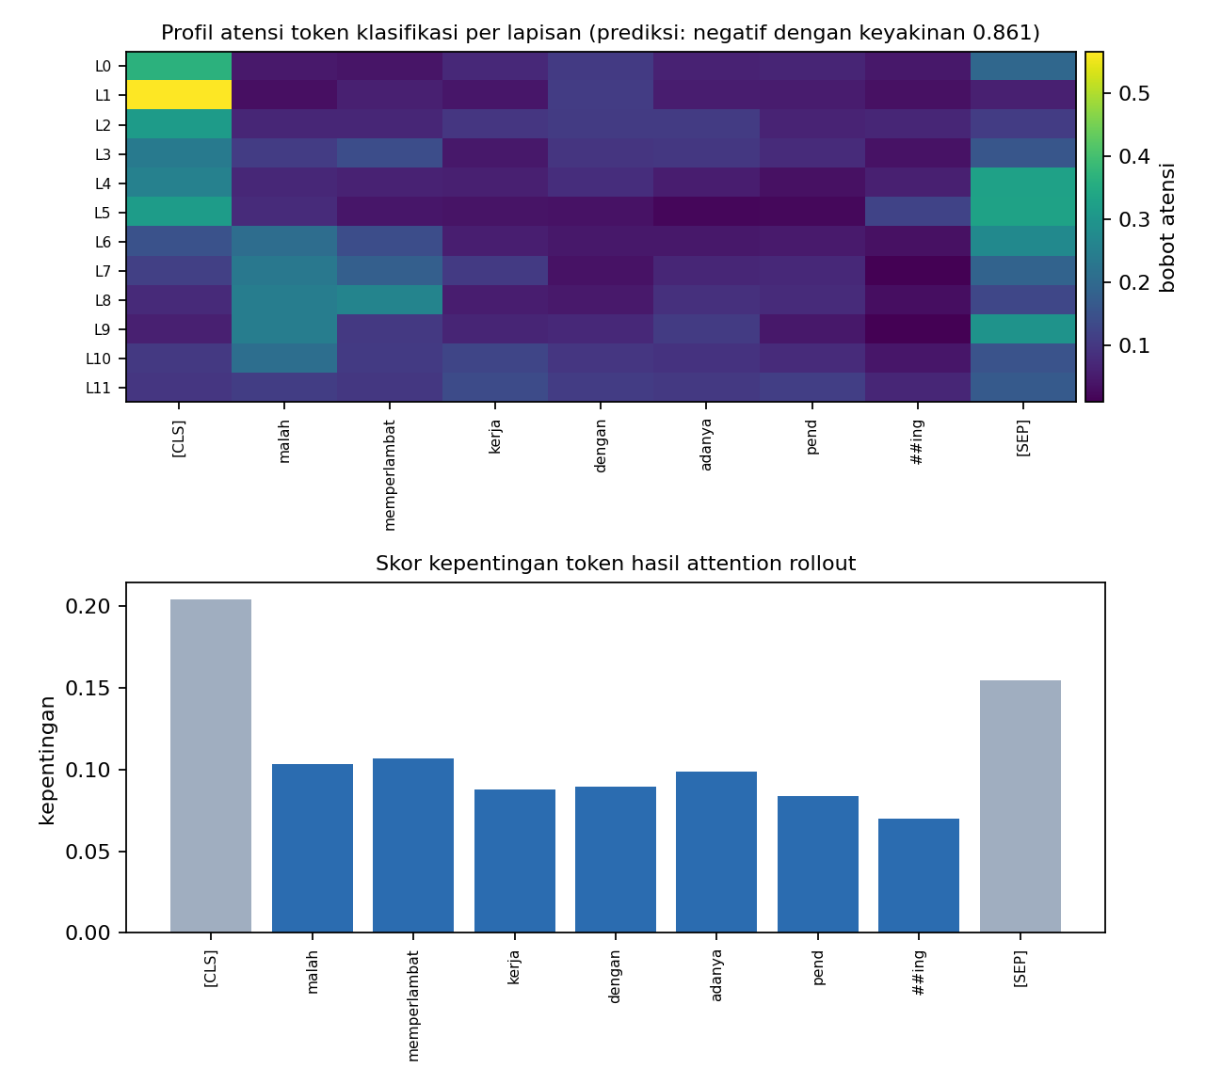
Gambar L12.1 Profil Atensi Teks Keluhan Aplikasi
Sumber: hasil pengolahan data, 2026
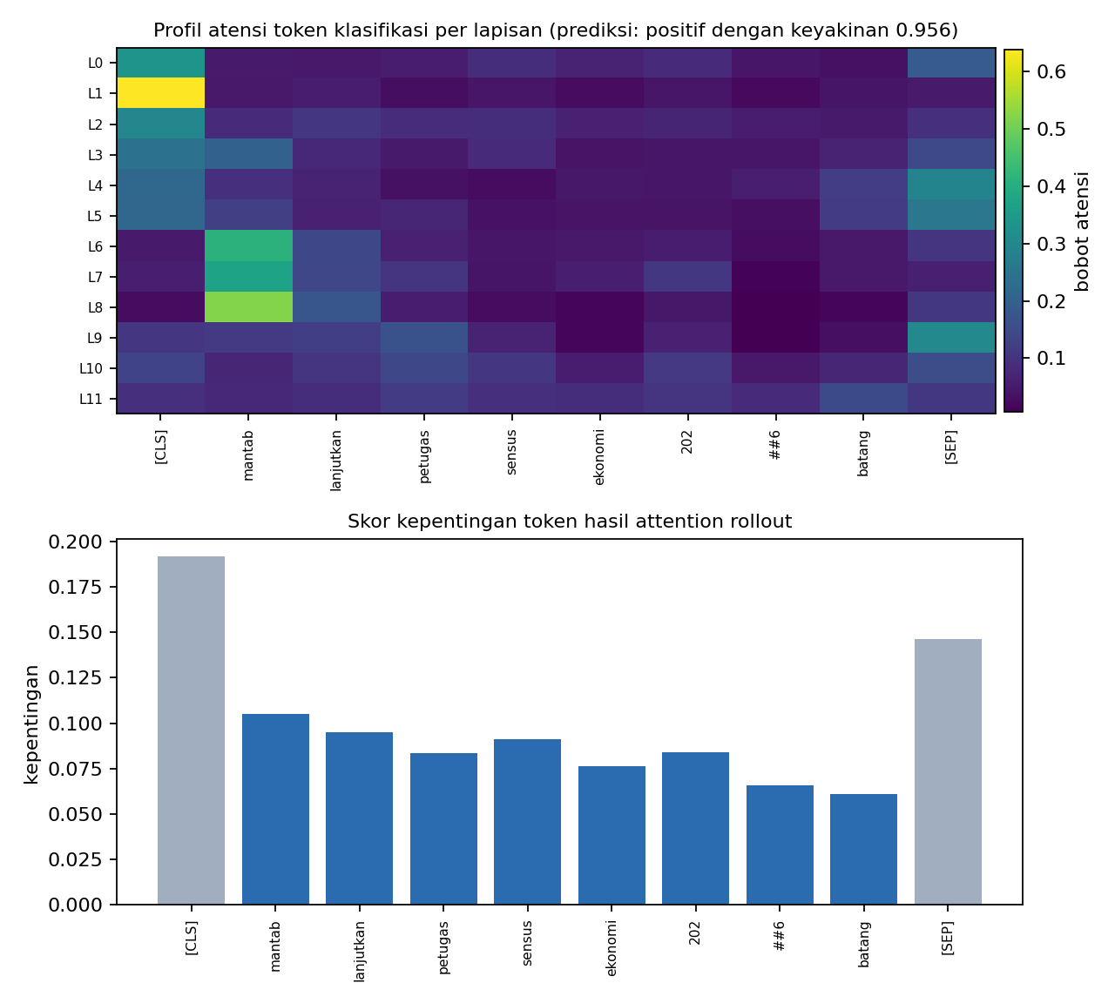
Gambar L12.2 Profil Atensi Teks Dukungan
Sumber: hasil pengolahan data, 2026

Lampiran 13. Rekapitulasi Siklus Iterasi Kalibrasi Anotator Keputusan Jev
Setelah partisi korpus dihasilkan oleh Google Gemma 4 12B IT, proses kalibrasi rekayasa model keputusan TypeSafe AI Jev dijalankan secara iteratif melalui tujuh tahapan terencana guna menajamkan batas semantik dan menormalkan kelas netral sebelum melabeli seluruh 5.808 baris partisi opini. Rincian perkembangan akurasi, temuan evaluasi, serta tindakan kalibrasi per ronde dirangkum pada Tabel L13.1.
Tabel L13.1 Rekapitulasi Tahapan Iterasi Kalibrasi Anotator Jev
Nomor | Tahapan Iterasi | Fokus Intervensi Prompt | Akurasi | Tindakan dan Tindak Lanjut
1 | Jev awal (batas gerbang sempit) | Pemisahan biner relevansi topik | 0,2609 | Model menolak 68 baris valid; formulasi gerbang perlu diubah.
2 | Jev adaptif (bingkai anotasi) | Penyisipan konteks sensus di awal prompt | 0,5109 | Akurasi sentimen murni mencapai 0,7609; struktur pertanyaan disempurnakan.
3 | Jev ronde 2 (penanaman aturan) | Penanaman 12 aturan penalaran batas semantik | 0,6196 | Uji antar-anotator manusia memetakan batas pertanyaan faktual versus opini.
4 | Jev ronde 3a (kalibrasi keluhan) | Penyempurnaan aturan keluhan aplikasi Play Store | 0,7826 | Keluhan login Fasih berhasil dipisahkan dari kelas netral.
5 | Jev final (penajaman batas netral) | Penegasan batas laporan faktual dan kekecewaan | 0,7935 | Aturan stabil dan siap diuji secara independen.
6 | Validasi independen (data uji manusia) | Pengujian buta pada 100 baris acuan manusia | 0,7882 | Mengungguli model Gemma (0,7176) tanpa indikasi overfitting.
7 | Anotasi korpus berskala penuh | Eksekusi otomatis pada 8.352 baris korpus | 100% | Memproses 8,3 juta token tanpa kegagalan komputasi.
Sumber: hasil pengolahan data, 2026

Lampiran 14. Dokumentasi Prosedur Operasional Baku dan Kode Program Kunci
Pengembangan sistem mengadopsi standar arsitektur modular yang memisahkan tahapan pengumpulan, pembersihan, pelatihan, dan evaluasi ke dalam modul Python mandiri yang dapat direproduksi secara penuh. Tiga prosedur algoritma kunci didokumentasikan sebagai berikut:
- Prosedur 1 (Penyaringan dan Normalisasi Korpus): Modul skrip/01_penyusunan_korpus.py menegakkan batasan rentang waktu pengumpulan (15 Juni sampai 15 September 2026), memvalidasi bahasa Indonesia melalui pustaka identifikasi bahasa, menyaring kata kunci relevansi sensus ekonomi dan aplikasi Fasih, serta menjalankan deduplikasi berbasis sidik jari teks MD5 guna menghasilkan korpus bersih final 8.352 baris.
- Prosedur 2 (Pengukuran Kinerja Multikelas dan Kalibrasi Keyakinan): Modul skrip/09_ukur_kinerja.py menghitung metrik presisi, recall, F1 makro, akurasi seimbang, serta nilai Brier score kalibrasi multi-kelas secara objektif terhadap 100 baris data uji manusia emas dengan selang kepercayaan bootstrap 95 persen dan uji signifikansi statistik berpasangan McNemar.
- Prosedur 3 (Ekstraksi Bobot Peta Atensi Multi-Head): Modul skrip/21_peta_atensi.py mengekstraksi matriks perhatian antar-token pada lapisan Transformer terakhir model IndoBERT untuk menghasilkan profil atensi visual yang menjelaskan kontribusi leksikal kata terhadap keputusan klasifikasi sentimen.

Lampiran 15. Tampilan Antarmuka Dasbor Eksekutif DSS Pemantauan Sentimen
Aplikasi antarmuka sistem pendukung keputusan (decision support system) dikembangkan untuk memberikan visualisasi interaktif bagi pemangku kepentingan BPS Kabupaten Sukoharjo dalam memantau dinamika persepsi masyarakat terhadap Sensus Ekonomi 2026. Dasbor ini menyajikan kokpit telemetri tiga pilar sentimen, tren fluktuasi dua mingguan dengan penanda tonggak peristiwa, sparklines per platform digital, distribusi sentimen saluran, pemeringkatan Top 9 Isu Strategis, serta matriks respons operasional mitigasi cepat.
Aplikasi dapat diakses secara langsung melalui peramban web pada repositori publik GitHub Pages tanpa memerlukan instalasi dependensi tambahan. Tampilan visual purwarupa dasbor eksekutif dan portal audit penelusuran label disajikan pada Gambar L15.1.
Gambar L15.1 Dasbor Eksekutif DSS Pemantauan Sentimen SE2026 BPS Sukoharjo
Sumber: hasil pengembangan sistem pendukung keputusan, 2026

